# BAB II

# PROFIL EMISI GRK DAERAH

## Permasalahan Emisi Gas Rumah Kaca

Berbagai sektor usaha dan/atau kegiatan mempunyai potensi besar dalam meningkatkan pertumbuhan ekonomi dan menjadi prioritas pembangunan untuk Provinsi Jawa Barat, namun ternyata berpotensi melepaskan emisi GRK dan berkontribusi terhadap pemanasan global dan perubahan iklim.

Secara garis besar di Provinsi Jawa Barat, emisi gas rumah kaca timbul dari tiga kategori aktivitas pembangunan yaitu (1) penggunaan dan konversi lahan, (2) konsumsi energi, serta (3) pengelolaan limbah.

Sektor yang menghasilkan emisi gas rumah kaca dan permasalahannya disajikan pada **Tabel 2.1.**

* Tabel 2. 1. Sektor yang Menghasilkan Emisi Gas Rumah Kaca dan Permasalahannya

| **Sektor** | **Permasalahan** |
| --- | --- |
| **Kehutanan /**  **Penggunaan dan Konversi Lahan.** | 1. Tingginya perubahan tutupan lahan akibat aktivitas ekonomi, kebutuhan pemukiman yang disebabkan oleh pertumbuhan penduduk 2. Lemahnya pengendalian izin pembangunan pemukiman dan penegakan hukum penaatan tata ruang di sekitar perkotaan 3. Perubahan kebijakan pengelolaan hutan pada kawasan hutan lindung / kawasan hutan produksi 4. Tingginya alih fungsi lahan produktif karena pengaruh kegiatan ekonomi. 5. Alih fingsi lahan menyebabkan berkurangnya penyerapan CO2 (sekuensi), sehingga tidak dapat menyeimbangkan meningkatnya efek rumah kaca. |
| **Pertanian** | Pertanian merupakan sektor pembangunan yang menjadi tulang punggung kehidupan masyarakat Jawa Barat. Walaupun sektor industri manufaktur dan perdagangan merupakan kontributor utama dalam pembentukan PDRB Jawa Barat, namun sektor pertanian tetap menyerap tenaga kerja yang paling banyak. Secara nasional Jawa Barat masih merupakan penyumbang utama beras yang merupakan makanan pokok di Indonesia. Seiring jumlah penduduk yang semakin bertambah dan ancaman berkurangnya impor dari negara lain untuk memenuhi kebutuhan pokok pangan masyarakat, Jawa Barat dituntut untuk terus meningkatkan produksi padinya. Sebagai akibatnya intensifikasi pertanian terus dikembangkan dengan berbagai cara. Peningkatan intensifikasi pertanian ini memiliki korelasi langsung terhadap bertambahnya emisi gas rumah kaca. Penyebabnya adalah penggunaan bahan-bahan kimia yang terkandung dalam pupuk dan komponen pertanian lainnya yang menghasilkan gas rumah kaca sebagai hasil samping prosesnya. Menurut Setyanto (2008), pertanian padi terutama yang selalu tergenang merupakan sumber dari tiga macam GRK yaitu karbaondioksida (CO2), metana (CH4), dan dinitrogen oksida (N2O). Karbondioksida merupakan komponen terbesar yang diemisikan dari lahan pertanian. |
| **Konsumsi Energi** | **Aktivitas rumah tanga dan komersial.**  Sebagai provinsi dengan jumlah penduduk terbanyak di Jawa Barat, Provinsi Jawa Barat tentu memberikan kontribusi penting dalam emisi gas rumah kaca dari konsumsi energi rumah tangga.  Demikian juga dengan sektor industri, sektor ini merupakan kontributor utama perekonomian Jawa Barat. Kontribusi industri Jawa Barat terhadap perekonomian nasional juga sangat signifikan. Sekitar 60% kegiatan industri nasional baik yang berkategori penanaman modal asing maupun penanaman modal dalam negeri berlokasi di Jawa Barat. Hanya saja perhitungan *BaU baseline* sektor energi industri dan aksi mitigasinya menjadi bagian dari RAN GRK (tidak menjadi pembahasan di lingkup RAD GRK), begitupun aksi mitigasi untuk aktivitas industri dibahas dalam lingkup RAN GRK tersebut. |
| **Konsumsi Energi** | **Transportasi**  Perkembangan pembangunan yang terjadi di Jawa Barat berkorelasi positif terhadap perkembangan sektor transportasi, baik darat, laut maupun udara. Pertumbuhan jumlah penduduk dan peningkatan kesejahteraan masyarakat mengakibatkan semakin banyak masyarakat yang memiliki kendaraan pribadi baik kendaraan roda 4 maupun roda 2. Hal tersebut didukung oleh beberapa kondisi yaitu semakin mudahnya skema pembiayaan kredit untuk pembelian kendaraan baik baru maupun bekas serta masih buruknya sistem transportasi massal di Jawa Barat. Penyebab lainnya adalah murahnya harga bahan bakar karena Pemerintah masih memberikan subsidi yang sangat besar bagi Bahan Bakar Minyak. Sebagai konsekuensinya konsumsi BBM semakin tinggi dan cenderung tak terkendali. |
| **Pengelolaan Limbah** | Sebagai provinsi dengan jumlah penduduk terbesar di Indonesia, Jawa Barat menjadi daerah yang berpotensi menghasilkan emisi gas rumah kaca dari pengelolaan sampah dan limbah cair. Secara rata-rata, timbulan sampah di Indonesia adalah sebesar 0,23 ton per kapita per tahun. Proses pengolahan sampah yang saat ini banyak dilakukan adalah dibuang di TPPAS dengan metode *open dumping* maupun *sanitary landfill*, dibakar, dikubur di dalam tanah atau dibuang ke sungai. Salah satu proses pembusukan yang terjadi adalah proses anaerobik. Secara umum pengelolaan Limbah cair di Jawa Barat didominasi oleh sistem pengolahan individual dengan proses anaerobik. yang mengasilkan produk akhir gas metana (CH4), N2O, dan karbon dioxida (C02). |

## Potensi Emisi Gas Rumah Kaca

## Sektor Kehutanan

## Sejarah Perubahan Penggunaan Lahan Provinsi Jawa Barat

Sebelum diperkirakan potensi emisi di Provinsi Jawa Barat, perlu diketahui dahulu perubahan penggunaan lahan yang terjadi. Analisis perubahan penggunaan lahan dilakukan menggunakan analisis keruangan terhadap peta tutupan lahan multi waktu. Bertambahnya kebutuhan penggunaan lahan merupakan konsekuensi logis dari pertumbuhan penduduk baik alami maupun migrasi dan peningkatan aktivitas pembangunan dalam berbagai sektor di hampir seluruh belahan dunia ini, tidak terkecuali Jawa Barat. Peningkatan kebutuhan tersebut mengakibatkan terjadinya konversi lahan yang pada umumnya terjadi dengan pola pengurangan luas kawasan lindung dan pertambahan luas kawasan budidaya. Pada bagian ini disajikan beberapa ilustrasi penggunaan dan konversi lahan pada sektor kehutanan, pertanian, dan peternakan yang diprediksi memiliki dampak yang signifikan terhadap emisi gas rumah kaca di Jawa Barat.

Penyimpangan pemanfaatan ruang diperlihatkan dengan tingginya alih fungsi lahan produktif karena pengaruh kegiatan ekonomi, perkembangan penduduk maupun kondisi sosial budaya. Alih fungsi yang terjadi umumnya mengabaikan rencana tata ruang yang telah direncanakan sebelumnya. Tingginya alih fungsi lahan kawasan lindung menjadi kawasan budidaya (lahan terbangun) selama kurun waktu pada tahun 2000-2011 terjadi penurunan luas lahan hutan primer sebesar 2.916 Ha (16,32 %), hutan sekunder sebesar 22.992 Ha (12,07 %) dan sawah sebesar 127.844 Ha (11,84 %).

Perkembangan alih fungsi lahan produktif untuk kegiatan investasi industri, jasa maupun pemukiman yang tidak sejalan dengan pola perencanaan yang telah ditetapkan menimbulkan dampak berupa kerusakan lingkungan, penurunan daya dukung lingkungan serta mengancam ketahanan pangan Jawa Barat. Alih fungsi lahan di Jawa Barat terutama terjadi pada berubahnya fungsi hutan baik primer maupun sekunder menjadi fungsi perkebunan bahkan semak belukar, berubahnya fungsi sawah menjadi fungsi permukiman dan budidaya lainnya serta mendorong berkurangnya kawasan resapan air, perambahan daerah/kawasan hulu sungai. Dari kurun waktu 2000-2011 telah terjadi penuruan luas tutupan lahan hutan primer sebesar 2.916 Ha, hutan sekunder 22.992 Ha dan perkebunan sebesar 8.960 Ha.

Pada tahun 2011 penggunaan lahan terdiri dari hutan primer 14.944 Ha, hutan sekunder 167.356 Ha,hutan mangrove sekunder 1.464 Ha, hutan tanaman 445.995 Ha, Perkebunan 171.064 Ha, semakbelukar 34.728 Ha, pertanian lahan kering 830.160 Ha, pertanian lahan kering campur semak/kebun campur 667.200 Ha, sawah 951.836 Ha, tambak 70.496 Ha, pemukiman 306.692 Ha, lahan terbuka 17.284 Ha, tubuh air 26.836 Ha dan bandara 316 Ha.

Analisa perubahan tutupan lahan dilakukan untuk mengetahui kecenderungan perubahan tutupan lahan di suatu daerah pada satu kurun waktu. Analisa ini dilakukan dengan menggunakan data peta tutupan lahan pada dua periode waktu yang berbeda. Selain itu, dengan memasukkan data unit perencanaan kedalam proses analisa, dapat diketahui kecenderungan perubahan tutupan lahan pada masing-masing kelas unit perencanaan yang ada. Informasi yang dihasilkan melalui analisa ini dapat digunakan dalam proses perencanaan untuk berbagai hal. Diantaranya adalah : menentukan prioritas pembangunan, mengetahui faktor pemicu perubahan penggunaan lahan, merencanakan skenario pembangunan di masa yang akan datang, dan lain sebagainya.

Berdasarkan data peta tutupan lahan tahun 2000 - 2011 (**Gambar 2.1**) dari Baplan, di Jawa Barat selama periode tahun 2000 – 2011 dapat diketahui perubahan tutupan lahan dari periode waktu tersebut yang disajikan pada **Tabel 2.2.** dan data ini menjadi data dasar untuk meramalkan kondisi *BaU* *baseline* sampai dengan tahun 2030. Sumber data adalah dari peta tutupan lahan KLHK 2000, 2003, 2006, 2009, 2011, Peta RTRWP masing-masing provinsi, data cadangan karbon KLHK. Penggunaan lahan kemudian diproyeksikan berdasarkan rata-raju laju perubahan penggunaan lahanperiode 2000-2003-2006-2009-2011.

Perubahan guna lahan dari tahun 2000 - 2011 masih didominasi oleh penggunaan lahan berupa sawah dan kebun campuran. Beberapa fungsi lahan mengalami penurunan, sementara yang lainnya meningkat. Guna lahan yang mengalami penurunan luas paling tinggi hutan sekunder, yang mencapai rata-rata 3,59 % per tahun antara tahun 2003 - 2006. Sedangkan permukiman mengalami peningkatan sangat pesat, mencapai rata-rata pertumbuhan 4,88 % per tahun dalam rentang waktu yang sama.

**Tabel 2. 2. Penggunaan Lahan Tahun 2000 – 2011**

| **No** | **Tutupan/Penggunaan Lahan** | **Luas lahan (Ha)** | | | | |
| --- | --- | --- | --- | --- | --- | --- |
| **2000** | **2003** | **2006** | **2009** | **2011** |
| 1 | Hutan lahan kering primer | 17.860 | 17.860 | 14.944 | 14.944 | 14.944 |
| 2 | Hutan lahan kering sekunder / bekastebangan | 190.348 | 190.336 | 169.820 | 167.652 | 167.356 |
| 3 | Hutan mangrove sekunder | 1.464 | 1.464 | 1.464 | 1.464 | 1.464 |
| 4 | Hutan tanaman | 442.672 | 442.948 | 457.524 | 440.012 | 445.996 |
| 5 | Perkebunan | 180.024 | 180.708 | 178.740 | 180.020 | 171.064 |
| 6 | Semak belukar | 61.444 | 60.912 | 63.632 | 62.032 | 34.728 |
| 7 | Pertanian lahan kering | 657.756 | 613.984 | 623.352 | 717.684 | 830.160 |
| 8 | Pertanian lahankering campur semak / kebun campur | 727.620 | 725.360 | 720.320 | 707.928 | 667.200 |
| 9 | Sawah | 1.079.680 | 1.081.084 | 1.055.044 | 989.280 | 951.836 |
| 10 | Tambak | 69.936 | 69.936 | 69.792 | 70.340 | 70.496 |
| 11 | Pemukiman | 207.684 | 254.844 | 285.256 | 291.748 | 306.692 |
| 12 | Lahan terbuka | 41.260 | 38.312 | 37.896 | 36.944 | 17.284 |
| 13 | Tubuh air | 26.896 | 26.896 | 26.868 | 26.868 | 26.836 |
| 14 | Bandara | 328 | 328 | 328 | 328 | 316 |

Sumber: Hasil perhitungan, 2016

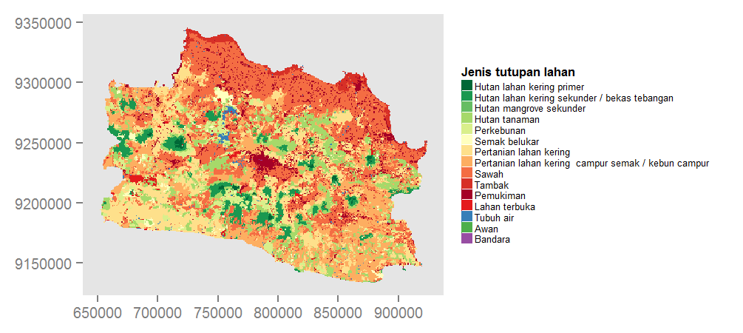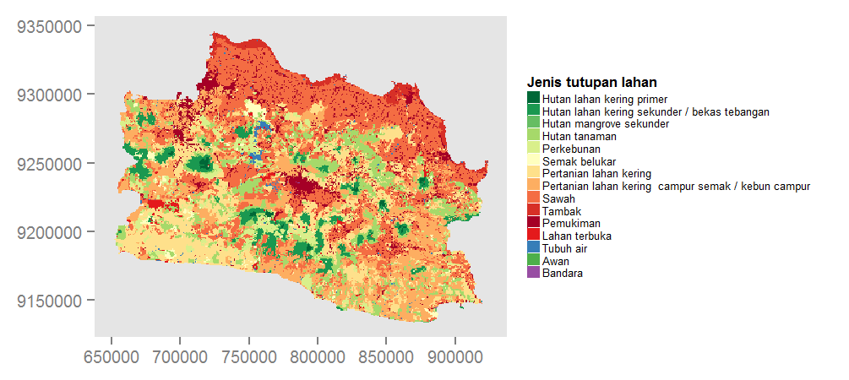

**(a) Peta Tutupan Lahan Jawa Barat tahun 2000 ; (b) Peta Tutupan Lahan Jawa Barat tahun 2003**

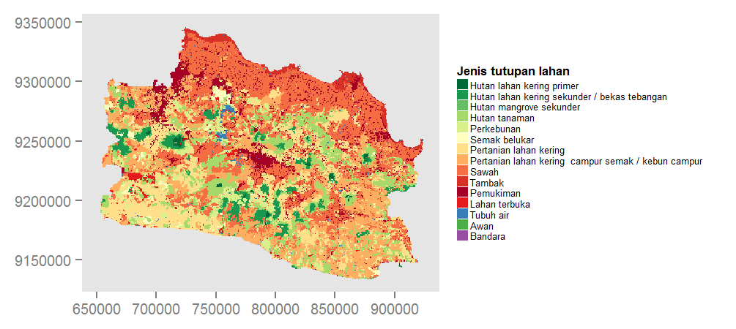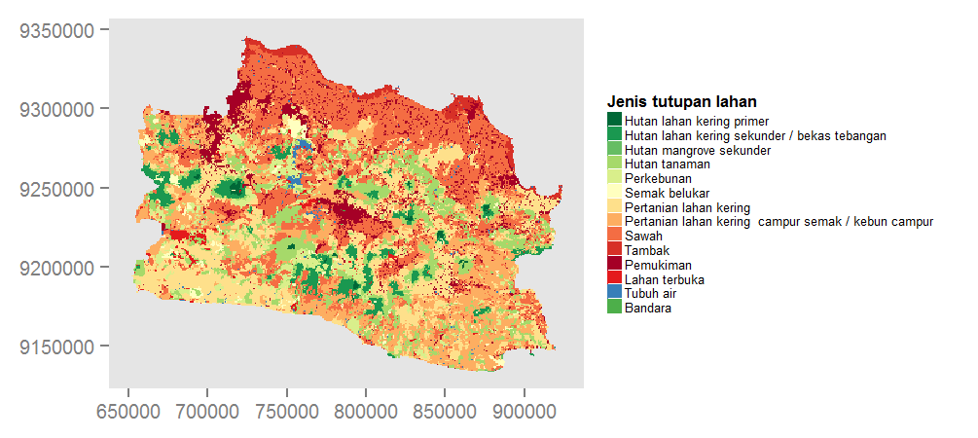

**(c ) Peta Tutupan Lahan Jawa Barat tahun 2006 ; (d) Peta Tutupan Lahan Jawa Barat tahun 2009**

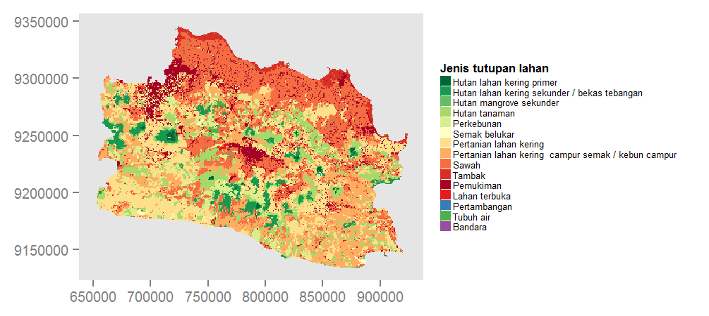

**(e) Peta Tutupan Lahan Jawa Barat tahun 2011**

* Gambar 2. 1. Peta Tutupan Lahan Jawa Barat tahun 2000 – 2011

Sumber : Kementerian Kehutanan, 2012

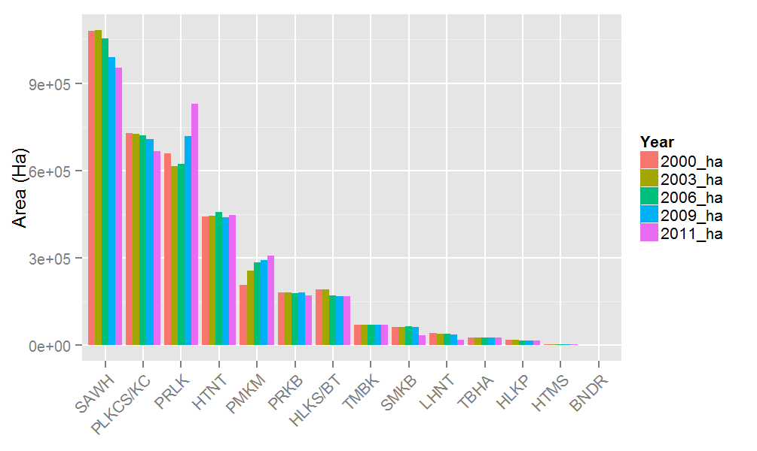

**Gambar 2. 2. Intisari Perubahan Tutupan Lahan di Jawa Barat**

Sumber: Hasil perhitungan, 2016

Rerata luasan perubahan tutupan lahan di Jawa Barat disajikan pada **Tabel 2.3** berikut ini.

**Tabel 2. 3. Rerata Luasan Perubahan Tutupan Lahan (Ha/tahun) di Jawa Barat**

| **No** | **Penggunaan lahan** | **Luasan Perubahan Tutupan Lahan (ha)**  **di Jawa Barat** | | | |
| --- | --- | --- | --- | --- | --- |
| **2000-2003** | **2003-2006** | **2006-2009** | **2009-2011** |
| 1 | Hutan lahan kering primer | 0 | -2.916 | 0 | 0 |
| 2 | Hutan lahan kering sekunder / bekas tebangan | -12 | -20.516 | -2.168 | -296 |
| 3 | Hutan mangrove sekunder | 0 | 0 | 0 | 0 |
| 4 | Hutan tanaman | 276 | 14.576 | -17.512 | 5.984 |
| 5 | Perkebunan | 684 | -1.968 | 1.280 | -8.956 |
| 6 | Semak belukar | -532 | 2.720 | -1.600 | -27.304 |
| 7 | Pertanian lahan kering | -43.772 | 9.368 | 94.332 | 112.476 |
| 8 | Pertanian lahan kering campur semak / kebun campur | -2.260 | -5.040 | -12.392 | -40.728 |
| 9 | Sawah | 1.404 | -26.040 | -65.764 | -37.444 |
| 10 | Tambak | 0 | -144 | 548 | 156 |
| 11 | Pemukiman | 47.160 | 30.412 | 6.492 | 14.944 |
| 12 | Lahan terbuka | -2.948 | -416 | -952 | -19.660 |
| 13 | Tubuh air | 0 | -28 | 0 | -32 |
| 14 | Bandara | 0 | 0 | 0 | -12 |

Sumber: Hasil perhitungan, 2016

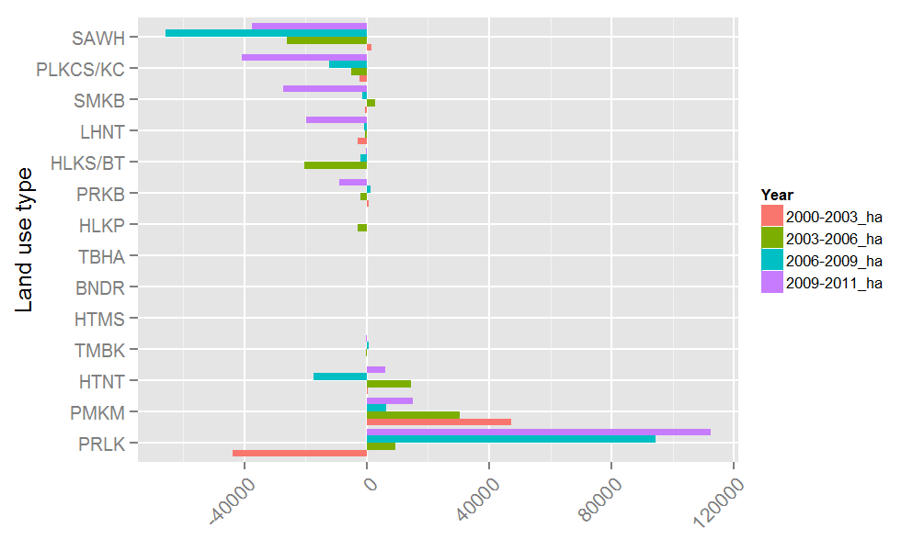

**Gambar 2. 3. Luasan Perubahan Tutupan Lahan (Ha) di Jawa Barat**

Sumber: Hasil perhitungan, 2016

**Tabel 2. 4. Prosentase Rerata Luasan Perubahan Tutupan Lahan (%/tahun) di Jawa Barat**

| **No** | **Penggunaan lahan** | **Rerata Luasan Perubahan Tutupan Lahan (%/tahun)** | | | |
| --- | --- | --- | --- | --- | --- |
| **2000-2003** | **2003-2006** | **2006-2009** | **2009-2011** |
| 1 | Hutan lahan kering primer | 0 | -5,44 | 0 | 0 |
| 2 | Hutan lahan kering sekunder / bekas tebangan | 0 | -3,59 | -0,38 | -0,05 |
| 3 | Hutan mangrove sekunder | 0 | 0 | 0 | 0 |
| 4 | Hutan tanaman | 0,02 | 1,1 | -1,32 | 0,45 |
| 5 | Perkebunan | 0,13 | -0,36 | 0,24 | -1,66 |
| 6 | Semak belukar | -0,29 | 1,48 | -0,87 | -14,81 |
| 7 | Pertanian lahan kering | -2,22 | 0,47 | 4,78 | 5,7 |
| 8 | Pertanian lahan kering campur semak / kebun campur | -0,1 | -0,23 | -0,57 | -1,87 |
| 9 | Sawah | 0,04 | -0,8 | -2,03 | -1,16 |
| 10 | Tambak | 0 | -0,07 | 0,26 | 0,07 |
| 11 | Pemukiman | 7,57 | 4,88 | 1,04 | 2,4 |
| 12 | Lahan terbuka | -2,38 | -0,34 | -0,77 | -15,88 |
| 13 | Tubuh air | 0 | -0,03 | 0 | -0,04 |
| 14 | Bandara | 0 | 0 | 0 | -1,22 |

Sumber: Hasil perhitungan, 2016

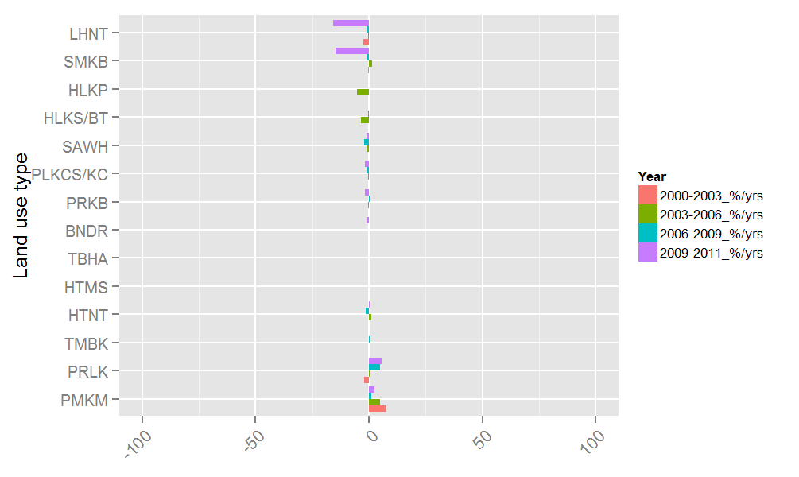

**Gambar 2. 4. Rerata Luasan Perubahan Tutupan Lahan (%/tahun) di Jawa Barat**

Sumber: Hasil perhitungan, 2016

Fenomena pergeseran penggunaan lahan dalam kurun waktu 2000 - 2011, memperlihatkan terjadinya penurunan luas penggunaan lahan hutan primer (-2.916 Ha), hutan sekunder (-22.992 Ha), perkebunan (-8.960 Ha), dan sawah (-127.844 Ha), dan terjadi penambahan luas penggunaan lahan pemukiman (99.008 Ha), serta pertanian lahan kering (172.404 Ha). Peta perubahan tutupan lahan Provinsi Jawa Barat pada tahun 2000 – 2011 dapat dilihat pada **Gambar 2.1.**

## Potensi Emisi GRK

## Kerapatan Karbon di Provinsi Jawa Barat

Berdasarkan hasil pengolahan peta tutupan lahan secara *time series* dari tahun 2000 sampai dengan 2011 dan data cadangan karbon pada setiap kategori tutupan lahan dapat digunakan untuk membuat peta kerapatan karbon. Peta kerapatan karbon menunjukan cadangan karbon pada periode tertentu yang dapat dilihat pada gambar berikut.

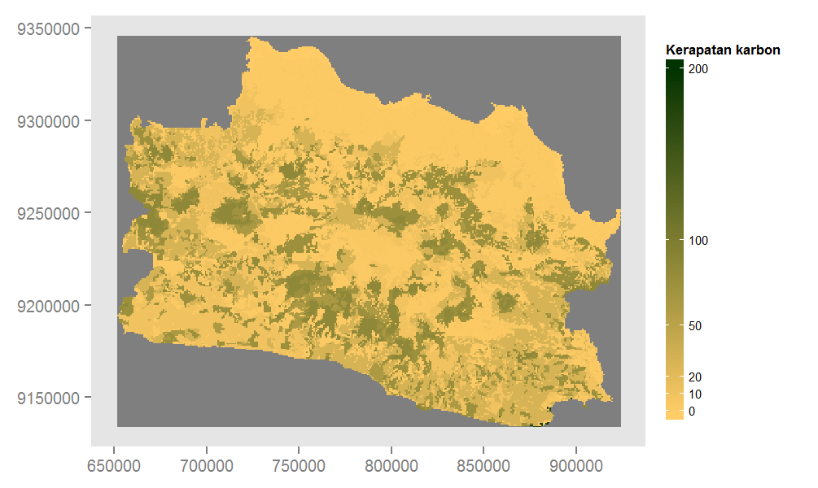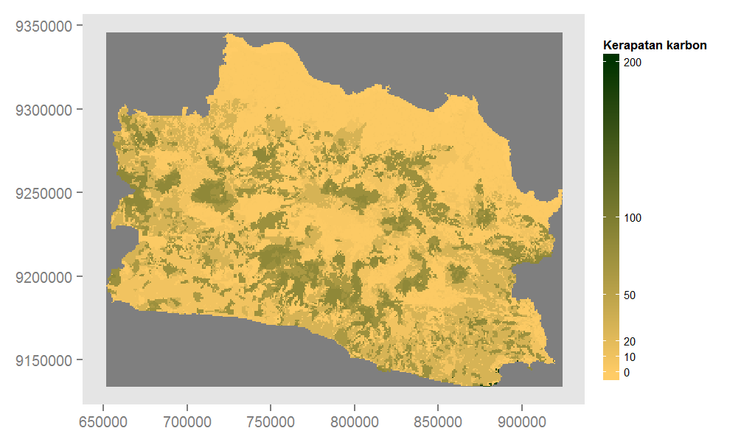

**Gambar 2. 5.** Peta Kerapatan Karbon tahun 2000-2003

Sumber : Hasil Perhitungan, 2016



**Gambar 2. 6.** Peta Kerapatan Karbon tahun 2003-2006

Sumber: Hasil Perhitungan, 2016

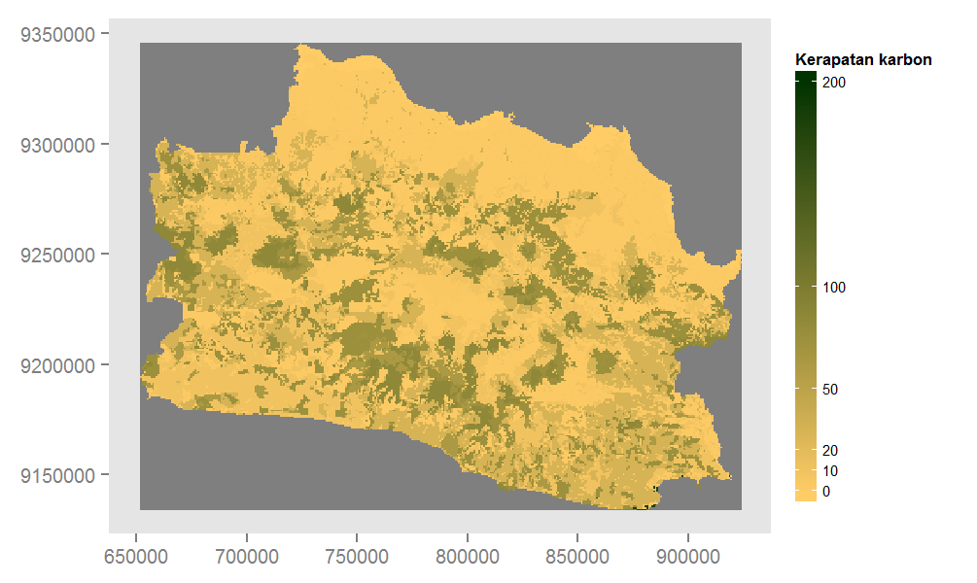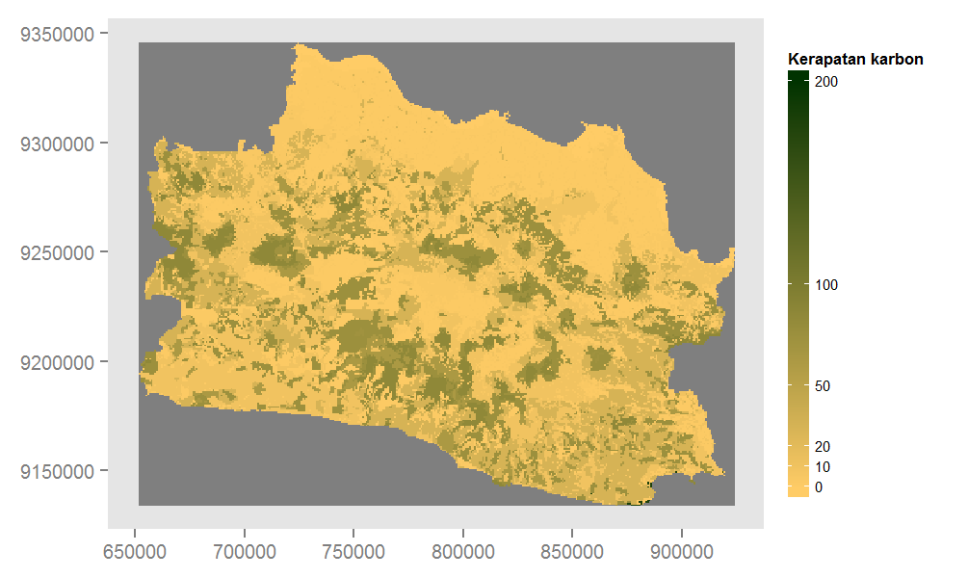

**Gambar 2. 7. Peta Kerapatan Karbon tahun 2006-2009**

Sumber : Hasil Perhitungan, 2016

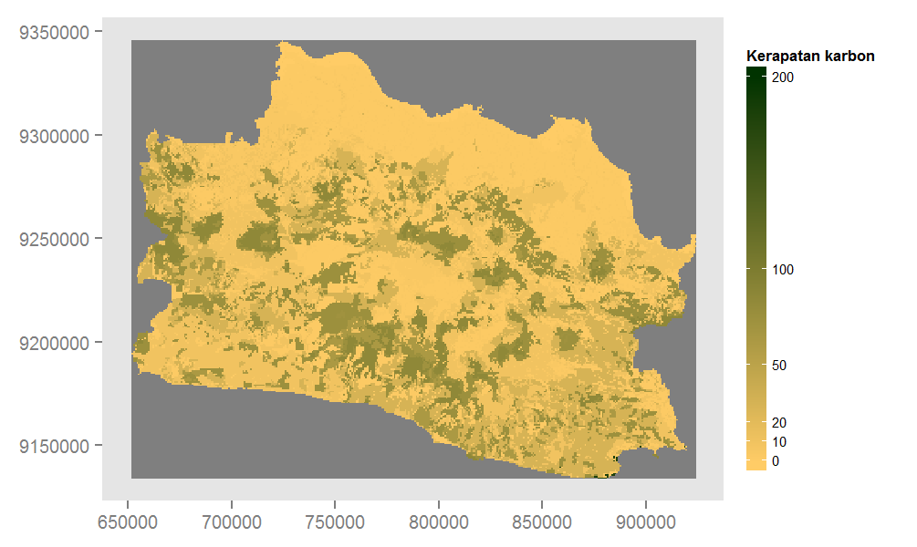

**Gambar 2. 8. Peta Kerapatan Karbon tahun 2009-2011**

Sumber : Hasil Perhitungan, 2016

## Perhitungan Emisi CO2 di Provinsi Jawa Barat

Perhitungan emisi CO2 dilakukan dengan menggunakan pendekatan perbedaan cadangan karbon *(stock difference).* Sesuai definisnya emisi terjadi karena adanya perubahan penggunaan lahan dari penggunaan lahan dengan cadangan karbon tinggi ke penggunaan lahan dengan cadangan karbon yang lebih rendah. Emisi bersih merupakan nilai yang menggambarkan besaran nilai emisi dikurangi dengan sekuestrasi/serapan karbon.

1. **Peta Emisi Karbondioksida**

Peta emisi periode 2000-2003, 2003-2006, 2006-2009, 2009-2011 dapat dilihat pada gambar berikut.

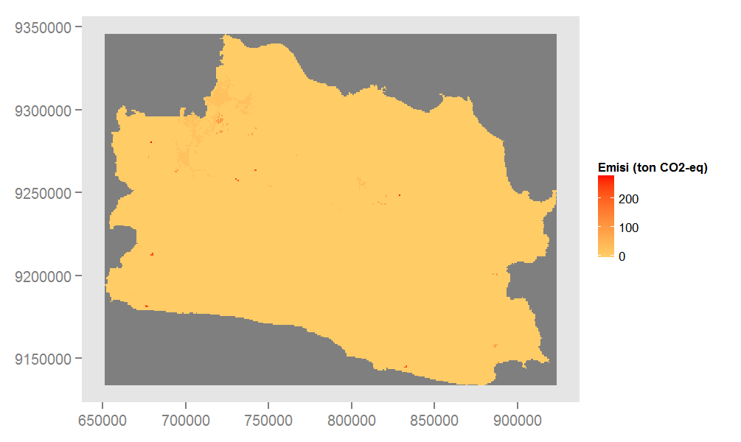

**Gambar 2. 9. Peta Emisi Tahun 2000-2003**

Sumber : Hasil Perhitungan, 2016

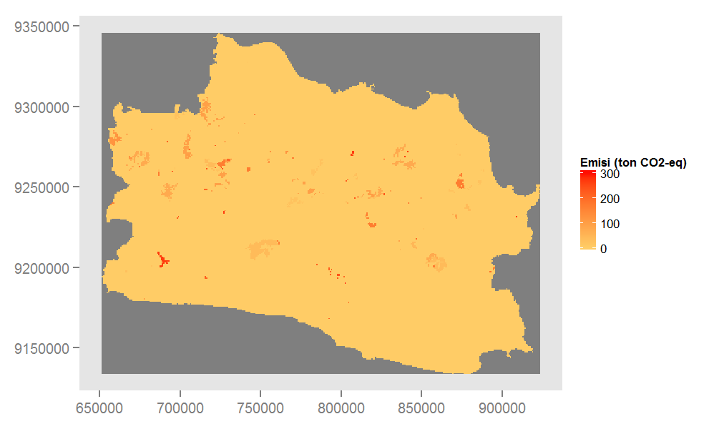

**Gambar 2. 10. Peta Emisi Tahun 2003-2006**

Sumber : Hasil Perhitungan, 2016

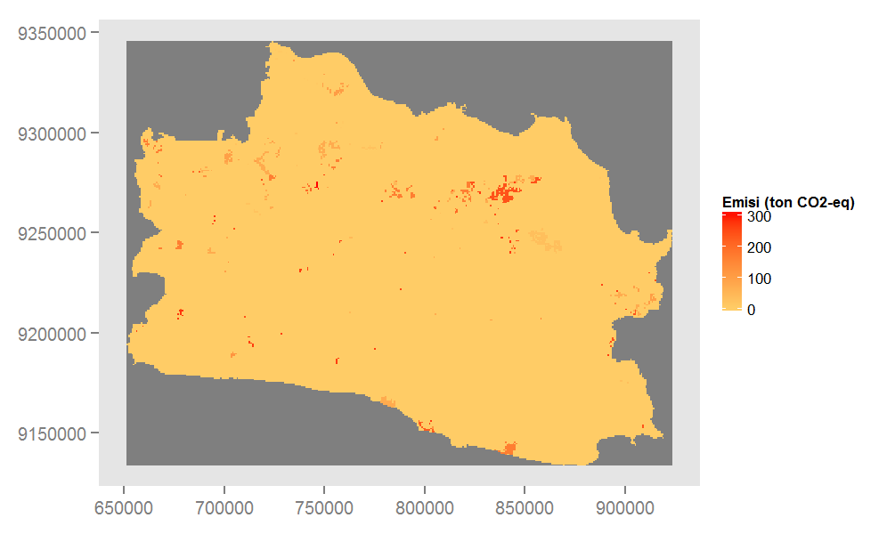

**Gambar 2. 11. Peta Emisi Tahun 2006-2009**

Sumber : Hasil Perhitungan, 2016

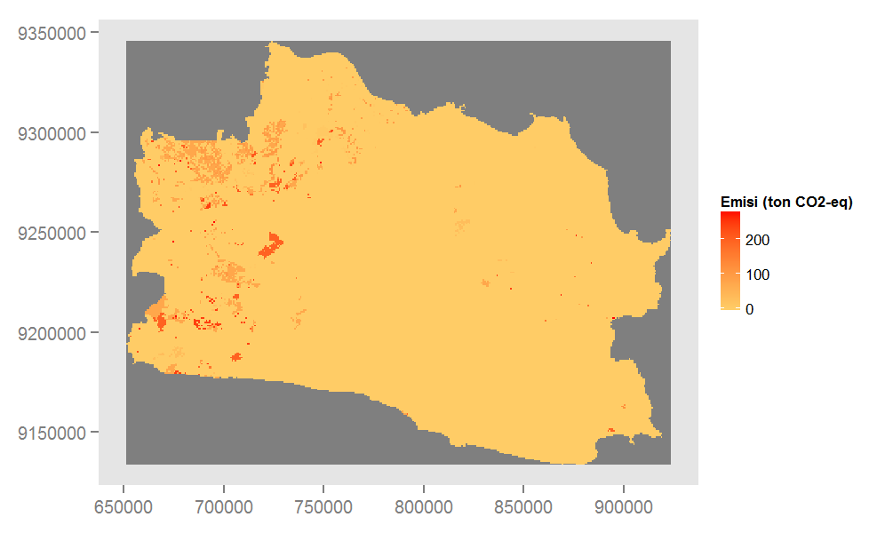**Gambar 2. 12. Peta Emisi Tahun 2009-2011**

Sumber : Hasil Perhitungan, 2016

1. **Peta Sekuestrasi Karbondioksida**

Peta sekuestrasi periode 2000-2003, 2003-2006, 2006-2009, 2009-2011 dapat dilihat pada gambar berikut.

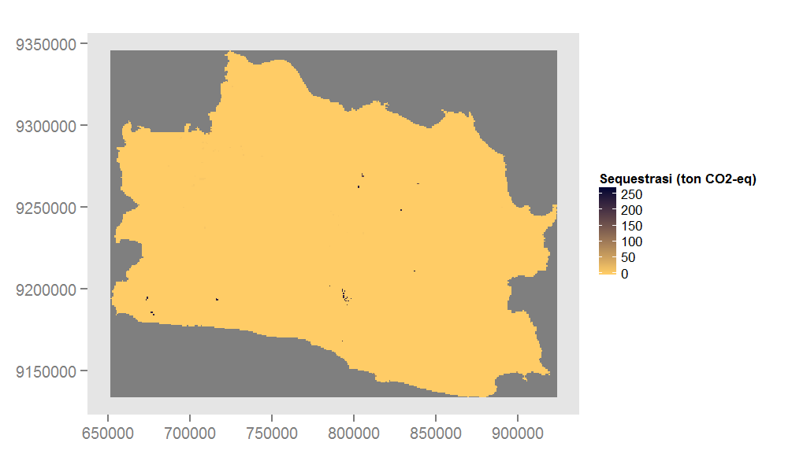

**Gambar 2. 13.** Peta Sekuestrasi Tahun 2000-2003

Sumber : Hasil Perhitungan, 2016

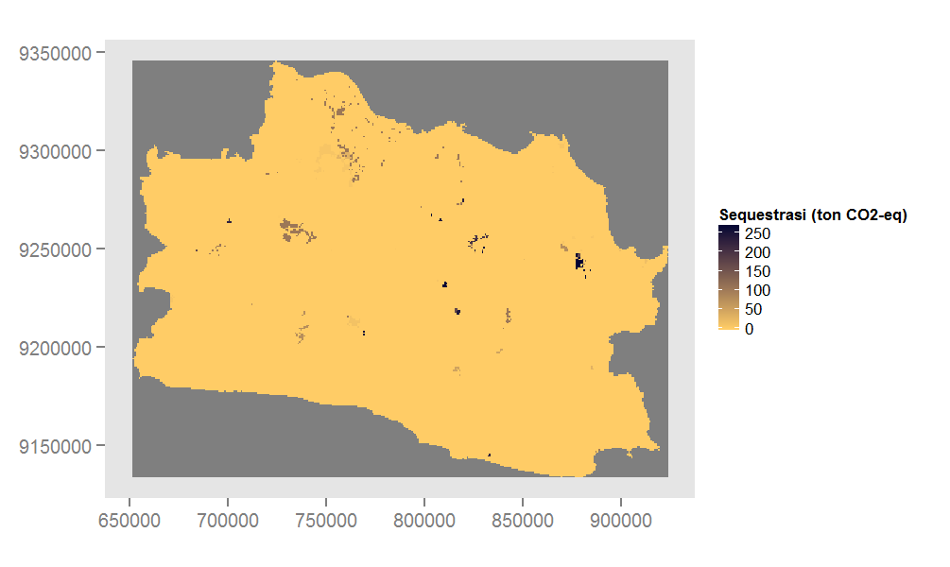

**Gambar 2. 14. Peta Sekuestrasi Tahun 2003-2006**

Sumber : Hasil Perhitungan, 2016

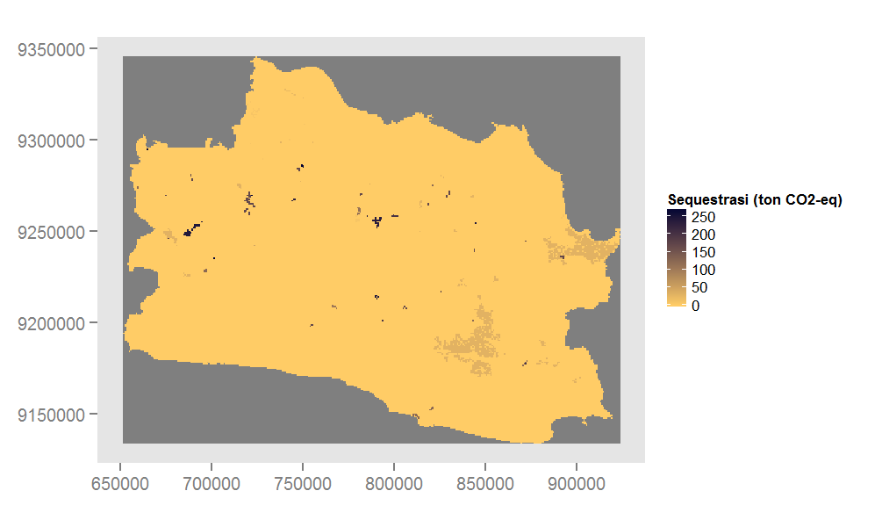

**Gambar 2. 15.** Peta Sekuestrasi Tahun 2006-2009

Sumber : Hasil Perhitungan, 2016

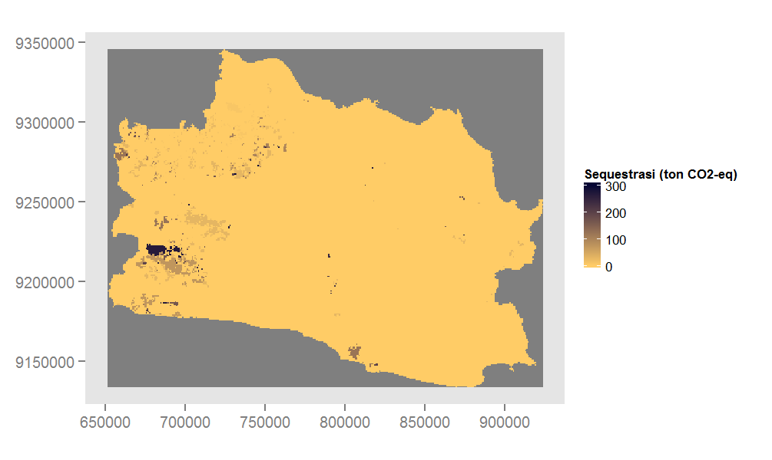

**Gambar 2. 16. Peta Sekuestrasi Tahun 2009-2011**

Sumber : Hasil Perhitungan, 2016

**Tabel 2. 5. Perkiraan Perhitungan Emisi Antar Waktu**

|  |  |  |  |  |  |
| --- | --- | --- | --- | --- | --- |
| **No** | **Kriteria** | **Jumlah** | | | |
| **2000-2003** | **2003-2006** | **2006-2009** | **2009-2011** |
| 1 | Total Emisi dari Perubahan Penggunaan Lahan (Ton CO2-eq) *) | 1.460.138,42 | 6.942.422,441 | 7.966.037,995 | 13.562.515,534 |
| 2 | Total Sequestrasi dari Perubahan Penggunaan Lahan (Ton CO2-eq) ***) | 452.104,804 | 3.661.032,134 | 4.277.700,767 | 9.467.516,909 |
| 3 | Emisi Bersih (Ton CO2-eq) ****) | 1.008.033,616 | 3.281.390,307 | 3.688.337,228 | 4.094.998,625 |
| 4 | Laju Emisi (Ton CO2-eq/tahun) | 336.011,205 | 1.093.796,769 | 1.229.445,743 | 2.047.499,313 |

Sumber : Hasil Perhitungan, 2016

**Keterangan :**

**):Diisi oleh provinsi yang memiliki lahan gambut

****) : Emisi bersih (( *) + **)) -***) )

Periode Pengamatan 2000-2011 menunjukan laju emisi selalu meningkat sebesar 66 % - 225 % per tahun atau rata-rata 570.496,04 ton CO2-eq/(ha.tahun)

## Distribusi Emisi CO2 pada Tingkat Unit Perencanaan

Distribusi emisi CO2 berdasarkan unit perencanaan menggambarkan lokasi terjadinya emisi disuatu wilayah. Unit perencanaan merupakan suatu sub-area dari suatu wilayah yang didefinisikan menggunakan kriteria tertentu. Kriteria tersebut dapat menggambarkan fungsi wilayah, biofisik, dan kriteria tertentu yang disepakati. Dalam penyusunan rencana aksi ini, kriteria yang dipilih berupa fungsi yang diwujudkan dalam fungsi kawasan atau fungsi ruang dalam rencana tata ruang wilayah.

1. **Periode Pengamatan Tahun 2000 – 2003**

Perkiraan emisi pada periode 2000-2003 (**Tabel 2.6.**)menunjukan besaran emisi dominan terjadi pada unit perencanaan perkotaan.

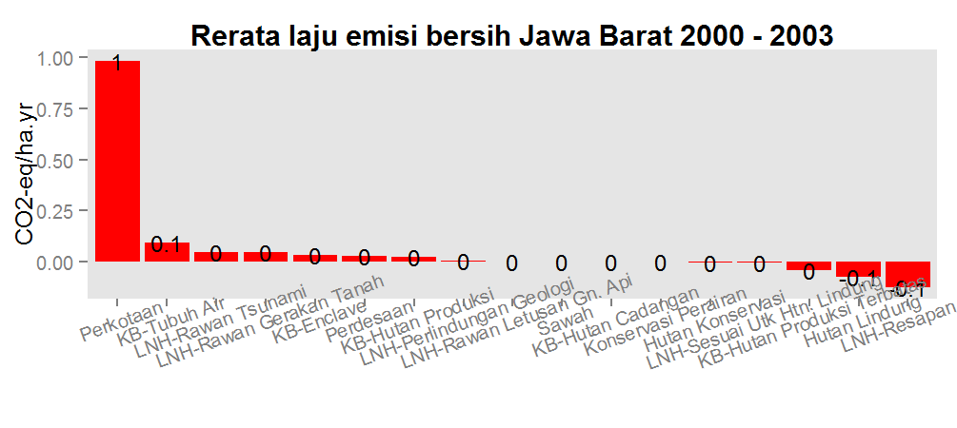

**Gambar 2. 17. Rerata Laju Emisi Bersh Jawa Barat Periode 2000-2003**

Sumber : Hasil Perhitungan, 2016

**Tabel 2. 6. Perkiraan Emisi pada Periode 2000-2003**

| **ID** | **COUNT** | **Z_NAME** | **Z_CODE** | **Avg_C_t1** | **Avg_C_t2** | **Rate_em** | **Rate_seq** | **Em_tot** | **Sq_tot** | **Net_em** | **Net_em_rate** |
| --- | --- | --- | --- | --- | --- | --- | --- | --- | --- | --- | --- |
| 1 | 179,116 | Hutan Konservasi | HTNK | 68,784 | 68,786 | 0,004 | 0,005 | 2.025,8400 | 2.936,000 | -910,1600 | -0,002 |
| 2 | 56 | Konservasi Perairan | KNSP | 69,76 | 69,76 | 0 | 0 | 0,0000 | 0,000 | 0,0000 | 0 |
| 3 | 222,680 | Hutan Lindung | HTNL | 54,815 | 54,876 | 0,005 | 0,079 | 3.105,8476 | 52.976,744 | -49.870,8960 | -0,075 |
| 4 | 48,472 | LNH-Sesuai Utk Htn. Lindung | LUHL | 33,536 | 33,541 | 0 | 0,006 | 0,0000 | 888,140 | -888,1400 | -0,006 |
| 5 | 424,364 | LNH-Resapan Air | LNHA | 23,097 | 23,198 | 0,031 | 0,153 | 38.857,2260 | 195.374,358 | - 56.517,1324 | -0,123 |
| 6 | 58,600 | LNH-Perlindungan Geologi | LNHG | 24,725 | 24,721 | 0,005 | 0,001 | 866,1200 | 117,440 | 748,6800 | 0,004 |
| 7 | 68,016 | LNH-Rawan Letusan Gn. Api | LLGA | 18,755 | 18,753 | 0,041 | 0,038 | 8.426,3200 | 7.853,800 | 572,5200 | 0,003 |
| 8 | 650,556 | LNH-Rawan Gerakan Tanah | LNGT | 24,137 | 24,099 | 0,058 | 0,01 | 112.238,5824 | 20.215,388 | 92.023,1948 | 0,047 |
| 9 | 38,572 | LNH-Rawan Tsunami | LNHT | 22,5 | 22,46 | 0,122 | 0,074 | 14.173,5400 | 8.514,400 | 5.659,1400 | 0,049 |
| 10 | 174,372 | KB-Hutan Produksi Terbatas | KBPT | 52 | 52,034 | 0,059 | 0,1 | 31.084,9000 | 52.527,976 | -21.443,0760 | -0,041 |
| 11 | 215,448 | KB-Hutan Produksi | KB-P | 50,266 | 50,244 | 0,066 | 0,039 | 42.513,2800 | 25.448,220 | 17.065,0596 | 0,026 |
| 12 | 1,176 | KB-Hutan Cadangan | KB-C | 16,578 | 16,578 | 0 | 0 | 0,0000 | 0,000 | 0,0000 | 0 |
| 13 | 23,268 | KB-Enclave | KB-E | 43,386 | 43,357 | 0,035 | 0 | 2.455,2300 | 0,000 | 2.455,2300 | 0,035 |
| 14 | 350,580 | Perkotaan | PRKT | 10,483 | 9,683 | 1,003 | 0,023 | 1.054.831,4000 | 24.596,340 | 1.030.235,0600 | 0,98 |
| 15 | 384,360 | Sawah | SAWH | 2,861 | 2,86 | 0,001 | 0 | 1.468,0000 | 352,320 | 1.115,6800 | 0,001 |
| 16 | 826,564 | Perdesaan | PRDS | 17,34 | 17,315 | 0,055 | 0,024 | 137.001,3936 | 59.760,518 | 77.240,8752 | 0,031 |
| 17 | 38,240 | KB-Tubuh Air | KB-A | 10,846 | 10,77 | 0,097 | 0,005 | 11.090,7400 | 543,160 | 10.547,5800 | 0,092 |

Sumber : Hasil Perhitungan, 2016

**Tabel 2. 7. Sumber Emisi Terbesar Periode 2000-2003**

| **LU_CODE** | **LU_CHG** | **em** | **Percentage** |
| --- | --- | --- | --- |
| PLKTP | Pertanian lahan kering ke Pemukiman | 943.336,800 | 64,74 |
| PLKCS/KCTP | Pertanian lahan kering campur semak / kebun campur ke Pemukiman | 141.603,280 | 9,72 |
| PRTLT | Perkebunan ke Lahan terbuka | 124.339,600 | 8,53 |
| PLKTS | Pertanian lahan kering ke Sawah | 45.214,400 | 3,1 |
| PLKCS/KCTPLK | Pertanian lahan kering campur semak / kebun campur ke Pertanian lahan kering | 44.920,800 | 3,08 |
| SBTPLK | Semak belukar ke Pertanian lahan kering | 38.461,600 | 2,64 |
| PLKCS/KCTS | Pertanian lahan kering campur semak / kebun campur ke Sawah | 31.239,040 | 2,14 |
| PRTSB | Perkebunan ke Semak belukar | 18.893,160 | 1,3 |
| HTTPLK | Hutan tanaman ke Pertanian lahan kering | 17.225,805 | 1,18 |
| HTTTS | Hutan tanaman ke Sawah | 13.967,580 | 0,96 |

Sumber : Hasil Perhitungan, 2016

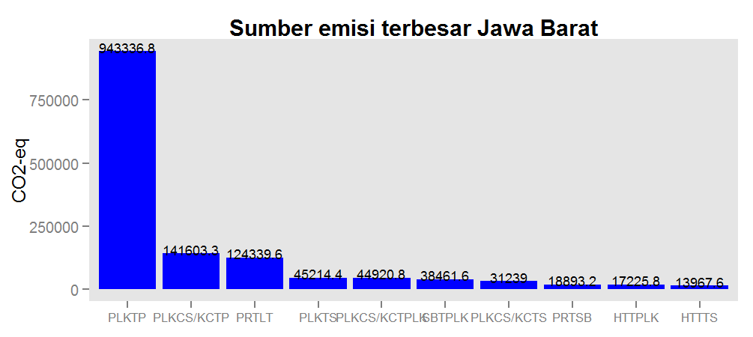

**Gambar 2. 18.** Unit Perencanaan Penyumbang Emisi Total Terbesar Periode 2000-2003

Sumber : Hasil Perhitungan, 2016

Perkiraan Sekuestrasi pada periode 2000-2003 (**Tabel 2.8.**)menunjukan besaran Sekuestrasi dominan terjadi pada unit perencanaan lahan terbuka menjadi perkebunan.

**Tabel 2. 8. Perkiraan Sekuestrasi pada Periode 2000-2003**

| **LU_CODE** | **LU_CHG** | **seq** | **Percentage** |
| --- | --- | --- | --- |
| NAOPN | Lahan terbuka ke Perkebunan | 317.065,980 | 70,13 |
| PLKCS/KCTHT | Pertanian lahan kering campur semak / kebun campur ke Hutan tanaman | 46.437,243 | 10,27 |
| LTTHT | Lahan terbuka ke Hutan tanaman | 37.348,122 | 8,26 |
| PLKTPLKCS/KC | Pertanian lahan kering ke Pertanian lahan kering campur semak / kebun campur | 27.892,000 | 6,17 |
| LHTTP | Lahan terbuka ke Pemukiman | 12.727,560 | 2,82 |
| NNGON | Pertanian lahan kering ke Perkebunan | 4.668,240 | 1,03 |
| SWHTP | Sawah ke Pemukiman | 3.464,480 | 0,77 |
| PLKTHT | Pertanian lahan kering ke Hutan tanaman | 1.913,978 | 0,42 |
| STPLK | Sawah ke Pertanian lahan kering | 587,200 | 0,13 |
| AWNTA | Awan ke Awan | 0,000 | 0 |

Sumber : Hasil Perhitungan, 2016

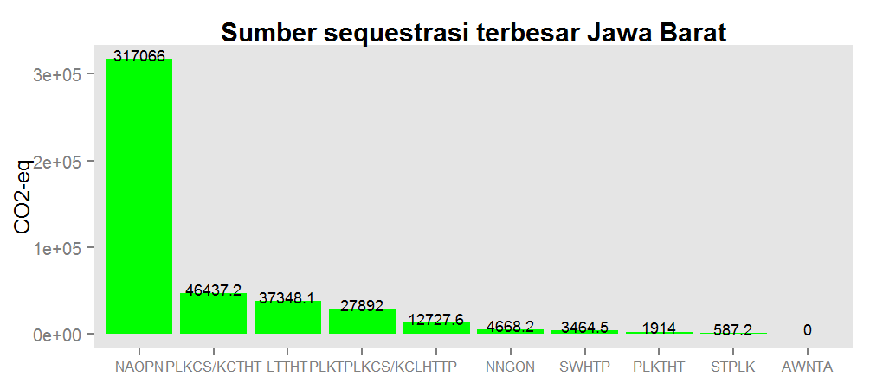

**Gambar 2. 19. Unit Perencanaan Penyumbang Sekuestrasi Total Terbesar   
Periode 2000-2003 (dalam Grafik)**

Sumber : Hasil Perhitungan, 2016

1. **Periode Pengamatan Tahun 2003 – 2006**

Perkiraan emisi pada periode 2003-2006 (**Tabel 2.9.**)menunjukan besaran emisi dominan terjadi pada unit perencanaan Kawasan Budidaya Produksi Terbatas.

**Tabel 2. 9. Perkiraan Emisi pada Periode 2003-2006**

| **ID** | **COUNT** | **Z_NAME** | **Z_CODE** | **Avg_C_t1** | **Avg_C_t2** | **Rate_em** | **Rate_seq** | **Em_tot** | **Sq_tot** | **Net_em** | **Net_em_rate** |
| --- | --- | --- | --- | --- | --- | --- | --- | --- | --- | --- | --- |
| 1 | 179,116 | Hutan Konservasi | HTNK | 68,786 | 68,557 | 1,325 | 1,044 | 711.719,5768 | 560.994,585 | 150.724,9916 | 0,28 |
| 2 | 56 | Konservasi Perairan | KNSP | 69,76 | 69,76 | 0 | 0 | 0,0000 | 0,000 | 0,0000 | 0 |
| 3 | 222,680 | Hutan Lindung | HTNL | 54,876 | 54,571 | 0,891 | 0,518 | 595.174,1760 | 346.039,602 | 249.134,5736 | 0,373 |
| 4 | 48,472 | LNH-Sesuai Utk Htn. Lindung | LUHL | 33,541 | 33,523 | 0,095 | 0,073 | 13.769,1060 | 10.594,703 | 3.174,4032 | 0,022 |
| 5 | 424,364 | LNH-Resapan Air | LNHA | 23,198 | 22,761 | 0,998 | 0,463 | 1.270.102,8836 | 589.621,613 | 680.481,2708 | 0,535 |
| 6 | 58,600 | LNH-Perlindungan Geologi | LNHG | 24,721 | 24,668 | 0,074 | 0,008 | 13.038,6292 | 1.482,680 | 11.555,9492 | 0,066 |
| 7 | 68,016 | LNH-Rawan Letusan Gn. Api | LLGA | 18,753 | 18,822 | 0,469 | 0,554 | 95.742,9600 | 113.063,452 | -17.320,4916 | -0,085 |
| 8 | 650,556 | LNH-Rawan Gerakan Tanah | LNGT | 24,099 | 24,043 | 0,367 | 0,298 | 717.064,4180 | 582.486,252 | 134.578,1660 | 0,069 |
| 9 | 38,572 | LNH-Rawan Tsunami | LNHT | 22,46 | 22,544 | 0,004 | 0,107 | 440,4000 | 12.426,620 | -11.986,2200 | -0,104 |
| 10 | 174,372 | KB-Hutan Produksi Terbatas | KBPT | 52,034 | 50,669 | 1,969 | 0,3 | 1.030.082,9752 | 156.876,939 | 873.206,0360 | 1,669 |
| 11 | 215,448 | KB-Hutan Produksi | KB-P | 50,244 | 49,288 | 1,285 | 0,115 | 830.872,4392 | 74.588,933 | 756.283,5060 | 1,17 |
| 12 | 1,176 | KB-Hutan Cadangan | KB-C | 16,578 | 16,578 | 0 | 0 | 0,0000 | 0,000 | 0,0000 | 0 |
| 13 | 23,268 | KB-Enclave | KB-E | 43,357 | 42,982 | 0,661 | 0,202 | 46.149,2224 | 14.113,058 | 32.036,1640 | 0,459 |
| 14 | 350,580 | Perkotaan | PRKT | 9,683 | 9,293 | 0,862 | 0,386 | 906.724,8800 | 405.527,660 | 501.197,2200 | 0,477 |
| 15 | 384,360 | Sawah | SAWH | 2,86 | 3,079 | 0,006 | 0,273 | 6.393,1400 | 314.269,440 | -307.876,3000 | -0,267 |
| 16 | 826,564 | Perdesaan | PRDS | 17,315 | 17,247 | 0,263 | 0,18 | 652.037,1560 | 447.509,377 | 204.527,7788 | 0,082 |
| 17 | 38,240 | KB-Tubuh Air | KB-A | 10,77 | 10,616 | 0,463 | 0,274 | 53.110,4784 | 31.437,220 | 21.673,2584 | 0,189 |

Sumber : Hasil Perhitungan, 2016

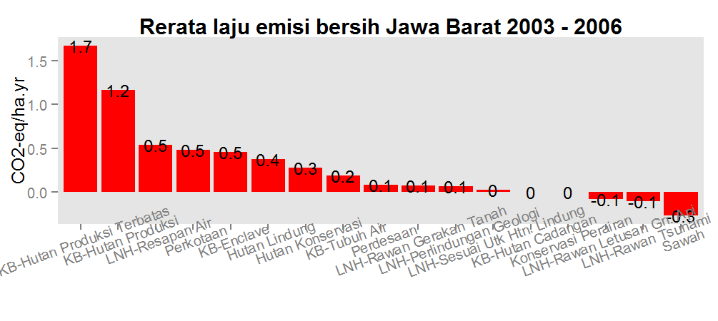

**Gambar 2. 20. Rerata Laju Emisi Bersh Jawa Barat Periode 2003-2006**

Sumber : Hasil Perhitungan, 2016

**Tabel 2. 10. Sumber Emisi Terbesar Periode 2003-2006**

| **LU_CODE** | **LU_CHG** | **em** | **Percentage** |
| --- | --- | --- | --- |
| PLKCS/KCTPLK | Pertanian lahan kering campur semak / kebun campur ke Pertanian lahan kering | 1.362.891,200 | 19,71 |
| PLKCS/KCTP | Pertanian lahan kering campur semak / kebun campur ke Pemukiman | 1.234.353,120 | 17,85 |
| HTTPLKCS/KC | Hutan tanaman ke Pertanian lahan kering campur semak / kebun campur | 1.121.791,138 | 16,22 |
| HLKS/BTTHT | Hutan lahan kering sekunder / bekas tebangan ke Hutan tanaman | 755.534,973 | 10,93 |
| HTTLT | Hutan tanaman ke Lahan terbuka | 567.691,455 | 8,21 |
| PRTSB | Perkebunan ke Semak belukar | 365.267,760 | 5,28 |
| HTTPLK | Hutan tanaman ke Pertanian lahan kering | 218.193,538 | 3,16 |
| HTTTS | Hutan tanaman ke Sawah | 199.843,832 | 2,89 |
| PLKTP | Pertanian lahan kering ke Pemukiman | 150.176,400 | 2,17 |
| PLKCS/KCTS | Pertanian lahan kering campur semak / kebun campur ke Sawah | 143.864,000 | 2,08 |

Sumber : Hasil Perhitungan, 2016

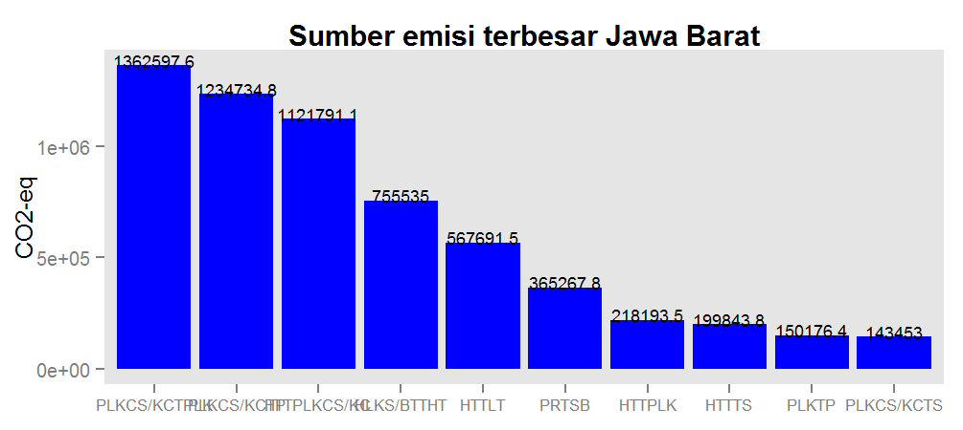

**Gambar 2. 21.** Unit Perencanaan Penyumbang Emisi Total Terbesar   
Periode 2003-2006 (dalam Grafik**)**

Sumber : Hasil Perhitungan, 2016

Perkiraan Sekuestrasi pada periode 2003-2006 menunjukan besaran Sekuestrasi dominan terjadi pada unit perencanaan Pertanian lahan kering campur semak / kebun campur menjadi Pertanian lahan kering.

**Tabel 2. 11. Perkiraan Sekuestrasi pada Periode 2003-2006**

| **LU_CODE** | **LU_CHG** | **emisi** | **Percentage** |
| --- | --- | --- | --- |
| PLKCS/KCTPLK | Pertanian lahan kering campur semak / kebun campur ke Pertanian lahan kering | 1.362.597,600 | 19,63 |
| PLKCS/KCTP | Pertanian lahan kering campur semak / kebun campur ke Pemukiman | 1.234.734,800 | 17,79 |
| HTTPLKCS/KC | Hutan tanaman ke Pertanian lahan kering campur semak / kebun campur | 1.121.791,137 | 16,16 |
| HLKS/BTTHT | Hutan lahan kering sekunder / bekas tebangan ke Hutan tanaman | 755.534,974 | 10,88 |
| HTTLT | Hutan tanaman ke Lahan terbuka | 567.691,454 | 8,18 |
| PRTSB | Perkebunan ke Semak belukar | 365.267,760 | 5,26 |
| HTTPLK | Hutan tanaman ke Pertanian lahan kering | 218.193,539 | 3,14 |
| HTTTS | Hutan tanaman ke Sawah | 199.843,832 | 2,88 |
| PLKTP | Pertanian lahan kering ke Pemukiman | 150.176,400 | 2,16 |
| PLKCS/KCTS | Pertanian lahan kering campur semak / kebun campur ke Sawah | 143.452,960 | 2,07 |

Sumber : Hasil Perhitungan, 2016

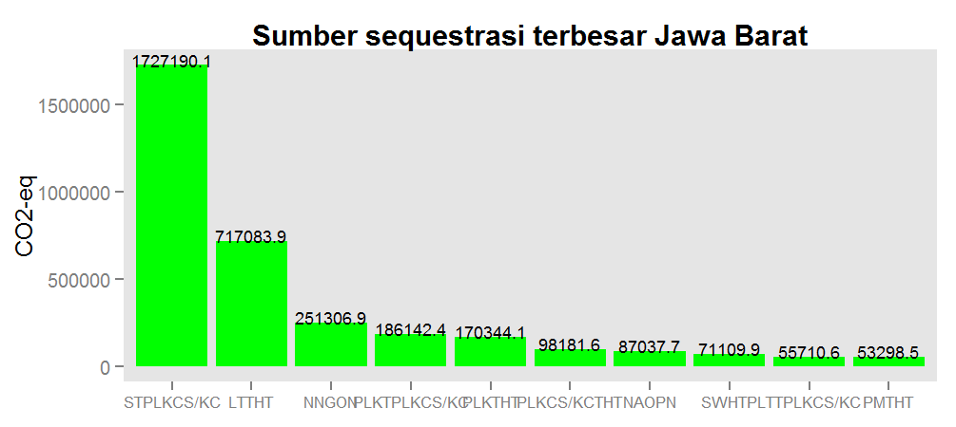

**Gambar 2. 22. Unit Perencanaan Penyumbang Sekuestrasi Total Terbesar   
Periode 2003-2006 (dalam Grafik)**

Sumber : Hasil Perhitungan, 2016

1. **Periode Pengamatan Tahun 2006 – 2009**

Perkiraan emisi pada periode 2006-2009 (**Tabel 2.12**) menunjukan besaran emisi dominan terjadi pada unit perencanaan KB-Hutan Produksi.

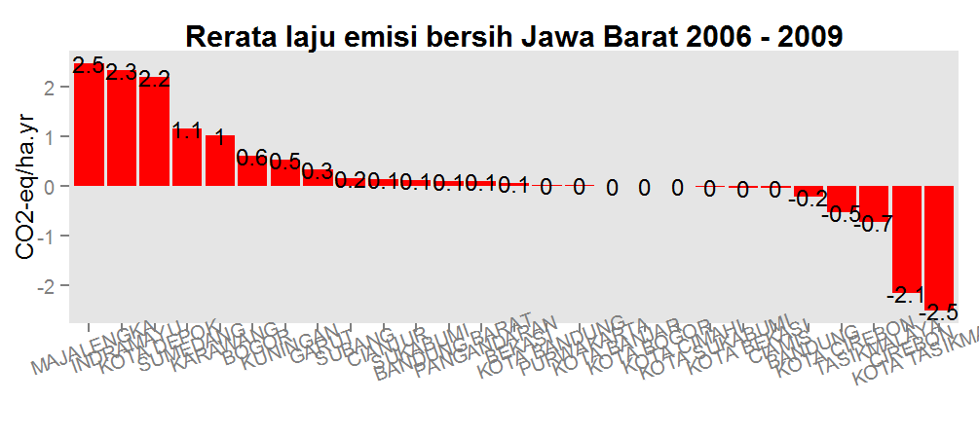

**Gambar 2. 23. Unit Rerata Laju Emisi Bersih Jawa Barat  
Periode 2006-2009 (dalam Grafik)**

Sumber : Hasil Perhitungan, 2016

**Tabel 2. 12. Perkiraan Emisi pada Periode 2006-2009**

| **ID** | **COUNT** | **Z_NAME** | **Z_CODE** | **Avg_C_t1** | **Avg_C_t2** | **Rate_em** | **Rate_seq** | **Em_tot** | **Sq_tot** | **Net_em** | **Net_em_rate** |
| --- | --- | --- | --- | --- | --- | --- | --- | --- | --- | --- | --- |
| 1 | 179,116 | Hutan Konservasi | HTNK | 68,557 | 68,655 | 0,43 | 0,55 | 231.049,6944 | 295.656,228 | -64.606,5332 | -0,12 |
| 2 | 56 | Konservasi Perairan | KNSP | 69,76 | 69,76 | 0 | 0 | 0,0000 | 0,000 | 0,0000 | 0 |
| 3 | 222,680 | Hutan Lindung | HTNL | 54,571 | 54,761 | 0,051 | 0,283 | 33.953,2252 | 189.075,758 | -155.122,5324 | -0,232 |
| 4 | 48,472 | LNH-Sesuai Utk Htn. Lindung | LUHL | 33,523 | 33,416 | 0,321 | 0,189 | 46.630,1392 | 27.537,478 | 19.092,6612 |  |
| 5 | 424,364 | LNH-Resapan Air | LNHA | 22,761 | 22,653 | 0,44 | 0,308 | 560.497,0800 | 392.533,364 | 167.963,7156 | 0,132 |
| 6 | 58,600 | LNH-Perlindungan Geologi | LNHG | 24,668 | 24,824 | 0,04 | 0,231 | 7.015,2784 | 40.582,713 | -33.567,43480 | -0,191 |
| 7 | 68,016 | LNH-Rawan Letusan Gn. Api | LLGA | 18,822 | 20,425 | 0,113 | 2,074 | 23.081,8044 | 423.195,040 | -400.113,2356 | -1,961 |
| 8 | 650,556 | LNH-Rawan Gerakan Tanah | LNGT | 24,043 | 24,013 | 0,374 | 0,337 | 729.744,2680 | 658.387,724 | 71.356,5440 | 0,037 |
| 9 | 38,572 | LNH-Rawan Tsunami | LNHT | 22,544 | 20,822 | 2,238 | 0,131 | 258.999,0932 | 15.105,720 | 243.893,3732 | 2,108 |
| 10 | 174,372 | KB-Hutan Produksi Terbatas | KBPT | 50,669 | 49,892 | 1,159 | 0,208 | 606.193,5712 | 108.922,517 | 497.271,0540 | 0,951 |
| 11 | 215,448 | KB-Hutan Produksi | KB-P | 49,288 | 46 | 4,727 | 0,705 | 3.055.007,2368 | 455.825,157 | 2.599.182,0800 | 4,021 |
| 12 | 1,176 | KB-Hutan Cadangan | KB-C | 16,578 | 16,578 | 0 | 0 | 0,0000 | 0,000 | 0,0000 | 0 |
| 13 | 23,268 | KB-Enclave | KB-E | 42,982 | 41,764 | 1,603 | 0,113 | 111.898,5936 | 7.899,895 | 103.998,6984 | 1,49 |
| 14 | 350,580 | Perkotaan | PRKT | 9,293 | 9,027 | 0,559 | 0,233 | 587.771,9328 | 245.247,750 | 342.524,1828 | 0,326 |
| 15 | 384,360 | Sawah | SAWH | 3,079 | 3,166 | 0,275 | 0,382 | 317.382,0404 | 440.791,369 | -123.409,3284 | -0,107 |
| 16 | 826,564 | Perdesaan | PRDS | 17,247 | 17,121 | 0,541 | 0,387 | 1.342.539,8756 | 959.867,214 | 382.672,6616 | 0,154 |
| 17 | 38,240 | KB-Tubuh Air | KB-A | 10,616 | 10,351 | 0,473 | 0,149 | 54.274,1620 | 17.072,840 | 37.201,3220 | 0,324 |

Sumber : Hasil Perhitungan, 2016

**Tabel 2. 13. Sumber Emisi Terbesar Periode 2006-2009**

| **LU_CODE** | **LU_CHG** | **em** | **Percentage** |
| --- | --- | --- | --- |
| HTTPLK | Hutan tanaman ke Pertanian lahan kering | 2.322.612,788 | 29,16 |
| HTTPLKCS/KC | Hutan tanaman ke Pertanian lahan kering campur semak / kebun campur | 1.459.456,241 | 18,32 |
| PLKCS/KCTPLK | Pertanian lahan kering campur semak / kebun campur ke Pertanian lahan kering | 940.694,400 | 11,81 |
| HTTTS | Hutan tanaman ke Sawah | 761.770,301 | 9,56 |
| PLKCS/KCTP | Pertanian lahan kering campur semak / kebun campur ke Pemukiman | 351.527,280 | 4,41 |
| HTTSB | Hutan tanaman ke Semak belukar | 301.178,696 | 3,78 |
| PLKCS/KCTS | Pertanian lahan kering campur semak / kebun campur ke Sawah | 299.648,160 | 3,76 |
| PLKTS | Pertanian lahan kering ke Sawah | 233.940,480 | 2,94 |
| HLKS/BTTPLK | Hutan lahan kering sekunder / bekas tebangan ke Pertanian lahan kering | 216.515,320 | 2,72 |
| PRKTS | Perkebunan ke Sawah | 213.124,240 | 2,68 |

Sumber : Hasil Perhitungan, 2016

Perkiraan emisi pada periode 2006-2009 menunjukan besaran emisi dominan terjadi pada unit perencanaan hutan tanaman menjadi Pertanian lahan kering.

Perkiraan Sekuestrasi pada periode 2006-2009 (**Tabel 2.14**)menunjukan besaran Sekuestrasi dominan terjadi pada unit perencanaan Sawah ke Pertanian lahan kering.

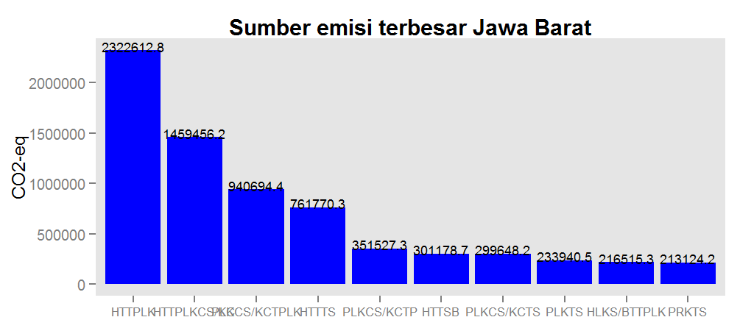

**Gambar 2. 24. Unit Perencanaan Penyumbang Emisi Total Terbesar   
Periode 2006-2009 (dalam Grafik)**

Sumber : Hasil Perhitungan, 2016

**Tabel 2. 14. Perkiraan Sekuestrasi pada Periode 2006-2009**

| **LU_CODE** | **LU_CHG** | **seq** | **Percentage** |
| --- | --- | --- | --- |
| STPLK | Sawah ke Pertanian lahan kering | 2.337.290,880 | 54,64 |
| PLKCS/KCTHT | Pertanian lahan kering campur semak / kebun campur ke Hutan tanaman | 518.770,355 | 12,13 |
| PLKTHT | Pertanian lahan kering ke Hutan tanaman | 458.397,826 | 10,72 |
| AWNTP | Awan ke Perkebunan | 253.406,160 | 5,92 |
| SBTHT | Semak belukar ke Hutan tanaman | 153.906,294 | 3,6 |
| NNGRK/NRON | Pertanian lahan kering campur semak / kebun campur ke Perkebunan | 124.985,520 | 2,92 |
| NNGON | Pertanian lahan kering ke Perkebunan | 110.481,680 | 2,58 |
| LTTHT | Lahan terbuka ke Hutan tanaman | 68.293,709 | 1,6 |
| SHOPN | Sawah ke Perkebunan | 66.265,520 | 1,55 |
| ATPLKCS/KC | Awan ke Pertanian lahan kering campur semak / kebun campur | 52.407,600 | 1,23 |

Sumber : Hasil Perhitungan, 2016

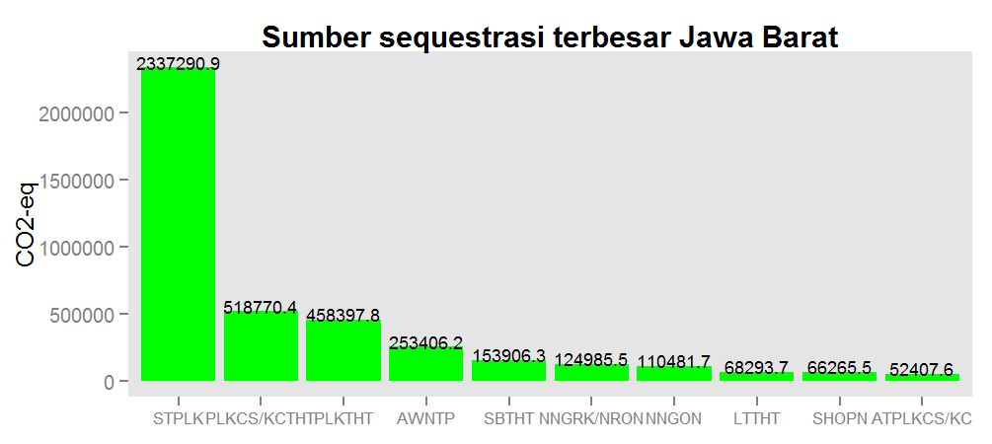

**Gambar 2. 25. Unit Perencanaan Penyumbang Sekuestrasi Total Terbesar   
Periode 2006-2009 (dalam Grafik)**

Sumber : Hasil Perhitungan, 2016

1. **Periode Pengamatan Tahun 2009 – 2011**

Perkiraan emisi pada periode 2009 – 2011 (**Tabel 2.15**)menunjukan besaran emisi dominan terjadi pada unit perencanaan perkotaan.

**Tabel 2. 15. Perkiraan Emisi pada Periode 2009-2011**

| **ID** | **COUNT** | **Z_NAME** | **Z_CODE** | **Avg_C_t1** | **Avg_C_t2** | **Rate_em** | **Rate_seq** | **Em_tot** | **Sq_tot** | **Net_em** | **Net_em_rate** |
| --- | --- | --- | --- | --- | --- | --- | --- | --- | --- | --- | --- |
| 1 | 179,116 | Hutan Konservasi | HTNK | 68,655 | 68,295 | 0,864 | 0,203 | 309.615,2928 | 72.850,381 | 236.764,9120 | 0,661 |
| 2 | 56 | Konservasi Perairan | KNSP | 69,76 | 69,76 | 0 | 0 | 0,0000 | 0,000 | 0,000 | 0 |
| 3 | 222,680 | Hutan Lindung | HTNL | 54,761 | 54,659 | 0,3 | 0,113 | 133.615,7452 | 50.178,442 | 83.437,3032 | 0,187 |
| 4 | 48,472 | LNH-Sesuai Utk Htn. Lindung | LUHL | 33,416 | 34,061 | 1,458 | 2,642 | 141.381,3184 | 256.120,198 | -114.738,8799 | -1,184 |
| 5 | 424,364 | LNH-Resapan Air | LNHA | 22,653 | 22,495 | 1,731 | 1,44 | 1.469.140,6360 | 1.222.520,893 | 246.619,7427 | 0,291 |
| 6 | 58,600 | LNH-Perlindungan Geologi | LNHG | 24,824 | 24,778 | 0,701 | 0,618 | 82.208,2936 | 72.422,606 | 9.785,6880 | 0,083 |
| 7 | 68,016 | LNH-Rawan Letusan Gn. Api | LLGA | 20,425 | 19,471 | 1,848 | 0,098 | 251.361,3828 | 13.270,720 | 238.090,6627 | 1,75 |
| 8 | 650,556 | LNH-Rawan Gerakan Tanah | LNGT | 24,013 | 23,879 | 1,253 | 1,007 | 1.630.823,8072 | 1.310.621,005 | 320.202,8023 | 0,246 |
| 9 | 38,572 | LNH-Rawan Tsunami | LNHT | 20,822 | 19,921 | 2,12 | 0,466 | 163.511,4184 | 35.958,660 | 127.552,7583 | 1,653 |
| 10 | 174,372 | KB-Hutan Produksi Terbatas | KBPT | 49,892 | 50,678 | 2,948 | 4,39 | 1.027.976,3952 | 1.530.994,082 | -503.017,6867 | -1,442 |
| 11 | 215,448 | KB-Hutan Produksi | KB-P | 46 | 46,689 | 1,323 | 2,586 | 569.886,1144 | 1.114.251,342 | -544.365,2280 | -1,263 |
| 12 | 1,176 | KB-Hutan Cadangan | KB-C | 16,578 | 17,962 | 0,331 | 2,871 | 778,0400 | 6.752,800 | -5.974,76000 | -2,54 |
| 13 | 23,268 | KB-Enclave | KB-E | 41,764 | 42,941 | 1,209 | 3,368 | 56.242,4564 | 156.721,918 | -100.479,4620 | -2,159 |
| 14 | 350,580 | Perkotaan | PRKT | 9,027 | 6,295 | 5,65 | 0,636 | 3.961.472,5744 | 446.245,282 | 3.515.227,2920 | 5,013 |
| 15 | 384,360 | Sawah | SAWH | 3,166 | 3,043 | 0,299 | 0,073 | 230.101,6600 | 55.769,320 | 174.332,3400 | 0,227 |
| 16 | 826,564 | Perdesaan | PRDS | 17,121 | 16,998 | 2,097 | 1,871 | 3.465.844,7996 | 3.092.906,740 | 372.938,0600 | 0,226 |
| 17 | 38,240 | KB-Tubuh Air | KB-A | 10,351 | 10,076 | 0,896 | 0,391 | 68.555,6000 | 29.932,520 | 38.623,0800 | 0,505 |

Sumber : Hasil Perhitungan, 2016

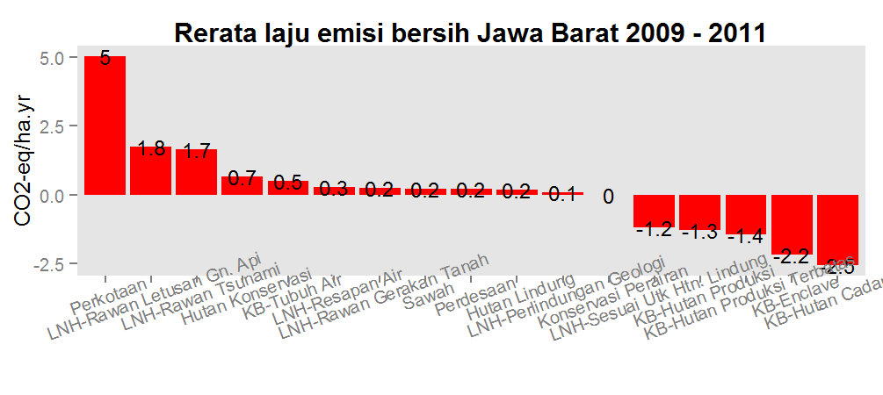

**Gambar 2. 26. Rerata Laju Emisi Bersh Jawa Barat Periode 2009-2011 (dalam Grafik)**

Sumber : Hasil Perhitungan, 2016

**Tabel 2. 16. Sumber Emisi Terbesar**

| **LU_CODE** | **LU_CHG** | **em** | **Percentage** |
| --- | --- | --- | --- |
| PLKCS/KCTPLK | Pertanian lahan kering campur semak / kebun campur ke Pertanian lahan kering | 4.358.492,000 | 32,13 |
| NONNG | Perkebunan ke Pertanian lahan kering | 3.371.247,320 | 24,85 |
| PLKCS/KCTP | Pertanian lahan kering campur semak / kebun campur ke Pemukiman | 1.816.415,120 | 13,39 |
| HTTPLK | Hutan tanaman ke Pertanian lahan kering | 1.430.698,852 | 10,55 |
| SBTPLK | Semak belukar ke Pertanian lahan kering | 510.276,800 | 3,76 |
| PLKCS/KCTS | Pertanian lahan kering campur semak / kebun campur ke Sawah | 423.371,200 | 3,12 |
| PRKTP | Perkebunan ke Pemukiman | 218.262,240 | 1,61 |
| NONNGRK/NR | Perkebunan ke Pertanian lahan kering campur semak / kebun campur | 214.606,920 | 1,58 |
| PRKTS | Perkebunan ke Sawah | 181.782,440 | 1,34 |
| PLKTS | Pertanian lahan kering ke Sawah | 175.103,040 | 1,29 |

Sumber : Hasil Perhitungan, 2016

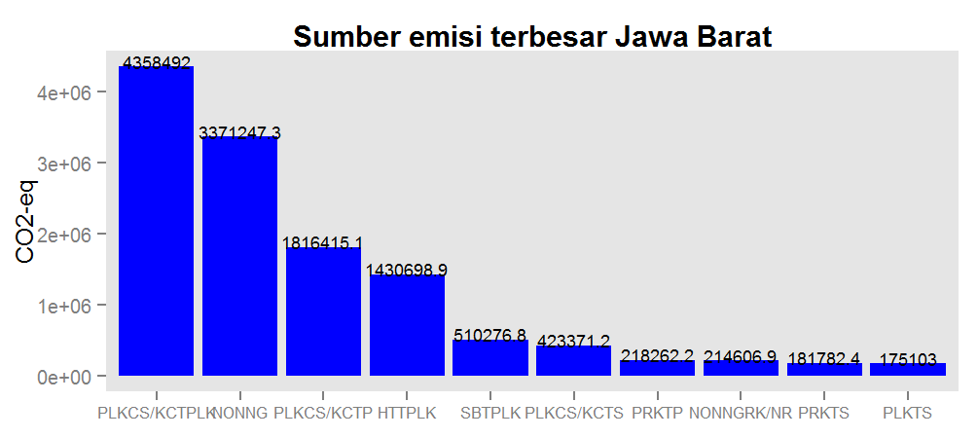

**Gambar 2. 27. Unit Perencanaan Penyumbang Emisi Total Terbesar   
Periode 2009-2011 (dalam Grafik)**

Sumber : Hasil Perhitungan, 2016

Perkiraan Sekuestrasi pada periode 2009-2011 menunjukan besaran Sekuestrasi dominan terjadi pada unit perencanaan Lahan terbuka ke Hutan tanaman.

**Tabel 2. 17. Perkiraan Sekuestrasi pada Periode 2009-2011**

| **LU_CODE** | **LU_CHG** | **seq** | **Percentage** |
| --- | --- | --- | --- |
| LTTHT | Lahan terbuka ke Hutan tanaman | 2.630.374,878 | 27,78 |
| PLKTPLKCS/KC | Pertanian lahan kering ke Pertanian lahan kering campur semak / kebun campur | 1.900.179,200 | 20,07 |
| STPLK | Sawah ke Pertanian lahan kering | 1.208.222,720 | 12,76 |
| KROPN | Semak belukar ke Perkebunan | 671.918,280 | 7,1 |
| PRLKCS/KCTP | Pertanian lahan kering campur semak / kebun campur ke Perkebunan | 553.230,480 | 5,84 |
| STPLKCS/KC | Sawah ke Pertanian lahan kering campur semak / kebun campur | 535.585,120 | 5,66 |
| SBTHT | Semak belukar ke Hutan tanaman | 319.090,205 | 3,37 |
| PLKCS/KCTHT | Pertanian lahan kering campur semak / kebun campur ke Hutan tanaman | 264.028,901 | 2,79 |
| LTTPLK | Lahan terbuka ke Pertanian lahan kering | 225.484,800 | 2,38 |
| PTPLK | Pemukiman ke Pertanian lahan kering | 184.087,200 | 1,94 |
| Sumber : Hasil Perhitungan, 2016 | | | |

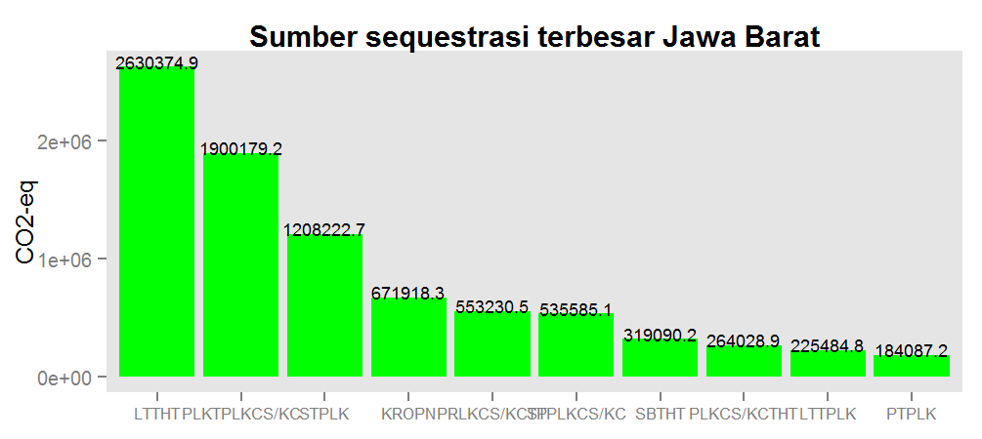

**Gambar 2. 28.** Unit Perencanaan Penyumbang Sekuestrasi Total Terbesar   
Periode 2009-2011 (dalam Grafik)

Sumber : Hasil Perhitungan, 2016

## Distribusi Emisi CO2 berdasarkan Perubahan Penggunaan Lahan

Distribusi emisi berdasarkan perubahan penggunaan lahan memberikan Informasi terkait perubahan penggunaan lahan yang menyebabkan emisi dan sekuestrasi disuatu wilayah. Hal ini memberikan informasi mengenai kondisi yang terjadi di suatu wilayah dan memberikan petunjuk untuk melakukan intervensi untuk tujuan tertentu.

1. **Periode Pengamatan Tahun 2000 – 2003**

Pada periode pengamatan tahun 2000 - 2003 terdapat 3 jenis perubahan penggunaan lahan penyebab emisi CO2 terbesar di ProvinsiJawa Barat. Emisi CO2 terbesar dihasilkan karena perubahan penggunaan lahan pertanian lahan kering menjadi pemukiman dengan emisi sebesar 943.424,88 ton CO2 eq atau 64,61%.

**Tabel 2. 18. Perubahan Penggunaan Lahan Penyebab Emisi Terbesar di Provinsi Jawa Barat Periode 2000-2003**

| **LU_CODE** | **LU_CHG** | **em** | **Percentage** |
| --- | --- | --- | --- |
| PLKTP | Pertanian lahan kering ke Pemukiman | 943.424,880 | 64,61 |
| PLKCS/KCTP | Pertanian lahan kering campur semak / kebun campur ke Pemukiman | 141.603,280 | 9,7 |
| PRTLT | Perkebunan ke Lahan terbuka | 124.339,600 | 8,52 |
| PLKTS | Pertanian lahan kering ke Sawah | 45.214,400 | 3,1 |
| PLKCS/KCTPLK | Pertanian lahan kering campur semak / kebun campur ke Pertanian lahan kering | 44.920,800 | 3,08 |
| SBTPLK | Semak belukar ke Pertanian lahan kering | 40.223,200 | 2,75 |
| PLKCS/KCTS | Pertanian lahan kering campur semak / kebun campur ke Sawah | 31.239,040 | 2,14 |
| PRTSB | Perkebunan ke Semak belukar | 18.893,160 | 1,29 |
| HTTPLK | Hutan tanaman ke Pertanian lahan kering | 17.225,805 | 1,18 |
| HTTTS | Hutan tanaman ke Sawah | 13.967,579 | 0,96 |

Sumber : Hasil Perhitungan, 2016

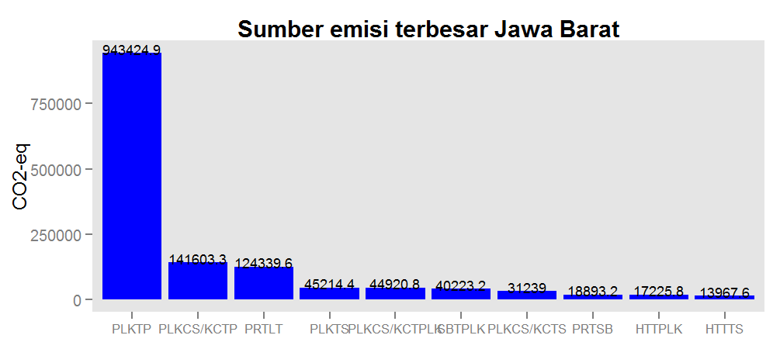

**Gambar 2. 29. Distribusi Emisi Karbon Dioksida (CO2) Berdasarkan Perubahan Penggunaan Lahan Tahun 2000-2003**

Sumber : Hasil Perhitungan, 2016

Berdasarkan **Tabel 2.19**. Pada periode pengamatan tahun 2000–2003, perubahan penggunaan lahan penyebab sekuestrasi CO2 terbesar di Provinsi Jawa Barat adalah Perubahan lahan Lahan terbuka menjadi Perkebunan menghasilkan sekuestrasi yaitu 317.065,98 ton CO2 eq atau 70,13%.

**Tabel 2. 19. Perubahan Penggunaan Lahan Penyebab Sekuestrasi Terbesar di Provinsi Jawa Barat Periode 2000-2003**

| **LU_CODE** | **LU_CHG** | **seq** | **Percentage** |
| --- | --- | --- | --- |
| NAOPN | Lahan terbuka ke Perkebunan | 317.065,980 | 70,13 |
| PLKCS/KCTHT | Pertanian lahan kering campur semak / kebun campur ke Hutan tanaman | 46.437,243 | 10,27 |
| LTTHT | Lahan terbuka ke Hutan tanaman | 37.348,122 | 8,26 |
| PLKTPLKCS/KC | Pertanian lahan kering ke Pertanian lahan kering campur semak / kebun campur | 27.892,000 | 6,17 |
| LHTTP | Lahan terbuka ke Pemukiman | 12.727,560 | 2,82 |
| NNGON | Pertanian lahan kering ke Perkebunan | 4.668,240 | 1,03 |
| SWHTP | Sawah ke Pemukiman | 3.464,480 | 0,77 |
| PLKTHT | Pertanian lahan kering ke Hutan tanaman | 1.913,978 | 0,42 |
| STPLK | Sawah ke Pertanian lahan kering | 587,200 | 0,13 |
| AWNTA | Awan ke Awan | 0,000 | 0 |

Sumber : Hasil Perhitungan, 2016



**Gambar 2. 30. Distribusi Sekuestrasi Karbon Dioksida (CO2) Berdasarkan Perubahan Penggunaan Lahan Tahun 2000-2003**

Sumber : Hasil Perhitungan, 2016

1. **Periode Pengamatan Tahun 2003 – 2006**

Pada periode pengamatan tahun 2003 - 2006 terdapat 6 jenis perubahan penggunaan lahan penyebab emisi CO2 terbesar di Provinsi Jawa Barat Emisi CO2 terbesar dihasilkan karena perubahan penggunaan lahan pertanian lahan kering campur semak/kebun campur menjadi pertanian lahan kering dengan emisi sebesar1.362.597,60 ton CO2 eq atau 19,63 %.

**Tabel 2. 20. Perubahan Penggunaan Lahan Penyebab Emisi Terbesar di Provinsi Jawa Barat Periode 2003-2006**

| **LU_CODE** | **LU_CHG** | **em** | **Percentage** |
| --- | --- | --- | --- |
| PLKCS/KCTPLK | Pertanian lahan kering campur semak / kebun campur ke Pertanian lahan kering | 1.362.597,600 | 19,63 |
| PLKCS/KCTP | Pertanian lahan kering campur semak / kebun campur ke Pemukiman | 1.234.734,800 | 17,79 |
| HTTPLKCS/KC | Hutan tanaman ke Pertanian lahan kering campur semak / kebun campur | 1.121.791,137 | 16,16 |
| HLKS/BTTHT | Hutan lahan kering sekunder / bekas tebangan ke Hutan tanaman | 755.534,974 | 10,88 |
| HTTLT | Hutan tanaman ke Lahan terbuka | 567.691,454 | 8,18 |
| PRTSB | Perkebunan ke Semak belukar | 365.267,760 | 5,26 |
| HTTPLK | Hutan tanaman ke Pertanian lahan kering | 218.193,539 | 3,14 |
| HTTTS | Hutan tanaman ke Sawah | 199.843,832 | 2,88 |
| PLKTP | Pertanian lahan kering ke Pemukiman | 150.176,400 | 2,16 |
| PLKCS/KCTS | Pertanian lahan kering campur semak / kebun campur ke Sawah | 143.452,960 | 2,07 |

Sumber : Hasil Perhitungan, 2016



**Gambar 2. 31. Distribusi Emisi Karbon Dioksida (CO2) Berdasarkan Perubahan Penggunaan Lahan Tahun 2003-2006**

Sumber : Hasil Perhitungan, 2016

Berdasarkan **Tabel 2.21.** pada periode pengamatan tahun 2003–2006 terdapat 4 jenis perubahan penggunaan lahan penyebab sekuestrasi CO2 terbesar di Provinsi Jawa Barat. Perubahan lahan sawah menjadi pertanian lahan kering campur semak/ kebun campur menghasilkan sekuestrasi yaitu 1.727.601,12 ton CO2 eq atau 47,19 %.

**Tabel 2. 21. Perubahan Penggunaan Lahan Penyebab Sekuestrasi Terbesar di Provinsi Jawa Barat Periode 2003-2006**

| **LU_CODE** | **LU_CHG** | **seq** | **Percentage** |
| --- | --- | --- | --- |
| STPLKCS/KC | Sawah ke Pertanian lahan kering campur semak / kebun campur | 1.727.601,120 | 47,19 |
| LTTHT | Lahan terbuka ke Hutan tanaman | 717.083,942 | 19,59 |
| NNGON | Pertanian lahan kering ke Perkebunan | 251.306,920 | 6,86 |
| PLKTPLKCS/KC | Pertanian lahan kering ke Pertanian lahan kering campur semak / kebun campur | 186.142,400 | 5,08 |
| PLKTHT | Pertanian lahan kering ke Hutan tanaman | 170.344,077 | 4,65 |
| PLKCS/KCTHT | Pertanian lahan kering campur semak / kebun campur ke Hutan tanaman | 98.181,601 | 2,68 |
| NAOPN | Lahan terbuka ke Perkebunan | 87.037,720 | 2,38 |
| SWHTP | Sawah ke Pemukiman | 71.109,920 | 1,94 |
| LTTPLKCS/KC | Lahan terbuka ke Pertanian lahan kering campur semak / kebun campur | 55.710,600 | 1,52 |
| PMTHT | Pemukiman ke Hutan tanaman | 53.298,529 | 1,46 |

Sumber : Hasil Perhitungan, 2016

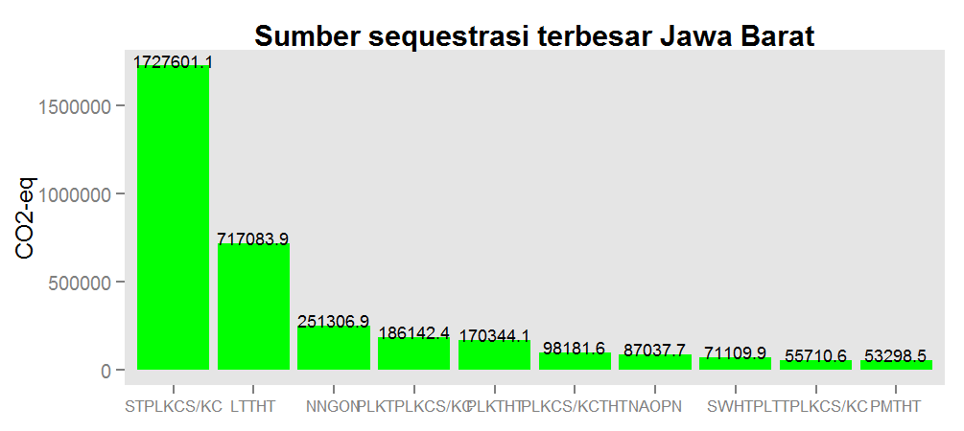

**Gambar 2. 32. Distribusi Sekuestrasi Karbon Dioksida (CO2) Berdasarkan Perubahan Penggunaan Lahan Tahun 2003-2006**

Sumber : Hasil Perhitungan, 2016

1. **Periode Pengamatan Tahun 2006 – 2009**

Pada periode pengamatan tahun 2006 - 2009 terdapat 4 jenis perubahan penggunaan lahan penyebab emisi CO2 terbesar di Provins iJawa Barat. Emisi CO2 terbesar dihasilkan karena perubahan penggunaan lahan Hutan Tanaman menjadi pertanian lahan kering dengan emisi sebesar 2.322.612,78 ton CO2 eq atau 29,16 %.

**Tabel 2. 22. Perubahan Penggunaan Lahan Penyebab Emisi Terbesar di Provinsi Jawa Barat Periode 2006-2009**

| **LU_CODE** | **LU_CHG** | **em** | **Percentage** |
| --- | --- | --- | --- |
| HTTPLK | Hutan tanaman ke Pertanian lahan kering | 2.322.612,788 | 29,16 |
| HTTPLKCS/KC | Hutan tanaman ke Pertanian lahan kering campur semak / kebun campur | 1.460.119,629 | 18,33 |
| PLKCS/KCTPLK | Pertanian lahan kering campur semak / kebun campur ke Pertanian lahan kering | 939.813,600 | 11,8 |
| HTTTS | Hutan tanaman ke Sawah | 761.770,302 | 9,56 |
| PLKCS/KCTP | Pertanian lahan kering campur semak / kebun campur ke Pemukiman | 351.527,280 | 4,41 |
| HTTSB | Hutan tanaman ke Semak belukar | 301.178,697 | 3,78 |
| PLKCS/KCTS | Pertanian lahan kering campur semak / kebun campur ke Sawah | 299.648,160 | 3,76 |
| PLKTS | Pertanian lahan kering ke Sawah | 233.940,480 | 2,94 |
| HLKS/BTTPLK | Hutan lahan kering sekunder / bekas tebangan ke Pertanian lahan kering | 216.515,320 | 2,72 |
| PRKTS | Perkebunan ke Sawah | 213.124,240 | 2,68 |

Sumber : Hasil Perhitungan, 2016

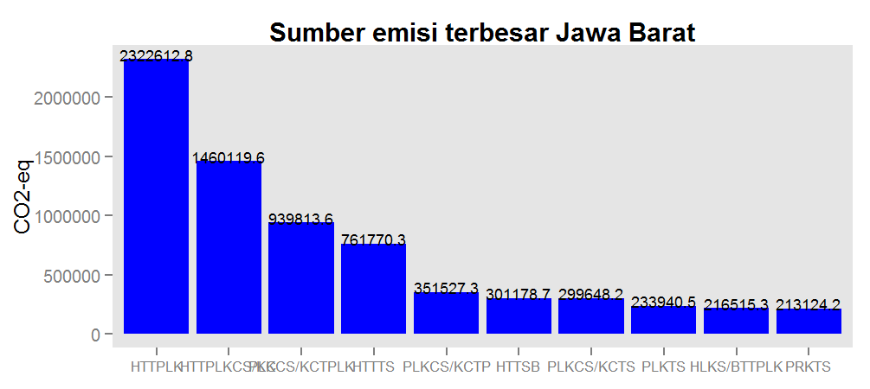

**Gambar 2. 33. Distribusi Emisi Karbon Dioksida (CO2) Berdasarkan Perubahan Penggunaan Lahan Tahun 2006-2009**

Sumber : Hasil Perhitungan, 2016

Berdasarkan **Tabel 2.23.** pada periode pengamatan tahun 2006–2009 terdapat 4 jenis perubahan penggunaan lahan penyebab sekuestrasi CO2 terbesar di Provinsi Jawa Barat. Perubahan lahan Sawah menjadi pertanian lahan kering menghasilkan sekuestrasi yaitu 2.337.290.880 ton CO2eq atau 54,64%.

**Tabel 2. 23. Perubahan Penggunaan Lahan Penyebab Sekuestrasi Terbesardi Provinsi Jawa Barat Periode 2006-2009**

| **LU_CODE** | **LU_CHG** | **seq** | **Percentage** |
| --- | --- | --- | --- |
| STPLK | Sawah ke Pertanian lahan kering | 2.337.290,880 | 54,64 |
| PLKCS/KCTHT | Pertanian lahan kering campur semak / kebun campur ke Hutan tanaman | 518.770,355 | 12,13 |
| PLKTHT | Pertanian lahan kering ke Hutan tanaman | 458.397,826 | 10,72 |
| AWNTP | Awan ke Perkebunan | 253.406,160 | 5,92 |
| SBTHT | Semak belukar ke Hutan tanaman | 153.906,294 | 3,6 |
| NNGRK/NRON | Pertanian lahan kering campur semak / kebun campur ke Perkebunan | 124.985,520 | 2,92 |
| NNGON | Pertanian lahan kering ke Perkebunan | 110.481,680 | 2,58 |
| LTTHT | Lahan terbuka ke Hutan tanaman | 68.293,709 | 1,6 |
| SHOPN | Sawah ke Perkebunan | 66.265,520 | 1,55 |
| ATPLKCS/KC | Awan ke Pertanian lahan kering campur semak / kebun campur | 52.407,600 | 1,23 |

Sumber : Hasil Perhitungan, 2016



**Gambar 2. 34. Distribusi Sekuestrasi Karbon Dioksida (CO2) Berdasarkan Perubahan Penggunaan Lahan Tahun 2006-2009**

Sumber : Hasil Perhitungan, 2016

1. **Periode Pengamatan Tahun 2009 – 2011**

Pada periode pengamatan tahun 2009 - 2011 terdapat 4 jenis perubahan penggunaan lahan penyebab emisi CO2 terbesar di Provinsi Jawa Barat. Emisi CO2 terbesar dihasilkan karena perubahan penggunaan lahan pertanian lahan kering campur semak/ kebun campur menjadi pertanian lahan kering dengan emisi sebesar 4.358.492,00 ton CO2 eq atau 32,14 %.

**Tabel 2. 24. Perubahan Penggunaan Lahan Penyebab Emisi Terbesar di Provinsi Jawa Barat Periode 2009-2011**

| **LU_CODE** | **LU_CHG** | **em** | **Percentage** |
| --- | --- | --- | --- |
| PLKCS/KCTPLK | Pertanian lahan kering campur semak / kebun campur ke Pertanian lahan kering | 4.358.492,000 | 32,14 |
| NONNG | Perkebunan ke Pertanian lahan kering | 3.371.247,320 | 24,86 |
| PLKCS/KCTP | Pertanian lahan kering campur semak / kebun campur ke Pemukiman | 1.817.178,480 | 13,4 |
| HTTPLK | Hutan tanaman ke Pertanian lahan kering | 1.426.870,897 | 10,52 |
| SBTPLK | Semak belukar ke Pertanian lahan kering | 510.276,800 | 3,76 |
| PLKCS/KCTS | Pertanian lahan kering campur semak / kebun campur ke Sawah | 423.371,200 | 3,12 |
| PRKTP | Perkebunan ke Pemukiman | 218.262,240 | 1,61 |
| NONNGRK/NR | Perkebunan ke Pertanian lahan kering campur semak / kebun campur | 214.606,920 | 1,58 |
| PRKTS | Perkebunan ke Sawah | 181.782,440 | 1,34 |
| PLKTS | Pertanian lahan kering ke Sawah | 175.103,040 | 1,29 |

Sumber : Hasil Perhitungan, 2016

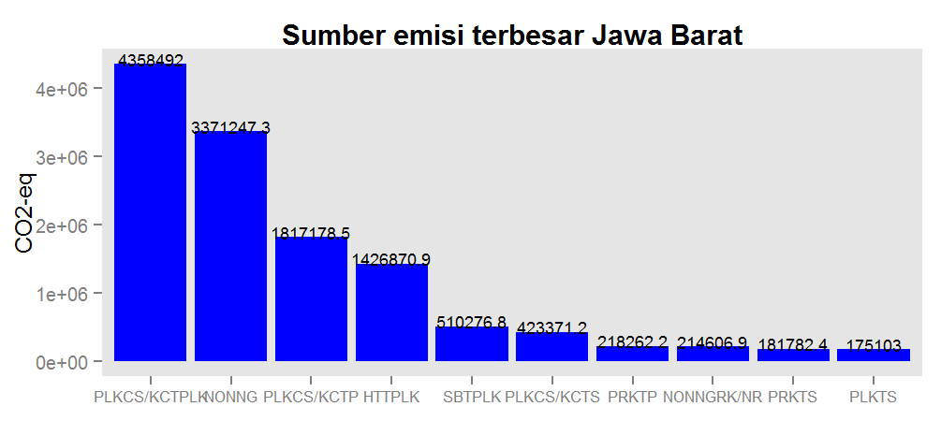

**Gambar 2. 35. Distribusi Emisi Karbon Dioksida (CO2) Berdasarkan Perubahan Penggunaan Lahan Tahun 2009-2011**

Sumber : Hasil Perhitungan, 2016

**Tabel 2. 25. Perubahan Penggunaan Lahan Penyebab Sekuestrasi Terbesar di Provinsi Jawa Barat Periode 2009-2011**

| **LU_CODE** | **LU_CHG** | **seq** | **Percentage** |
| --- | --- | --- | --- |
| LTTHT | Lahan terbuka ke Hutan tanaman | 2.630.374,878 | 27,78 |
| PLKTPLKCS/KC | Pertanian lahan kering ke Pertanian lahan kering campur semak / kebun campur | 1.900.179,200 | 20,07 |
| STPLK | Sawah ke Pertanian lahan kering | 1.208.222,720 | 12,76 |
| KROPN | Semak belukar ke Perkebunan | 671.918,280 | 7,1 |
| PRLKCS/KCTP | Pertanian lahan kering campur semak / kebun campur ke Perkebunan | 553.230,480 | 5,84 |
| STPLKCS/KC | Sawah ke Pertanian lahan kering campur semak / kebun campur | 535.585,120 | 5,66 |
| SBTHT | Semak belukar ke Hutan tanaman | 319.090,205 | 3,37 |
| PLKCS/KCTHT | Pertanian lahan kering campur semak / kebun campur ke Hutan tanaman | 264.028,901 | 2,79 |
| LTTPLK | Lahan terbuka ke Pertanian lahan kering | 225.484,800 | 2,38 |
| PTPLK | Pemukiman ke Pertanian lahan kering | 184.087,200 | 1,94 |

Sumber : Hasil Perhitungan, 2016

Berdasarkan **Tabel 2.25.** pada periode pengamatan tahun 2009–2011 terdapat 6 jenis perubahan penggunaan lahan penyebab sekuestrasi CO2 terbesar di Provinsi Jawa Barat. Perubahan lahan lahan terbuka menjadi hutan tanaman menghasilkan sekuestrasi yaitu 2.630.374,87 ton CO2 eq atau 27,78 %.



**Gambar 2. 36. Distribusi Sekuestrasi Karbon Dioksida (CO2) Berdasarkan Perubahan Penggunaan Lahan Tahun 2008-2011**

Sumber : Hasil Perhitungan, 2016

## Distribusi Emisi CO2 pada Tingkat Kabupaten

Distribusi emisi CO2 berdasarkan adminisitrasi menggambarkan lokasi terjadinya emisi disuatu wilayah berdasarkan batas. Informasi yang diperoleh dari data ini terkait besaran emisi dan sekuestrasi di masing-masing kabupaten.

**Tabel 2. 26. Perkiraan Emisi Kabupaten/Kota**

| **No** | **Kabupaten** | **Emisi (ton CO2 eq/tahun)** | | | |
| --- | --- | --- | --- | --- | --- |
| **2000-2003** | **2003-2006** | **2006-2009** | **2009-2011** |
| 1 | BANDUNG | 1.321,2000 | 274.047,7080 | 35.332,4112 | 16.570,0500 |
| 2 | BANDUNG BARAT | 1.585,4400 | 392.045,9884 | 49.956,1868 | 0,0000 |
| 3 | BEKASI | 290.575,9200 | 294.069,7600 | 39.144,2200 | 604.170,0800 |
| 4 | BOGOR | 350.768,6176 | 1.899.443,7320 | 1.020.287,8920 | 4.758.923,9384 |
| 5 | CIAMIS | 12.331,2000 | 424.517,7080 | 79.888,7068 | 27.831,0780 |
| 6 | CIANJUR | 53.967,0564 | 785.578,3268 | 182.770,4040 | 873.208,0912 |
| 7 | CIREBON | 0,0000 | 378.649,4608 | 27.717,7484 | 9.035,8336 |
| 8 | GARUT | 1.145,0400 | 143.083,3176 | 461.058,4300 | 96.855,1168 |
| 9 | INDRAMAYU | 0,0000 | 250.023,1540 | 1.534.631,3456 | 6.481,2200 |
| 10 | KARAWANG | 2.392,8400 | 18.335,3200 | 672.626,0028 | 823.264,2356 |
| 11 | KOTA BANDUNG | 528,4800 | 0,0000 | 956,9892 | 0,0000 |
| 12 | KOTA BANJAR | 0,0000 | 0,0000 | 0,0000 | 895,4800 |
| 13 | KOTA BEKASI | 200.558,1600 | 23.282,4800 | 2.407,5200 | 221.902,8800 |
| 14 | KOTA BOGOR | 124.192,8000 | 40.076,4000 | 0,0000 | 203.027,7764 |
| 15 | KOTA CIMAHI | 0,0000 | 0,0000 | 0,0000 | 0,0000 |
| 16 | KOTA CIREBON | 0,0000 | 0,0000 | 0,0000 | 0,0000 |
| 17 | KOTA DEPOK | 160.393,6800 | 29.3600 | 130.358,4000 | 461.597,9200 |
| 18 | KOTA SUKABUMI | 0,000 | 0,0000 | 0,0000 | 2.524,9600 |
| 19 | KOTA TASIKMALAYA | 0,0000 | 0,0000 | 0,0000 | 0,0000 |
| 20 | KUNINGAN | 0,0000 | 33.845,7676 | 400.308,9200 | 115.178,9864 |
| 21 | MAJALENGKA | 9.669,8628 | 344.680,3812 | 1.011.717,5612 | 14.467,4336 |
| 22 | PANGANDARAN | 44.847,4000 | 0,0000 | 34.199,2620 | 107.105,2800 |
| 23 | PURWAKARTA | 7.982,3968 | 69.127,2392 | 117.542,3196 | 234,8800 |
| 24 | SUBANG | 44.174,9092 | 134.807,1740 | 433.973,9768 | 20.640,0800 |
| 25 | SUKABUMI | 85.1440 | 962.391,4400 | 648.947,3096 | 5.090.513,5764 |
| 26 | SUMEDANG | 46.722,9168 | 388.338,4076 | 615.361,8184 | 111.136,5548 |
| 27 | TASIKMALAYA | 18.775,7200 | 29.722,1556 | 467.067,9816 | 0,0000 |

Sumber : Hasil Perhitungan, 2016

Dari **Tabel 2.26.** dapat dilihat bahwa emisi dominan pada tahun terakhir (tahun 2011) terjadi di kabupaten Sukabumi. Adapun kabupaten/kota yang nilainya masih 0 dikarenakan data tidak tersedia.

**Tabel 2. 27. Perkiraan Sekuestrasi Kabupaten/Kota**

| **No** | **Kabupaten** | **Sekuestrasi (ton CO2 eq/tahun)** | | | |
| --- | --- | --- | --- | --- | --- |
| **2000-2003** | **2003-2006** | **2006-2009** | **2009-2011** |
| 1 | BANDUNG | 169.231,040 | 114.893,607 | 149.519,470 | 144.964,266 |
| 2 | BANDUNG BARAT | 7.853,800 | 22.635,826 | 10.614,227 | 0,000 |
| 3 | BEKASI | 11.010,000 | 5.108,640 | 13.769,840 | 185.202,880 |
| 4 | BOGOR | 7.929,989 | 111.547,301 | 474.064,029 | 1.568.811,230 |
| 5 | CIAMIS | 0,000 | 10.598,960 | 99.180,869 | 7.827,229 |
| 6 | CIANJUR | 1.067,089 | 716.149,120 | 35.301,583 | 58.323,346 |
| 7 | CIREBON | 550,500 | 12.790,097 | 712.919,520 | 42.123,526 |
| 8 | GARUT | 46.372,212 | 213.651,105 | 146.848,150 | 563.462,440 |
| 9 | INDRAMAYU | 0,000 | 12.066,960 | 80.812,372 | 4.928,957 |
| 10 | KARAWANG | 851,440 | 882.326,720 | 91.092,189 | 533.970,467 |
| 11 | KOTA BANDUNG | 484,440 | 0,000 | 0,000 | 0,000 |
| 12 | KOTA BANJAR | 0,000 | 895,480 | 0,000 | 0,000 |
| 13 | KOTA BEKASI | 0,000 | 0,000 | 3.875,520 | 4.257,200 |
| 14 | KOTA BOGOR | 1.255,140 | 38.190,020 | 0,000 | 30.967,754 |
| 15 | KOTA CIMAHI | 0,000 | 0,000 | 0,000 | 0,000 |
| 16 | KOTA CIREBON | 22,020 | 0,000 | 5.960,080 | 0,000 |
| 17 | KOTA DEPOK | 8.587,800 | 4.110,400 | 0,000 | 30.475,680 |
| 18 | KOTA SUKABUMI | 0,000 | 0,000 | 176,160 | 67.087,600 |
| 19 | KOTA TASIKMALAYA | 0,000 | 0,000 | 139.166,400 | 0,000 |
| 20 | KUNINGAN | 0,000 | 630.118,008 | 214.992,270 | 55.386,172 |
| 21 | MAJALENGKA | 25.208,790 | 64.622,388 | 26.230,664 | 38.036,467 |
| 22 | PANGANDARAN | 2.348,800 | 9.351,160 | 0,000 | 0,000 |
| 23 | PURWAKARTA | 10.356,740 | 1.614,800 | 113.084,591 | 2.759,840 |
| 24 | SUBANG | 36.551,585 | 241.831,420 | 329.437,550 | 3.318,708 |
| 25 | SUKABUMI | 82.347,460 | 85.219,602 | 504.582,428 | 6.097.877,930 |
| 26 | SUMEDANG | 28.249,898 | 447.364,192 | 71.285,493 | 27.948,078 |
| 27 | TASIKMALAYA | 11.804,041 | 35.483,909 | 1.053,965,280 | 0,000 |

Sumber : Hasil Perhitungan, 2016

Dari **Tabel 2.27.** dapat dilihat bahwa sekuestrasi dominan pada tahun terakhir (tahun 2011) terjadi di kabupaten Sukabumi. Adapun kabupaten/kota yang nilainya masih 0 dikarenakan data tidak tersedia.

**Tabel 2. 28. Perkiraan Emisi Bersih Kabupaten/Kota**

| **No** | **Kabupaten** | **Emisi Bersih (ton CO2 eq/tahun)** | | | |
| --- | --- | --- | --- | --- | --- |
| **2000-2003** | **2003-2006** | **2006-2009** | **2009-2011** |
| 1 | BANDUNG | -167,9098 | 159.154,1008 | -114.187,0588 | -128.394,2160 |
| 2 | BANDUNG BARAT | -6.268,3600 | 369.410,1624 | 39.341,9596 | 0,0000 |
| 3 | BEKASI | 279.565,91999 | 288.961,1200 | 25.374,3800 | 418.967,2000 |
| 4 | BOGOR | 342.838,6283 | 1.787.896,4308 | 546.223,8628 | 3.190.112,7084 |
| 5 | CIAMIS | 12.331,2000 | 413.918,7480 | -19.292,1624 | 20.003,8488 |
| 6 | CIANJUR | 52.899,9672 | 69.429,2068 | 147.468,8208 | 814.884,7448 |
| 7 | CIREBON | -55.050.000.000.000 | 365.859,3640 | -685.201,7716 | -33.087,6924 |
| 8 | GARUT | -45.227,17159 | -70.567,7876 | 314.210,2796 | -466.607,3232 |
| 9 | INDRAMAYU | 0,0000 | 237.956,1940 | 1.453.818,9732 | 1.552,2632 |
| 10 | KARAWANG | 1.541,4000 | -863.991,4000 | 581.533,8136 | 289.293,7688 |
| 11 | KOTA BANDUNG | 4.404.000.000.000 | 0,0000 | 956,9892 | 0,0000 |
| 12 | KOTA BANJAR | 0,0000 | -895,4800 | 0,0000 | 895,4800 |
| 13 | KOTA BEKASI | 200.558,1600 | 23.282,4800 | -1.468,0000 | 217.645,6800 |
| 14 | KOTA BOGOR | 122.937,6600 | 1.886,3800 | 0,0000 | 172.060,0228 |
| 15 | KOTA CIMAHI | 0,0000 | 0,0000 | 0,0000 | 0,0000 |
| 16 | KOTA CIREBON | -2.202.000.000.000 | 0,0000 | -5.960,0800 | 0,0000 |
| 17 | KOTA DEPOK | 151.805,8800 | 25.249,6000 | 130.358,4000 | 431.122,2400 |
| 18 | KOTA SUKABUMI | 0,0000 | 0,0000 | -176,1600 | -64.562,6400 |
| 19 | KOTA TASIKMALAYA | 0,0000 | 0,0000 | -139.166,4000 | 0,0000 |
| 20 | KUNINGAN | 0,0000 | -596.272,2400 | 185.316,6500 | 59.792,8144 |
| 21 | MAJALENGKA | -15.538,9268 | 280.057,9936 | 985.486,8968 | -23.569,0336 |
| 22 | PANGANDARAN | 42.498,6000 | -9.351,1600 | 34.199,2620 | 107.105,2800 |
| 23 | PURWAKARTA | -2.374,3432 | 67.512,4392 | 4.457,7288 | -2.524,9600 |
| 24 | SUBANG | 7.623,3240 | -107.024,2464 | 104.536,4268 | 17.321,3724 |
| 25 | SUKABUMI | 2.796,5400 | 877.171,8380 | 144.364,8816 | -1.007.364,3540 |
| 26 | SUMEDANG | 18.473,0184 | -59.025,7844 | 544.076,3256 | 83.188,4772 |
| 27 | TASIKMALAYA | 6.971,6788 | -5.761,7532 | -586.897,2984 | 0,0000 |

Sumber : Hasil Perhitungan, 2016

Dari **Tabel 2.28**. dapat dilihat bahwa emisi bersih dominan pada tahun terakhir (tahun 2011) terjadi di kabupaten Bogor. Adapun kabupaten/kota yang nilainya masih 0 dikarenakan data tidak tersedia.

## Identifiksi Faktor Penyebab Perubahan Penggunaan Lahan yang Menyebabkan Emisi

Berdasarkan analisis terhadap kondisi perubahan penggunaan lahan yang terjadi di Provinsi Jawa Barat sebelumnya, dapat diidentifikasi mengenai faktor perubahan dan dampak dari penggunaan lahan tersebut seperti sebagai berikut :

1. **Periode Pengamatan Tahun 2000 – 2003**

Pada periode pengamatan tahun 2003 - 2006 terdapat 3 jenis perubahan penggunaan lahan penyebab emisi CO2 terbesar di Provinsi Jawa Barat. Emisi CO2 terbesar dihasilkan karena perubahan penggunaan lahan Pertanian lahan kering ke Pemukiman dengan emisi 943.424,880 ton CO2 eq. Perubahan penggunaan lahan tersebut disebabkan oleh karena pengaruh kegiatan ekonomi, perkembangan penduduk maupun kondisi sosial budaya.

**Tabel 2. 29. Perubahan Penggunaan Lahan Penyebab Emisi Terbesar di Provinsi Jawa Barat Periode 2000-2003**

| **No** | **Perubahan Tutupan Lahan** | **Emisi (ton CO2 eq/tahun)** | **Faktor Penyebab Perubahan Penggunaan Lahan** | **Dampak (+/-) dari Perubahan Penggunaan Lahan terhadap sosial, ekonomi, llingkungan** |
| --- | --- | --- | --- | --- |
| 1 | Pertanian lahan kering ke Pemukiman | 943.424,880 | Tingginya alih fungsi lahan produktif karena pengaruh kegiatan ekonomi, perkembangan penduduk maupun kondisi sosial budaya. | * Berkurangnya kawasan resapan air * Menjadi salah satu pemicu terjadinya longsor * Berkurangnya penyerapan CO2 (sekuensi) |
| 2 | Pertanian lahan kering campur semak / kebun campur ke Pemukiman | 141.603,280 |
| 3 | Perkebunan ke Lahan terbuka | 124.339,600 |

Sumber : Hasil Perhitungan, 2016

1. **Periode Pengamatan Tahun 2003 – 2006**

Pada periode pengamatan tahun 2003 - 2006 terdapat 7 jenis perubahan penggunaan lahan penyebab emisi CO2 terbesar di Provinsi Jawa Barat. Emisi CO2 terbesar dihasilkan karena perubahan penggunaan lahan Pertanian lahan kering campur semak / kebun campur ke Pertanian lahan kering dengan emisi 1.362.597,600 ton CO2eq. Perubahan penggunaan lahan tersebut disebabkan oleh kegiatan ekonomi, perkembangan penduduk maupun kondisi sosial budaya.

**Tabel 2. 30. Perubahan Penggunaan Lahan Penyebab Emisi Terbesar di Provinsi Jawa Barat Periode 2003-2006**

| **No** | **Perubahan Tutupan Lahan** | **Emisi (ton CO2 eq/tahun)** | **Faktor Penyebab Perubahan Penggunaan Lahan** | **Dampak (+/-) dari Perubahan Penggunaan Lahan terhadap sosial, ekonomi, llingkungan** |
| --- | --- | --- | --- | --- |
| 1 | Pertanian lahan kering campur semak / kebun campur ke Pertanian lahan kering | 1.362.597,600 | Tingginya alih fungsi lahan produktif karena pengaruh kegiatan ekonomi, perkembangan penduduk maupun kondisi sosial budaya. | * berkurangnya kawasan resapan air * Menjadi salah satu pemicu terjadinya longsor * Berkurangnya penyerapan CO2 (sekuensi) |
| 2 | Pertanian lahan kering campur semak / kebun campur ke Pemukiman | 1.234.734,800 |
| 3 | Hutan tanaman ke Pertanian lahan kering campur semak / kebun campur | 1.121.791,137 |
| 5 | Hutan lahan kering sekunder / bekas tebangan ke Hutan tanaman | 755.534,974 |
| 6 | Hutan tanaman ke Lahan terbuka | 567.691,454 |
| 7 | Perkebunan ke Semak belukar | 365.267,760 |

Sumber : Hasil Perhitungan, 2016

1. **Periode Pengamatan Tahun 2006 – 2009**

Pada periode pengamatan tahun 2006 - 2009 terdapat 4 jenis perubahan penggunaan lahan penyebab emisi CO2 terbesar di Provinsi Jawa Barat. Emisi CO2 terbesar dihasilkan karena perubahan penggunaan lahan Hutan tanaman menjadi Pertanian lahan kering dengan emisi 2.322.612,788 ton CO2 eq. Perubahan penggunaan lahan tersebut disebabkan oleh kegiatan ekonomi, perkembangan penduduk maupun kondisi sosial budaya.

**Tabel 2. 31. Perubahan Penggunaan Lahan Penyebab Emisi Terbesar di Provinsi Jawa Barat Periode 2006-2009**

| **No** | **Perubahan Tutupan Lahan** | **Emisi (ton CO2 eq/tahun)** | **Faktor Penyebab Perubahan Penggunaan Lahan** | **Dampak (+/-) dari Perubahan Penggunaan Lahan terhadap sosial, ekonomi, llingkungan** |
| --- | --- | --- | --- | --- |
| 1 | Hutan tanaman ke Pertanian lahan kering | 2.322.612,788 | Tingginya alih fungsi lahan produktif karena pengaruh kegiatan ekonomi, perkembangan penduduk maupun kondisi sosial budaya. | * Berkurangnya kawasan resapan air. * Menjadi salah satu pemicu terjadinya longsor. * Berkurangnya penyerapan CO2 sekuensi) |
| 2 | Hutan tanaman ke Pertanian lahan kering campur semak / kebun campur | 1.460.119,629 |
| 3 | Pertanian lahan kering campur semak / kebun campur ke Pertanian lahan kering | 939.813,600 |
| 4 | Hutan tanaman ke Sawah | 761.770,302 |

Sumber : Hasil Perhitungan, 2016

1. **Periode Pengamatan Tahun 2009 – 2011**

Pada periode pengamatan tahun 2009 - 2011 terdapat 4 jenis perubahan penggunaan lahan penyebab emisi CO2 terbesar di Provinsi Jawa Barat. Emisi CO2 terbesar dihasilkan karena perubahan penggunaan lahan Pertanian lahan kering campur semak / kebun campur menjadi Pertanian lahan kering dengan emisi 4.358.492,000 ton CO2 eq. Perubahan penggunaan lahan tersebut disebabkan oleh kegiatan ekonomi, perkembangan penduduk maupun kondisi sosial budaya.

**Tabel 2. 32. Perubahan Penggunaan Lahan Penyebab Emisi Terbesar di Provinsi Jawa Barat Periode 2009-2011**

|  |  |  |  |  |
| --- | --- | --- | --- | --- |
| **No** | **Perubahan Tutupan Lahan** | **Emisi (ton CO2 eq/tahun)** | **Faktor Penyebab Perubahan Penggunaan Lahan** | **Dampak (+/-) dari Perubahan Penggunaan Lahan terhadap sosial, ekonomi, llingkungan** |
| 1 | Pertanian lahan kering campur semak / kebun campur ke Pertanian lahan kering | 4.358.492,000 | Tingginya alih fungsi lahan produktif karena pengaruh kegiatan ekonomi, perkembangan penduduk maupun kondisi sosial budaya. | * berkurangnya kawasan resapan air * Menjadi salah satu pemicu terjadinya longsor * Berkurangnya penyerapan CO2 (sekuensi) |
| 2 | Perkebunan ke Pertanian lahan kering | 3.371.247,320 |
| 3 | Pertanian lahan kering campur semak / kebun campur ke Pemukiman | 1.817.178,480 |
| 4 | Hutan tanaman ke Pertanian lahan kering | 1.426.870,897 |

Sumber : Hasil Perhitungan, 2016

## Proyeksi Emisi sebagai Dasar Penentuan Reference Emission Level (REL)

*Reference Emission Level (REL)* pada sektor berbasis lahan merupakan tingkat acuan yang diukur pada suatu wilayah yang disebabkan dari kegiatan perubahan penggunaan lahan. *REL* merupakan acuan dalam menghitung penurunan atau kenaikan emisi masa depan. Dalam skema penurunan emisi, angka ini menjadi rujukan apakah suatu wilayah berhasil ataukah tidak dalam upaya mitigasi perubahan iklim yang telah diupayakan, yaitu dengan cara membandingkan dengan emisi aktual yang terjadi dalam suatu kurun waktu tertentu.

Perhitungan proyeksi emisi disini dilakukan dengan menggunakan pendekatan *Historical Based* (proyeksi linier berdasarkan laju perubahan penggunaan lahan). Prinsip utama yang digunakan dalam pendekatan ini adalah menghitung rata-rata perubahan penggunaan lahan pada rentang 2000-2003, 2003-2006, 2006-2009, dan 2009-2011. Rata-rata perubahan penggunaan lahan yang didapatkan kemudian digunakan untuk memproyeksikan penggunaan lahan yang akan datang, sehingga diperoleh nilai proyeksi emisi yang akan datang.

Proyeksi ini dilakukan untuk dapat menangkap dinamika perubahan penggunaan lahan yang terjadi pada setiap periode pengamatan. Tujuan dari metode ini adalah dapat mengatasi perkiraan nilai emisi yang *overestimate* maupun *under-estimate* karena memperhatikan kondisi pada masing-masing segmen waktu.

**Gambar 2.37.** di bawah ini menunjukan grafik REL provinsi Jawa Barat yang menunjukan besaran perkiraan emisi dimasa yang akan datang. Berdasarkan **Gambar 2.38** diketahui bahwa jumlah emisi bersih dari tutupan lahan di Provinsi Jawa Barat di tahun 2030 diperkirakan sebesar 735.454,00 ton CO2 Eq.

**Gambar 2. 37. REL Provinsi Jawa Barat (Nilai Emisi Tahunan)**

Sumber : Hasil Perhitungan, 2016

Berikut ini adalah hasil proyeksi emisi tahunan hingga tahun 2030 Provinsi Jawa Barat. **Tabel 2.33.,** tersebut menunjukan besaran nilai emisi, sekuestrasi, dan emisi bersihnya. Angka inilah yang kemudian dijadikan sebagai acuan/standar dalam penghitungan penurunan emisi.

**Tabel 2. 33. Perhitungan Proyeksi Historis Emisi dan Sekuestrasi**

| **Periode** | **Emisi (ton CO2 eq)** | **Sequestrasi (ton CO2 eq)** | **Net Emisi (ton CO2 Eq)** |
| --- | --- | --- | --- |
| [0] 2011-2012 | 2.365.366,38 | 1.406.581,15 | 958.785,23 |
| [1] 2012-2013 | 4.698.767,74 | 2.798.097,98 | 1.900.669,76 |
| [2] 2013-2014 | 7.002.156,22 | 4.175.705,30 | 2.826.450,92 |
| [3] 2014-2015 | 9.277.311,73 | 5.540.457,88 | 3.736.853,85 |
| [4] 2015-2016 | 11.525.859,15 | 6.893.319,85 | 4.632.539,30 |
| [5] 2016-2017 | 13.749.283,56 | 8.235.173,13 | 5.514.110,43 |
| [6] 2017-2018 | 15.948.944,00 | 9.566.825,10 | 6.382.118,90 |
| [7] 2018-2019 | 18.126.085,81 | 10.889.015,46 | 7.237.070,35 |
| [8] 2019-2020 | 20.281.851,59 | 12.202.422,43 | 8.079.429,16 |
| [9] 2020-2021 | 22.417.291,18 | 13.507.668,34 | 8.909.622,84 |
| [10] 2021-2022 | 24.533.370,46 | 14.805.324,71 | 9.728.045,75 |
| [11] 2022-2023 | 26.630.979,41 | 16.095.916,79 | 10.535.062,62 |
| [12] 2023-2024 | 28.710.939,21 | 17.379.927,72 | 11.331.011,49 |
| [13] 2024-2025 | 30.774.008,72 | 18.657.802,24 | 12.116.206,48 |
| [14] 2025-2026 | 32.820.890,24 | 19.929.950,07 | 12.890.940,17 |
| [15] 2026-2027 | 34.852.234,75 | 21.196.749,00 | 13.655.485,75 |
| [16] 2027-2028 | 36.868.646,57 | 22.458.547,64 | 14.410.098,93 |
| [17] 2028-2029 | 38.870.687,61 | 23.715.667,93 | 15.155.019,68 |
| [18] 2029-2030 | 40.858.881,15 | 24.968.407,47 | 15.890.473,68 |

Sumber : Hasil Perhitungan, 2016

Selain disajikan dalam nilai tahunan, penyajian REL Provinsi Jawa Barat dapat juga dibuat dalam nilai kumulatif. Berdasar cara tersebut diperoleh nilai emisi kumulatif provinsi Jawa Barat periode tahun 2011-2030 ada sebesar 15.890.473,68 ton CO2 eq.

**Gambar 2. 38. REL Provinsi Jawa Barat (Nilai Emisi Kumulatif)**

Sumber : Hasil Perhitungan, 2016

## Sektor Berbasis Pertanian

Di Provinsi Jawa Barat, emisi gas rumah kaca pada sektor pertanian tanaman pangan bersumber dari budidaya padi dan pemupukan.

## Emisi CH4 dari Budidaya Padi

Budidaya padi sawah yang secara terus menerus digenangi berkontribusi pada peningkatan emisi GRK berupa CH4 dan N2O. Sumber gas metan dari budidaya padi sawah dihasilkan karena terjadi kondisi anaerobik pada lahan sawah akibat penggenangan air yang terlalu tinggi dan lama. Untuk menghitung gas metan yang diemisikan dari budidaya padi, pola penggenangan air menjadi faktor utama karena perbedaan pola penggenangan akan menyebabkan jumlah emisi yang berbeda. Pola penggenangan terbagi menjadi penggenanganterus menerus *(continuously flooded)*, dan penggenangan berkala *(intermittently flooded)*.

Data menunjukkan bahwa areal persawahan di Provinsi Jawa Barat sebagian besar merupakan persawahan teknis (82,6 % atau 783.301 ha pada tahun 2030) merupakan areal persawahan. Selebihnya adalah sawah non irigasi (164.397 ha pada tahun 2030). Dengan cakupan luas tersebut, maka ada potensi emisi CH4 yang secara akumulatif besar. Karena emisi CH4 terjadi pada kondisi anaerob, maka persoalan dan estimasi emisi CH4 asal sawah di Jawa Barat hanya akan ditinjau pada dua tipologi sawah, yaitu sawah irigasi dan non irigasi. Hasil proyeksi areal pertanian sawah, tanaman pangan dan holtikultura di Provinsi Jawa Barat disajikan pada **Tabel 2.34.**

**Tabel 2. 34. Hasil Proyeksi Areal Pertanian Sawah, Tanaman Pangan dan Holtikultura di Provinsi Jawa Barat**

| **Tahun** | **Luas Sawah (Ha)** | | **Luas lahan pertanian tanaman kering (Ha)** | | |
| --- | --- | --- | --- | --- | --- |
| **Sawah irigasi** | **Sawah non irigasi** | **Tanaman pangan** | **Hortikultura sayur** | **Hortikultura buah** |
| 2006 | 750.487 | 176.295 | 351.048 | 140.374 | 94.353 |
| 2007 | 756.991 | 177.854 | 342.533 | 138.407 | 96.145 |
| 2008 | 762.954 | 182.950 | 348.481 | 127.336 | 87.566 |
| 2009 | 759.552 | 177.874 | 411.202 | 133.584 | 90.283 |
| 2010 | 755.956 | 174.312 | 434.001 | 144.865 | 70.103 |
| 2011 | 757.323 | 173.816 | 454.739 | 145.988 | 99.814 |
| 2012 | 758.691 | 173.321 | 475.478 | 147.111 | 91.151 |
| 2013 | 760.058 | 172.825 | 496.216 | 148.233 | 90.617 |
| 2014 | 761.425 | 172.329 | 516.954 | 149.356 | 90.084 |
| 2015 | 762.792 | 171.833 | 537.692 | 150.479 | 89.550 |
| 2016 | 764.160 | 171.338 | 558.431 | 151.602 | 89.016 |
| 2017 | 765.527 | 170.842 | 579.169 | 152.724 | 88.483 |
| 2018 | 766.894 | 170.346 | 599.907 | 153.847 | 87.949 |
| 2019 | 768.261 | 169.850 | 620.645 | 154.970 | 87.415 |
| 2020 | 769.629 | 169.355 | 641.384 | 156.093 | 86.882 |
| 2021 | 770.996 | 168.859 | 662.122 | 157.215 | 86.348 |
| 2022 | 772.363 | 168.363 | 682.860 | 158.338 | 85.814 |
| 2023 | 773.730 | 167.867 | 703.598 | 159.461 | 85.281 |
| 2024 | 775.098 | 167.372 | 724.337 | 160.584 | 84.747 |
| 2025 | 776.465 | 166.876 | 745.075 | 161.706 | 84.213 |
| 2026 | 777.832 | 166.380 | 765.813 | 162.829 | 83.680 |
| 2027 | 779.199 | 165.884 | 786.551 | 163.952 | 83.146 |
| 2028 | 780.567 | 165.389 | 807.290 | 165.075 | 82.612 |
| 2029 | 781.934 | 164.893 | 828.028 | 166.197 | 82.079 |
| 2030 | 783.301 | 164.397 | 848.766 | 167.320 | 81.545 |

Sumber : BPS, 2010 dan Hasil Proyeksi, 2016

Keterangan : Proyeksi luas lahan sawah menggunakan metoda Aritmatika/Linier

Proyeksi luas tanaman pangan dan holtikultura menggunakan metoda Least square

Untuk perhitungannya digunakan formula yang diadopsi oleh IPCC, 2006 , sebagai berikut;

**CH4Emissionrice = A*CFsoil*SFwater regime*EFrice**

Dimana:

|  |  |  |
| --- | --- | --- |
| CH4Emissionrice | = | Emisi metan tahunan dari budidaya padi (kg CH4 th-1) |
| A | = | Luas panen (ha th-1) |
| CFsoil | = | Faktor koreksi untuk masing-masing jenis tanah |
| SFwater regime | = | Faktor skala untuk masing-masing rejim air. Untuk sawah yang selalu digenangi 1,0 |
| EFrice | = | Faktor emisi metan padi (kg CH4 th-1) |

Perhitungan emisi CH4 diperlukan data luas panen (A). Untuk itu perhitungan ini didasarkan atas asumsi sebagai berikut:

1. Sawah irigasi di Jawa Barat umumnya mempunyai IP = 2,00 sehingga nilai A dalam persamaan di atas adalah 2 kali luas areal sawah irigasi di setiap kabupaten,
2. Sawah tadah hujan mempunyai IP = 1,00 sehingga nilai A dalam persamaan di atas adalah sama dengan total luas areal sawah lebak dan pasang surut di setiap kabupaten.

Karena sebaran jenis tanah areal sawah di Provinsi belum tersedia, maka diasumsikan areal sawah adalah tanah ultisol/oksisol. Oleh karena itu, nilai faktor koreksi digunakan untuk jenis tanah baik ultisol maupun oksisol yaitu 0,29 (Setyanto *et al*., 2006).

Pada ketiga tipologi sawah, budidaya padi dilaksanakan dalam kondisi tergenang dengan tinggi genangan 5,0 cm secara terus menerus. Oleh karena itu, faktor skala untuk kondisi genangan (SFwater regime) adalah 1,00 (Setyanto *et al*., 2006).

Untuk nilai faktor emisi CH4 asal padi sawah (EFrice)mengacu pada hasil penelitian Husny (2011). Hasil penelitian Husny (2011) menunjukkan bahwa emisi CH4 adalah sebesar 24,86 kg C-CH4 ha-1 musim-1 untuk sawah beririgasi; 25,67 kg C-CH4 ha-1 musim-1 untuk sawah lebak. Dalam hal ini karena belum ada referensi, faktor emisi sawah tadah hujan dianalogikan sampa dengan sawah lebak.

Jika mengacu formula, asumsi, dan hasil penelitian diatas, maka hasil perhitungan historis emisi CH4 dari areal sawah di Provinsi Jawa Barat adalah seperti yang disajikan pada **Gambar 2.30.** Dapat dilihat bahwa terjadi peningkatan emisi pada tahun 2010 – 2020 yang berkaitan dengan kecenderungan penambahan areal perwasahan irigasi.

**Tabel 2. 35. Emisi BaU baseline Pertanian Sawah Provinsi Jawa Barat**

| **Tahun** | **Emisi** | | | |
| --- | --- | --- | --- | --- |
| **Sawah irigasi** | **Sawah non irigasi** | **Total** | **(Ribu ton CO2 eq)** |
| **(Ribu ton CH4/th)** | | |
| 2006 | 37,04 | 4,53 | 41,57 | 872,96 |
| 2007 | 37,37 | 4,57 | 41,93 | 880,54 |
| 2008 | 37,66 | 4,70 | 42,36 | 889,47 |
| 2009 | 37,49 | 4,57 | 42,06 | 883,21 |
| 2010 | 37,31 | 4,47 | 41,79 | 877,56 |
| 2011 | 37,38 | 4,46 | 41,84 | 878,71 |
| 2012 | 37,45 | 4,45 | 41,90 | 879,86 |
| 2013 | 37,52 | 4,44 | 41,95 | 881,01 |
| 2014 | 37,58 | 4,42 | 42,01 | 882,16 |
| 2015 | 37,65 | 4,41 | 42,06 | 883,31 |
| 2016 | 37,72 | 4,40 | 42,12 | 884,46 |
| 2017 | 37,79 | 4,39 | 42,17 | 885,61 |
| 2018 | 37,85 | 4,37 | 42,23 | 886,76 |
| 2019 | 37,92 | 4,36 | 42,28 | 887,91 |
| 2020 | 37,99 | 4,35 | 42,34 | 889,06 |
| 2021 | 38,06 | 4,33 | 42,39 | 890,21 |
| 2022 | 38,12 | 4,32 | 42,45 | 891,36 |
| 2023 | 38,19 | 4,31 | 42,50 | 892,51 |
| 2024 | 38,26 | 4,30 | 42,56 | 893,66 |
| 2025 | 38,33 | 4,28 | 42,61 | 894,81 |
| 2026 | 38,39 | 4,27 | 42,66 | 895,96 |
| 2027 | 38,46 | 4,26 | 42,72 | 897,11 |
| 2028 | 38,53 | 4,25 | 42,77 | 898,26 |
| 2029 | 38,60 | 4,23 | 42,83 | 899,41 |
| 2030 | 38,66 | 4,22 | 42,88 | 900,56 |

Sumber : hasil perhitungan, 2016

**Gambar 2. 39. BaU Baseline emisi CO2 dari areal sawah di Provinsi Jawa Barat**

Sumber : Hasil Perhitungan, 2016

## Emisi CO2 dari Pemupukan Urea

Pemakaian pupuk urea juga menyumbang emisi CO2. Data konsumsi urea di Jawa Barat 2003 – 2007 didapat dari Kementerian Lingungan Hidup, 2012. Proyeksi konsumsi urea disajikan pada **Tabel 2.36**. Emisi gas CO2 dari pemupukan menggunakan urea adalah 0,2 ton CO2/ ton konsumsi pupuk urea.

**Tabel 2. 36. Proyeksi Konsumsi Pupuk Urea dan Prediksi Jumlah Emisi CO2 dari Pemakaian Pupuk tahun 2003-2030**

| **Tahun** | **Jumlah Pemupukan Urea Tahunan** | **Faktor Emisi** | **Emisi CO2-C dari pemupukan urea tahunan** |
| --- | --- | --- | --- |
| **(ton urea/tahun)** | **(ton C/ton urea)** | **Ribu ton CO2 eq/tahun** |
| 2003 | 44.001 | 0,20 | 8,80 |
| 2004 | 79.101 | 0,20 | 15,82 |
| 2005 | 58.305 | 0,20 | 11,66 |
| 2006 | 67.180 | 0,20 | 13,44 |
| 2007 | 700.348 | 0,20 | 140,07 |
| 2008 | 710.169 | 0,20 | 142,03 |
| 2009 | 666.922 | 0,20 | 133,38 |
| 2010 | 676.493 | 0,20 | 135,30 |
| 2011 | 908.202 | 0,20 | 181,64 |
| 2012 | 1.026.425 | 0,20 | 205,28 |
| 2013 | 1.144.589 | 0,20 | 228,92 |
| 2014 | 1.262.694 | 0,20 | 252,54 |
| 2015 | 1.380.741 | 0,20 | 276,15 |
| 2016 | 1.498.730 | 0,20 | 299,75 |
| 2017 | 1.616.659 | 0,20 | 323,33 |
| 2018 | 1.734.531 | 0,20 | 346,91 |
| 2019 | 1.852.344 | 0,20 | 370,47 |
| 2020 | 1.970.098 | 0,20 | 394,02 |
| 2021 | 2.087.795 | 0,20 | 417,56 |
| 2022 | 2.205.433 | 0,20 | 441,09 |
| 2023 | 2.323.013 | 0,20 | 464,60 |
| 2024 | 2.440.534 | 0,20 | 488,11 |
| 2025 | 2.557.998 | 0,20 | 511,60 |
| 2026 | 2.675.404 | 0,20 | 535,08 |
| 2027 | 2.792.752 | 0,20 | 558,55 |
| 2028 | 2.910.042 | 0,20 | 582,01 |
| 2029 | 3.027.274 | 0,20 | 605,45 |
| 2030 | 3.144.448 | 0,20 | 628,89 |
| Total | | | 8.712,44 |

Sumber : Hasil Perhitungan, 2016

Data konsumsi urea : Kementerian Lingungan Hidup, 2012

**Gambar 2. 40. Emisi CO2 dari Pemakaian Pupuk Urea 2010-2030**

Sumber : Hasil Perhitungan, 2016

## Emisi N2O Langsung dari Pemupukan

Pertanian menyumbangkan sekitar 10-12 % dari total emisi gas rumah kaca (GRK) global, dimana 60% nya adalah gas nitrous oxide (N­2O) dan 40% nya adalah metana (CH4). Sumber utama emisi N2O adalah dari lahan pertanian adalah dari penggunaan pupuk N sintetis. Emisi N2O terdiri dari emisi langsung dan emisi tidak langsung. Emisi langsung N2O di dalam tanah terjadi karena proses nitriﬁkasi dan denitriﬁkasi serta denitriﬁkasi secara kimia yang tidak melibatkan mikroba. Nitriﬁkasi adalah proses oksidasi amonium (NH4=) oleh mikroba secara aerobik menjadi nitrit dengan hasil antara berupa NH2 OH2, dan kemudian berubah menjadi nitrat:

NH4+ → NH2OH → NO2- → NO3-

Bila jumlah oksigen terbatas (kadar air tanah mendekati jenuh), oksidator ammonium dapat memanfaatkan NO2- sebagai electron acceptor dan selanjutnya menghasilkan N2O. N2O juga terbentuk dalam proses denitriﬁkasi, yaitu proses reduksi nitrat oleh mikroba dalam keadaan anaerobik yang menghasilkan gas NO, N2O dan N2-.

NO3- → NO2- → NO → N2O → N

Pada umumnya, peningkatan konsentrasi N di dalam tanah akan meningkatkan nitriﬁkasi dan denitriﬁkasi yang kemudian meningkatkan produksi N2O. Peningkatan N tersedia dapat terjadi karena pemupukan N, perubahan penggunaan lahan dan pengelolaan bahan organik yang menyebabkan terjadinya mineralise N organik tanah.

Estimasi jumlah emisi N2O langsung dari penggunaan pupuk menggunakan data aktivitas berupa jumlah penggunaan masing-masing pupuk dikalikan dengan kandungan N-nya, dari setiap katagori lahan pertanian, yaitu katagori sawah dan pertanian lahan kering. Perhitungan untuk dua katagori lahan petanian itu dipisahkan karena perbedaan faktor emisi (Lihat **Tabel 2.37**).

Data aktiﬁtas yang paling sederhana untuk menghitung emisi N2O adalah jumlah pupuk N yang digunakan untuk lahan pertanian, baik yang berasal dari pupuk buatan, maupun pupuk organik. Estimasi jumlah penggunaan pupuk organik dan kandungan N-nya jauh lebih rumit dibandingkan dengan penggunaan pupuk buatan. Karena itu data aktivitas adalah jumlah penggunaan masing-masingpupuk dikalikan dengan kandungan N-nya.

Sumber emisi N2O langsung adalah:

* Penggunaan pupuk N buatan;
* N organik dari pupuk kandang, kompos, limbah lumpur dan sampah;
* N yang terkandung di dalam urin dan kotoran hewan;
* N dalam sisa tanaman;
* N yang terbentuk dari proses mineralisasi yang berhubungan dengan hilangnya bahan organik tanah.

Faktor emisi N2O langsung diberikan pada **Tabel 2.37.**

**Tabel 2. 37. Faktor Emisi N2O Langsung**

|  |  |  |
| --- | --- | --- |
| **Faktor emisi (FE)** | **Angka acuan** | **Kisaran** |
| FE untuk penambahan N dari pupuk buatan,bahan organik sisa tanaman dan mineralisasikarbon tanah[kg N2O- N/(kg N)] di lahan kering | 0,01 | 0,003 – 0,03 |
| FE N2O lahan sawah tergenang [kg N2O-N/(kg N)] | 0,003 | 0,000 – 0,006 |

Sumber : IPCC, 2006

Perhitungan kandungan N dari masing-masing jenis pupuk adalah dengan mengambil angka Kandungan N di pupuk urea 46 %, Kandungan N di pupuk ZA 21 %, Kandungan N di pupuk NPK 15 % berdasarkan Hasil Kajian dari Kementerian Pertanian. Hasil proyeksi konsumsi pupuk di lahan sawah serta hasl perhitungan kandungan N nya disajikan pada**Tabel 2.38.**

**Tabel 2. 38. Proyeksi Konsumsi Pupuk di Lahan Sawah serta Hasl Perhitungan Kandungan N nya**

| **TAHUN** | **Urea** | | **ZA** | | **NPK** | | **Total Kandungan N (kg N/tahun)*)** |
| --- | --- | --- | --- | --- | --- | --- | --- |
| **Konsumsi pupuk (kg) **)** | **Kandungan N (kg N/tahun)*)** | **Konsumsi pupuk (kg) **)** | **Kandungan N (kg N/tahun)*)** | **Konsumsi pupuk (kg) **)** | **Kandungan N (kg N/tahun)*)** |
| 2006 | 41.163 | 18.934.929 | 5.815 | 1.221.100 | 4.228 | 634.171 | 20.790.200 |
| 2007 | 433.034 | 199.195.558 | 39.541 | 8.303.626 | 4.282 | 642.272 | 208.141.456 |
| 2008 | 445.079 | 204.736.264 | 42.522 | 8.929.591 | 96.856 | 14.528.428 | 228.194.283 |
| 2009 | 397.578 | 182.886.016 | 42.561 | 8.937.761 | 146.547 | 21.981.984 | 213.805.761 |
| 2010 | 398.496 | 183.308.207 | 34.620 | 7.270.270 | 147.035 | 22.055.282 | 212.633.759 |
| 2011 | 518.277 | 238.407.411 | 48.093 | 10.099.585 | 151.918 | 22.787.690 | 271.294.687 |
| 2012 | 581.278 | 267.388.090 | 53.557 | 11.246.977 | 173.661 | 26.049.123 | 304.684.190 |
| 2013 | 640.168 | 294.477.112 | 58.649 | 12.316.261 | 194.116 | 29.117.332 | 335.910.705 |
| 2014 | 697.599 | 320.895.687 | 63.615 | 13.359.092 | 214.064 | 32.109.532 | 366.364.311 |
| 2015 | 753.630 | 346.669.862 | 68.460 | 14.376.499 | 233.525 | 35.028.677 | 396.075.038 |
| 2016 | 808.314 | 371.824.354 | 73.188 | 15.369.455 | 252.517 | 37.877.568 | 425.071.377 |
| 2017 | 861.701 | 396.382.628 | 77.804 | 16.338.887 | 271.059 | 40.658.867 | 453.380.381 |
| 2018 | 913.841 | 420.366.978 | 82.313 | 17.285.674 | 289.167 | 43.375.100 | 481.027.752 |
| 2019 | 964.780 | 443.798.600 | 86.717 | 18.210.653 | 306.858 | 46.028.670 | 508.037.924 |
| 2020 | 1.014.560 | 466.697.657 | 91.022 | 19.114.620 | 324.146 | 48.621.864 | 534.434.141 |
| 2021 | 1.063.225 | 489.083.342 | 95.230 | 19.998.331 | 341.046 | 51.156.858 | 560.238.531 |
| 2022 | 1.110.813 | 510.973.937 | 99.345 | 20.862.507 | 357.571 | 53.635.723 | 585.472.167 |
| 2023 | 1.157.363 | 532.386.862 | 103.371 | 21.707.837 | 373.736 | 56.060.436 | 610.155.135 |
| 2024 | 1.202.910 | 553.338.731 | 107.309 | 22.534.976 | 389.553 | 58.432.879 | 634.306.586 |
| 2025 | 1.247.490 | 573.845.394 | 111.165 | 23.344.548 | 405.032 | 60.754.850 | 657.944.792 |
| 2026 | 1.291.135 | 593.921.982 | 114.939 | 24.137.152 | 420.187 | 63.028.063 | 681.087.197 |
| 2027 | 1.333.876 | 613.582.947 | 118.635 | 24.913.357 | 435.028 | 65.254.158 | 703.750.462 |
| 2028 | 1.375.744 | 632.842.100 | 122.256 | 25.673.708 | 449.565 | 67.434.700 | 725.950.508 |
| 2029 | 1.416.767 | 651.712.645 | 125.803 | 26.418.726 | 463.808 | 69.571.186 | 747.702.557 |
| 2030 | 1.456.972 | 670.207.214 | 129.281 | 27.148.909 | 477.767 | 71.665.048 | 769.021.171 |

Sumber : hasil perhitungan, 2016 ;

Keterangan :

*) Hasil perhitungan kandungan N di pupuk menggunakan asumsi Kandungan N di pupuk urea 46 %, Kandungan N di pupuk ZA 21 %, Kandungan N di pupuk NPK 15 %

**) Sumber data pupuk adalah dari Data Realisasi Penyaluran Pupuk Organik Bersubsidi Sektor Pertanian, Kementerian Pertanian

Alokasi masing-masing pupuk di atas kemudian disimulasikan berdasarkan prosentase luas lahan sawah dan lahan pertanian kering (tanaman panngan, holtikultura buah dan holtikultura sayur. Dari data proyeksi areal pertanian sawah, dan tanaman kering (yang terdiri dari tanaman pangan, dan holtikultura buah dan sayur) di Provinsi Jawa Barat yang telah disajikan pada **Tabel 2.34,** dapat disimpulkan prosentase lahan sawah dan lahan pertanian kering seperti yang disajikan di **Tabel 2.39.**

**Tabel 2. 39. Prosentase Lahan Sawah dan Lahan Pertanian Kering**

|  |  |  |
| --- | --- | --- |
| **Tahun** | **Prosentase Lahan Sawah** | **Prosentase Lahan**  **Pertanian Kering** |
| 2010 | 59% | 41% |
| 2011 | 57% | 43% |
| 2012 | 57% | 43% |
| 2013 | 56% | 44% |
| 2014 | 55% | 45% |
| 2015 | 55% | 45% |
| 2016 | 54% | 46% |
| 2017 | 53% | 47% |
| 2018 | 53% | 47% |
| 2019 | 52% | 48% |
| 2020 | 51% | 49% |
| 2021 | 51% | 49% |
| 2022 | 50% | 50% |
| 2023 | 50% | 50% |
| 2024 | 49% | 51% |
| 2025 | 49% | 51% |
| 2026 | 48% | 52% |
| 2027 | 48% | 52% |
| 2028 | 47% | 53% |
| 2029 | 47% | 53% |
| 2030 | 46% | 54% |

Sumber : hasil perhitungan, 2016

**Tabel 2. 40. Proyeksi Konsumsi Pupuk di Lahan Kering serta Hasl Perhitungan Kandungan N nya**

|  |  |  |  |  |  |  |  |  |  |
| --- | --- | --- | --- | --- | --- | --- | --- | --- | --- |
| **TAHUN** | **Urea** | | **ZA** | | **NPK** | | **Organik** | | **Total Kandungan N (kg N/tahun)*)** |
| **Konsumsi pupuk (kg) **)** | **Kandungan N (kg N/tahun)*)** | **Konsumsi pupuk (kg) **)** | **Kandungan N (kg N/tahun)*)** | **Konsumsi pupuk (kg) **)** | **Kandungan N (kg N/tahun)*)** | **Konsumsi pupuk (kg) **)** | **Kandungan N (kg N/tahun)*)** |
| 2008 | 265.090 | 121.941.476 | 25.326 | 5.318.489 | 57.688 | 8.653.172 | 1.922 | 384.327 | 136.297.463 |
| 2009 | 269.344 | 123.898.035 | 28.833 | 6.054.979 | 99.279 | 14.891.924 | 6.617 | 1.323.452 | 146.168.389 |
| 2010 | 277.997 | 127.878.573 | 24.152 | 5.071.850 | 102.574 | 15.386.098 | 6.380 | 1.275.922 | 149.612.443 |
| 2011 | 389.925 | 179.365.354 | 36.183 | 7.598.403 | 114.295 | 17.144.275 | 10.259 | 2.051.787 | 206.159.819 |
| 2012 | 445.146 | 204.767.227 | 41.014 | 8.612.995 | 132.990 | 19.948.557 | 21.930 | 4.385.964 | 237.714.743 |
| 2013 | 504.421 | 232.033.735 | 46.212 | 9.704.619 | 152.954 | 22.943.050 | 17.599 | 3.519.877 | 268.201.281 |
| 2014 | 565.095 | 259.943.695 | 51.532 | 10.821.622 | 173.404 | 26.010.541 | 14.655 | 2.930.902 | 299.706.760 |
| 2015 | 627.111 | 288.471.085 | 56.967 | 11.962.979 | 194.321 | 29.148.079 | 20.831 | 4.166.286 | 333.748.428 |
| 2016 | 690.416 | 317.591.217 | 62.513 | 13.127.714 | 215.686 | 32.352.865 | 23.842 | 4.768.465 | 367.840.260 |
| 2017 | 754.958 | 347.280.651 | 68.166 | 14.314.904 | 237.482 | 35.622.242 | 26.920 | 5.384.029 | 402.601.826 |
| 2018 | 820.689 | 377.517.121 | 73.922 | 15.523.669 | 259.691 | 38.953.685 | 30.062 | 6.012.479 | 438.006.954 |
| 2019 | 887.564 | 408.279.457 | 79.777 | 16.753.175 | 282.299 | 42.344.795 | 33.267 | 6.653.337 | 474.030.764 |
| 2020 | 955.538 | 439.547.522 | 85.727 | 18.002.627 | 305.289 | 45.793.288 | 36.531 | 7.306.151 | 510.649.587 |
| 2021 | 1.024.570 | 471.302.150 | 91.768 | 19.271.268 | 328.647 | 49.296.991 | 39.852 | 7.970.489 | 547.840.898 |
| 2022 | 1.094.620 | 503.525.087 | 97.897 | 20.558.379 | 352.359 | 52.853.835 | 43.230 | 8.645.939 | 585.583.241 |
| 2023 | 1.165.650 | 536.198.938 | 104.111 | 21.863.273 | 376.412 | 56.461.848 | 46.661 | 9.332.111 | 623.856.170 |
| 2024 | 1.237.624 | 569.307.115 | 110.406 | 23.185.296 | 400.794 | 60.119.149 | 50.143 | 10.028.631 | 662.640.191 |
| 2025 | 1.310.508 | 602.833.795 | 116.780 | 24.523.823 | 425.493 | 63.823.944 | 53.676 | 10.735.143 | 701.916.705 |
| 2026 | 1.384.269 | 636.763.874 | 123.230 | 25.878.258 | 450.497 | 67.574.521 | 57.257 | 11.451.306 | 741.667.959 |
| 2027 | 1.458.876 | 671.082.925 | 129.753 | 27.248.033 | 475.795 | 71.369.244 | 60.884 | 12.176.796 | 781.876.998 |
| 2028 | 1.534.298 | 705.777.165 | 136.346 | 28.632.603 | 501.377 | 75.206.550 | 64.557 | 12.911.303 | 822.527.621 |
| 2029 | 1.610.507 | 740.833.415 | 143.007 | 30.031.449 | 527.233 | 79.084.946 | 68.273 | 13.654.529 | 863.604.339 |
| 2030 | 1.687.476 | 776.239.070 | 149.734 | 31.444.073 | 553.353 | 83.003.001 | 72.031 | 14.406.191 | 905.092.335 |

Sumber : hasil perhitungan, 2016 ; **) Sumber data pupuk adalah dari Data Realisasi Penyaluran Pupuk Organik Bersubsidi Sektor Pertanian, Kementerian Pertanian

Keterangan :*) Pupuk urea N : 46 %, pupuk ZA N : 21 %, pupuk NPK N: 15 %, pupuk organik N: 20%

Emisi N2O-N langsung , dihitung dengan menggunakan persamaan

|  |  |  |  |  |
| --- | --- | --- | --- | --- |
| Emisi N2O-N langsung | = | Jumlah N yang terkandung dalam pupuk yang diaplikasikan ke lahan pertanian | x | faktor emisi  N2O-N |

Hasil perhitungan emisi langsung N2Odari penggunaan pupuk sintetis disajikan pada **Tabel 2.41.** dan **Gambar 2.32.** Pada gambar tersebut dapat dilihat bahwa pengaruh emisi langsung N2O dari pemakaian pupuk sintetis di lahan kering dari lahan kering lebih besar dari pada di lahan sawah, hal ini disebabkan karena faktor emisi yang lebih besar.

**Tabel 2. 41. Emisi Langsung N2O dari Penggunaan Pupuk Sintetis**

|  |  |  |  |  |
| --- | --- | --- | --- | --- |
| **TAHUN** | **Emisi Langsung**  **(Ribu Ton N2O eq /tahun)** | | **TOTAL** | |
| **Dari pemakaian pupuk Sintetis di lahan kering** | **Dari pemakaian pupuk Sintetis di lahan sawah** | **(Ribu Ton N2O eq /tahun)** | **(Ribu Ton CO2 eq /tahun))** |
| 2006 | 0,13 | 0,06 | 0,19 | 60,07 |
| 2007 | 1,28 | 0,62 | 1,91 | 591,88 |
| 2008 | 1,36 | 0,68 | 2,04 | 633,55 |
| 2009 | 1,45 | 0,64 | 2,09 | 647,86 |
| 2010 | 1,48 | 0,64 | 2,12 | 657,59 |
| 2011 | 2,04 | 0,81 | 2,85 | 885,04 |
| 2012 | 2,33 | 0,91 | 3,25 | 1.006,68 |
| 2013 | 2,65 | 1,01 | 3,65 | 1.132,91 |
| 2014 | 2,97 | 1,10 | 4,07 | 1.260,72 |
| 2015 | 3,30 | 1,19 | 4,48 | 1.390,05 |
| 2016 | 3,63 | 1,28 | 4,91 | 1.520,84 |
| 2017 | 3,97 | 1,36 | 5,33 | 1.653,02 |
| 2018 | 4,32 | 1,44 | 5,76 | 1.786,54 |
| 2019 | 4,67 | 1,52 | 6,20 | 1.921,35 |
| 2020 | 5,03 | 1,60 | 6,64 | 2.057,39 |
| 2021 | 5,40 | 1,68 | 7,08 | 2.194,62 |
| 2022 | 5,77 | 1,76 | 7,53 | 2.332,99 |
| 2023 | 6,15 | 1,83 | 7,98 | 2.472,47 |
| 2024 | 6,53 | 1,90 | 8,43 | 2.613,00 |
| 2025 | 6,91 | 1,97 | 8,89 | 2.754,55 |
| 2026 | 7,30 | 2,04 | 9,35 | 2.897,08 |
| 2027 | 7,70 | 2,11 | 9,81 | 3.040,56 |
| 2028 | 8,10 | 2,18 | 10,27 | 3.184,94 |
| 2029 | 8,50 | 2,24 | 10,74 | 3.330,21 |
| 2030 | 8,91 | 2,31 | 11,21 | 3.476,32 |

Sumber : Hasil Perhitungan, 2016

**Gambar 2. 41. Emisi langsung N2O dari Penggunaan Pupuk Buatan**

Sumber : Hasil Perhitungan, 2016

## Sub Sektor Peternakan

Jenis ternak yang banyak dibudidayakan di Jawa Barat meliputi kelompok ternak besar utama (sapi perah/ potong, kerbau, kambing, domba, kuda, babi), dan unggas (ayam kampung, ayam petelur, ayan pedaging, dan bebek). Jenis GRK penting pada sektor peternakan CH4 dan N2O. Emisi GRK ini melalui dua mekanisme penting, yaitu:

1. CH4 bersumber dari *enteric fermentation* yang berkaitan dengan sistem pencernaan ternak.
2. CH4 dan N2O yang bersumber dari tindakan pengelolaan kotoran ternak (IPCC, 2006).

Estimasi CH4 dan N2O dari ternak memerlukan data tentang jenis ternak, populasi, dan pakan (jenis dan jumlah). Proyeksi populasi ternak di Jawa Barat disajikan pada **Tabel 2.42.**

**Tabel 2. 42. Proyeksi Populasi Ternak**

| **Tahun** | **Sapi Perah** | **Sapi Potong** | **Kerbau** | **Domba** | **Kambing** | **Kuda** | **Babi** | **Ayam Petelur** | **Ayam Pedaging (raspotong)** | **Itik** |
| --- | --- | --- | --- | --- | --- | --- | --- | --- | --- | --- |
| **ekor** | **ekor** | **ekor** | **ekor** | **ekor** | **ekor** | **ekor** | **ekor** | **ekor** | **ekor** |
| **2000** | 84.756 | 165.686 | 166.898 | 3.036.812 | 1.160.462 | 10.763 | 9.253 | 5.962.619 | 27.674.161 | 3.481.702 |
| **2001** | 84.934 | 189.518 | 153.372 | 3.087.038 | 922.633 | 11.851 | 12.337 | 7.403.492 | 31.490.528 | 4.055.539 |
| **2002** | 91.219 | 205.843 | 148.778 | 3.162.234 | 878.043 | 11.963 | 9.702 | 8.588.803 | 42.146.200 | 4.293.637 |
| **2003** | 95.513 | 223.818 | 146.758 | 3.288.884 | 930.066 | 12.124 | 11.207 | 8.446.127 | 46.245.137 | 4.952.224 |
| **2004** | 98.958 | 232.949 | 149.960 | 3.529.456 | 1.144.102 | 14.242 | 8.092 | 9.720.685 | 51.922.828 | 4.880.019 |
| **2005** | 92.755 | 234.948 | 147.157 | 3.737.803 | 999.267 | 12.569 | 9.057 | 10.171.904 | 53.943.998 | 5.335.872 |
| **2006** | 97.367 | 254.243 | 149.444 | 4.221.806 | 1.148.547 | 15.555 | 12.487 | 10.351.105 | 57.325.682 | 5.296.757 |
| **2007** | 103.489 | 272.264 | 149.030 | 4.605.417 | 1.294.453 | 15.755 | 7.043 | 11.462.744 | 58.084.470 | 6.534.753 |
| **2008** | 111.250 | 295.554 | 145.847 | 5.311.836 | 1.431.012 | 13.717 | 4.773 | 10.303.478 | 69.562.266 | 7.962.095 |
| **2009** | 117.839 | 310.981 | 142.502 | 5.817.834 | 1.615.002 | 13.757 | 8.146 | 10.501.767 | 73.088.485 | 8.213.920 |
| **2010** | 120.475 | 327.750 | 139.730 | 6.275.299 | 1.801.320 | 13.929 | 8.327 | 11.252.390 | 82.969.026 | 9.871.091 |
| **2011** | 121.483 | 337.319 | 141.532 | 6.340.767 | 1755509,8 | 15.105 | 6.488 | 12.107.701 | 83.956.353 | 9.464.804 |
| **2012** | 125.138 | 352.325 | 140.491 | 6.711.132 | 1.853.522 | 15.388 | 6.010 | 12.535.356 | 88.916.078 | 10.069.388 |
| **2013** | 128.793 | 367.331 | 139.450 | 7.081.497 | 1.951.534 | 15.671 | 5.532 | 12.963.011 | 93.875.804 | 10.673.972 |
| **2014** | 132.449 | 382.337 | 138.409 | 7.451.862 | 2.049.545 | 15.955 | 5.054 | 13.390.667 | 98.835.530 | 11.278.556 |
| **2015** | 136.104 | 397.343 | 137.368 | 7.822.226 | 2.147.557 | 16.238 | 4.576 | 13.818.322 | 103.795.255 | 11.883.140 |
| **2016** | 139.759 | 412.349 | 136.327 | 8.192.591 | 2.245.569 | 16.521 | 4.098 | 14.245.977 | 108.754.981 | 12.487.725 |
| **2017** | 143.414 | 427.355 | 135.286 | 8.562.956 | 2.343.581 | 16.805 | 3.620 | 14.673.633 | 113.714.707 | 13.092.309 |
| **2018** | 147.069 | 442.361 | 134.245 | 8.933.321 | 2.441.593 | 17.088 | 3.142 | 15.101.288 | 118.674.432 | 13.696.893 |
| **2019** | 150.724 | 457.366 | 133.204 | 9.303.686 | 2.539.605 | 17.371 | 2.664 | 15.528.943 | 123.634.158 | 14.301.477 |
| **2020** | 154.380 | 472.372 | 132.163 | 9.674.051 | 2.637.617 | 17.655 | 2186 | 15.956.599 | 128.593.883 | 14.906.061 |
| **2021** | 158.035 | 487.378 | 131.122 | 10.044.415 | 2.735.629 | 17.938 | 1.708 | 16.384.254 | 133.553.609 | 15.510.646 |
| **2022** | 161.690 | 502.384 | 130.081 | 10.414.780 | 2.833.640 | 18.221 | 1.230 | 16.811.909 | 138.513.335 | 16.115.230 |
| **2023** | 165.345 | 517.390 | 129.040 | 10.785.145 | 2.931.652 | 18.505 | 752 | 17.239.565 | 143.473.060 | 16.719.814 |
| **2024** | 169.000 | 532.396 | 127.999 | 11.155.510 | 3.029.664 | 18.788 | 274 | 17.667.220 | 148.432.786 | 17.324.398 |
| **2025** | 172.655 | 547.402 | 126.958 | 11.525.875 | 3.127.676 | 19.071 | 0 | 18.094.875 | 153.392.512 | 17.928.982 |
| **2026** | 176.310 | 562.408 | 125.917 | 11.896.239 | 3.225.688 | 19.355 | 0 | 18.522.531 | 158.352.237 | 18.533.567 |
| **2027** | 179.966 | 577.414 | 124.876 | 12.266.604 | 3.323.700 | 19.638 | 0 | 18.950.186 | 163.311.963 | 19.138.151 |
| **2028** | 183.621 | 592.420 | 123.835 | 12.636.969 | 3.421.712 | 19.921 | 0 | 19.377.841 | 168.271.688 | 19.742.735 |
| **2029** | 187.276 | 607.426 | 122.794 | 13.007.334 | 3.519.724 | 20.205 | 0 | 19.805.497 | 173.231.414 | 20.347.319 |
| **2030** | 190.931 | 622.431 | 121.753 | 13.377.699 | 3.617.735 | 20.488 | 0 | 20.233.152 | 178.191.140 | 20.951.903 |

Sumber : Hasil Perhitungan, 2016

1. **Estimasi emisi CH4 asal *enteric fermentation* dan pengelolaan kotoran hewan*.***

Estimasi emisi CH4 asal *enteric fermentation* mengacu pada pendekatan *tier 1* (IPCC, 2006) dengan formula dengan formula sebagai berikut :

**Emisi = EF(T)*(N(T)/106)**

Dimana :

|  |  |  |
| --- | --- | --- |
| Emisi | = | Emisi CH4 asal *enteric fermentation*(Ribu ton CH4 th-1) |
| EF(T) | = | Faktor emisi untuk masing-masing jenis ternak (kg CH4 ekor-1th-1) |
| N(T) | = | Populasi masing-masing jenis ternak |
| T | = | Jenis ternak |

Untuk aplikasi Tier 1 (IPCC, 2006), digunakan nilai EF(T) default IPPC (2006), seperti dalam **Tabel 2.43.**

**Tabel 2. 43. Nilai Default Faktor emisi CH4 dari fermentasi *enteric***

|  |  |  |  |
| --- | --- | --- | --- |
| **No** | **Jenis ternak** | **Faktor emisi CH4 (kg/ekor/tahun)** | **Faktor koreksi/K(t)** |
| 1 | Sapi pedaging | 47 | 0,72 |
| 2 | Sapi perah | 61 | 0,75 |
| 3 | Kerbau | 55 | 0,72 |
| 4 | Domba | 5 | - |
| 5 | Kambing | 5 | - |
| 6 | Babi | 1 | - |
| 7 | Kuda | 18 | - |

Sumber : IPCC, 2006

Jika mengacu formula dan nilai default di atas, maka historis emisi CH4 asal *enteric fermentation* dan kotoran ternak di Provinsi Jawa Barat adalah seperti pada **Gambar 2.33.**

Seperti telah dijelaskan sebelumnya bahwa emisi GRK (CH4 dan N2O) dari ternak juga dapat bersumber dari kotoran ternak baik kotoran padat maupun cair. Dua faktor penting yang mempengaruhi emisi CH4 adalah jumlah kotoran yang dihasilkan dan proporsi kotoran yang mengalami perombakan secara anaerob.

Jumlah kotoran ditentukan oleh jumlah kotoran setiap ekor hewan dan populasi hewan. Proporsi kotoran yang yang mengalami proses perombakan secara anaerob ditentukan oleh sistem pengelolaan kotoran ternak. Jika kotoran ternak ditampung dalam kolam atau bak penampungan, misalnya digunakan untuk proses fermentasi untuk menghasilkan bio-gas, maka proses dekomposisi secara anaerob terjadi dan akan menghasilkan CH4 dalam jumlah besar. Sebaliknya jika kotoran ternak dibiarkan di lapangan, maka proses perombakan akan terjadi secara aerob dan menghasilkan CH4 dalam jumlah kecil.

Sistem peternakan di Provinsi Jawa Barat sebagian besar dilakukan dalam skala kecil dan umumnya masih dibiarkan bebas. Oleh karena itu, peluang untuk terjadinya proses perombakan secara anaerob dapat dikategorikan kecil. Namun demikian, perhitungan tetap perlu dilakukan untuk melihat potensi CH4 sebagai sumber bio-gas seandainya digunakan sebagai sumber energi alternatif yang sebetulnya sudah diterapkan di beberapa daerah di Sumatera Selatan.

Estimasi emisi CH4 asal dekomposisi anaerob kotoran ternak mengacu pada pendekatan Tier 1 (IPCC, 2006) dengan formula dengan formula sebagai berikut :

**Emisi = EF(T)*(N(T)/106)**

Dimana :

|  |  |  |
| --- | --- | --- |
| Emisi | = | Emisi CH4 asal dekomposisi anaerob kotoran ternak (Ribu ton CH4 th-1) |
| EF(T) | = | Faktor emisi untuk masing-masing jenis ternak (kg CH4 ekor-1th-1) |
| N(T) | = | Populasi masing-masing jenis ternak |
| T | = | Jenis ternak |

Untuk aplikasi Tier 1 formula di atas (IPCC, 2006), digunakan nilai EF(T) default IPPC (2006), seperti dalam **Tabel 2.44**.

**Tabel 2. 44. Nilai Default Faktor Emisi CH4 dari Pengelolaan Kotoran Ternak**

|  |  |
| --- | --- |
| **Jenis ternak** | **Faktor emisi CH4 (kg/ekor/tahun)** |
| Sapi pedaging | 1 |
| Sapi perah | 31 |
| Kerbau | 2 |
| Domba | 0,2 |
| Kambing | 0,22 |
| Babi | 7 |
| Kuda | 2,19 |
| Ayam buras | 0,02 |
| Ayam ras | 0,02 |
| Ayam petelur | 0,02 |
| Bebek | 0,02 |

Sumber: IPCC, 2006

1. **Emisi N2O Secara Langsung dari Pengelolaan Kotoran Hewan untuk Pupuk**

N2O juga merupakan GRK yang teremisi baik secara langsung maupun tidak langsung selama di penyimpanan dan tindakan pengelolaan sebelum kotoran ternak digunakan di lahan pertanian. Emisi N2O dari kotoran ternak secara langsung terjadi di lahan, kandang ternak, dan padang penggembalaan. Sedangkan emisi secara tidak langsung terjadi setelah aplikasi kotoran ternak di lahan pertanian.

Emisi N2O secara langsung terjadi melalui nitrifikasi dan denitrifikasi. Besaran emisi tergantung pada kandungan N dan C kotoran ternak, dan lama masa endap (penyimpanan). Nitrifikasi merupakan proses oksidasi N-NH3 menjadi N-NO3- (N-Nitrat) dengan hasil antara berupa N-NO2- (N-Nitrit) yang memerlukan suplai oksigen. Jika suplai oksigen terhambat sehingga menimbulkan suasana anaerob, maka baik N-NO3- dan N-NO2- diubah menjadi N2O dan N2 melalui proses denitrifikasi. Oleh karena itu, dilakukan estimasi emisi N2O melalui kedua mekanisme tersebut.

Karena belum tersedianya data spesifik baik untuk tingkat nasional maupun lokal, maka perhitungan emisi langsung N2O mengadopsi Tier 1 (IPCC, 2006) dengan mengacu pada nilai faktor emisi default IPCC (2006) dengan formula sebagai berikut :



Dimana :

|  |  |  |
| --- | --- | --- |
| N2OD(mm) | = | Emisi langsung N2Oasal kotoran ternak di bawah sistem pengelolaan tertentu (kg N2Oth-1) |
| N(T) | = | Populasi masing-masing jenis ternak |
| Nex(T) | = | Rata-rata ekskresi N setiap ekor masing-masing ternak (kg N ekor-1th-1) |
| MS(T, S) | = | Proporsi total eksresi N tahunan masing-masing ternak yang dikelola di bawah sistem pengelolaan tertentu |
| EF3(S) | = | Faktor emisi untuk emisi langsung N2Oasal kotoran ternak di bawah sistem pengelolaan tertentu (kg N2O-Nkg N-1) |
| S | = | Sistem pengelolaan kotoran ternah yang diterapkan |
| T | = | Jenis ternak |
| 44/28 | = | Konversi emisi N2O-N(mm) menjadi emisi N2O(mm) |

Asumsi yang digunakan dalam perhitungan emisi GRK dari pengelolaan kotoran ternak dilakukan dalam skala kecil dan dibiarkan bebas (dibiarkan di lapangan (*Paddock/Range*), dan untuk bahan bakar, atau ditampung dan dicampur antara padat dan cair (*Liquid/Slurry*) dan sebagian disimpan sampai kering (*Dry Lot*). Oleh karena itu, aplikasi Tier 1 formula di atas (IPCC, 2006) untuk menghitung emisi N2O secara langsung menggunakan nilai Nex(T) MS(T, S), dan EF(T)*default* IPPC (2006).

Hasil perhitungan disajikan pada **Gambar 2.42**.

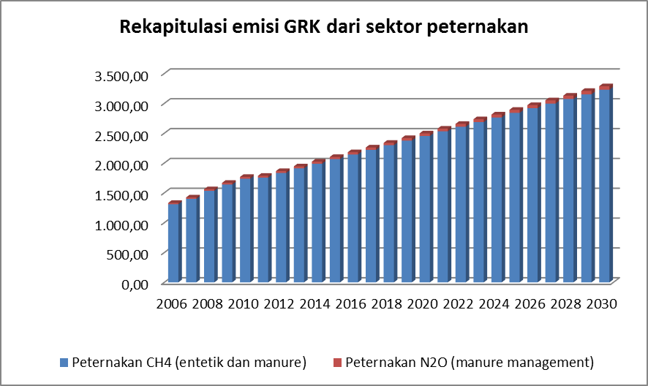

Ribu ton CO2 eq

**Gambar 2. 42. Emisi Metana dari Enterik Fermentation dan pengelolaan kotoran hewan (Enterik dan Manure) serta Emisi N2O langsung dari kotoran ternak (manure management)**

Sumber : hasil perhitungan, 2016

**Tabel 2. 45. Emisi dari kotoran ternak (manure management), pengelolaan kotoran hewan, dan Fermentation Enterik**

| **TAHUN** | **Peternakan CH4 (entetik dan manure)** | | **Peternakan N2O (manure management)** | | **TOTAL**  **Ribu ton CO2 eq/tahun** |
| --- | --- | --- | --- | --- | --- |
| **Ribu Ton CH4/tahun** | **Ribu ton CO2 eq/tahun** | **Ribu Ton N2O/tahun** | **Ribu ton CO2 eq/tahun** |
| 2006 | 62,38 | 1.309,91 | 0,07 | 21,51 | 1.331,41 |
| 2007 | 66,69 | 1.400,53 | 0,08 | 23,04 | 1.423,57 |
| 2008 | 73,11 | 1.535,38 | 0,09 | 25,70 | 1.561,08 |
| 2009 | 78,12 | 1.640,50 | 0,09 | 27,71 | 1.668,22 |
| 2010 | 82,74 | 1.737,58 | 0,10 | 29,88 | 1.767,47 |
| 2011 | 83,63 | 1.756,16 | 0,10 | 30,08 | 1.786,24 |
| 2012 | 87,32 | 1.833,68 | 0,11 | 31,59 | 1.865,27 |
| 2013 | 91,01 | 1.911,19 | 0,11 | 33,10 | 1.944,29 |
| 2014 | 94,70 | 1.988,71 | 0,12 | 34,60 | 2.023,32 |
| **2015** | 98,39 | 2.066,23 | 0,12 | 36,11 | 2.102,34 |
| 2016 | 102,08 | 2.143,75 | 0,13 | 37,62 | 2.181,37 |
| 2017 | 105,77 | 2.221,27 | 0,13 | 39,13 | 2.260,40 |
| 2018 | 109,47 | 2.298,79 | 0,14 | 40,63 | 2.339,42 |
| 2019 | 113,16 | 2.376,31 | 0,14 | 42,14 | 2.418,45 |
| 2020 | 116,85 | 2.453,83 | 0,15 | 43,65 | 2.497,47 |
| 2021 | 120,54 | 2.531,34 | 0,15 | 45,16 | 2.576,50 |
| 2022 | 124,23 | 2.608,86 | 0,16 | 46,66 | 2.655,53 |
| 2023 | 127,92 | 2.686,38 | 0,16 | 48,17 | 2.734,55 |
| 2024 | 131,61 | 2.763,90 | 0,17 | 49,68 | 2.813,58 |
| 2025 | 135,31 | 2.841,42 | 0,17 | 51,18 | 2.892,60 |
| 2026 | 139,00 | 2.918,94 | 0,18 | 52,69 | 2.971,63 |
| 2027 | 142,69 | 2.996,46 | 0,18 | 54,20 | 3.050,66 |
| 2028 | 146,38 | 3.073,98 | 0,19 | 55,71 | 3.129,68 |
| 2029 | 150,07 | 3.151,49 | 0,19 | 57,21 | 3.208,71 |
| 2030 | 153,76 | 3.229,01 | 0,20 | 58,72 | 3.287,73 |

Sumber : hasil perhitungan, 2016

Dari **Tabel 2.45.** dan **Gambar 2.42** dapat dilihat bahwa Emisi Metana dari Enterik Fermentation dan pengelolaan kotoran hewan (Enterik dan Manure) sangat mendominasi gas rumah kaca dari sub sektor peternakan. Emisi GRK dari sub sektor peternakan pada kondisi *business as usual* adalah 3.287,73 Ribu ton CO2 eq pada tahun 2030.

## Rekapitulasi BaU Baseline Pertanian

Rekapitulasi BaU baseline sektor pertanian dapat dilihat pada **Gambar 2.43**, **Gambar 2.44**, dan **Tabel 2.46**. Dapat dilihat bahwa emisi GRK dari sektor pertanian 10,72% berasal dari lahan sawah irigasi, 1,17% berasal dari lahan sawah non irigasi, 42,64% berasal dari pernafasan enterik dan kotoran ternak, 0,78% berasal daripengelolaan kotoran ternak, 0,01% berasal dari pemakaian pupuk urea, 44,12% berasal dari emisi N2O langsung dari pemakaian pupuk sintetis dan 0,57% berasal dari emisi N2O langsung dari pemakaian pupuk organik.

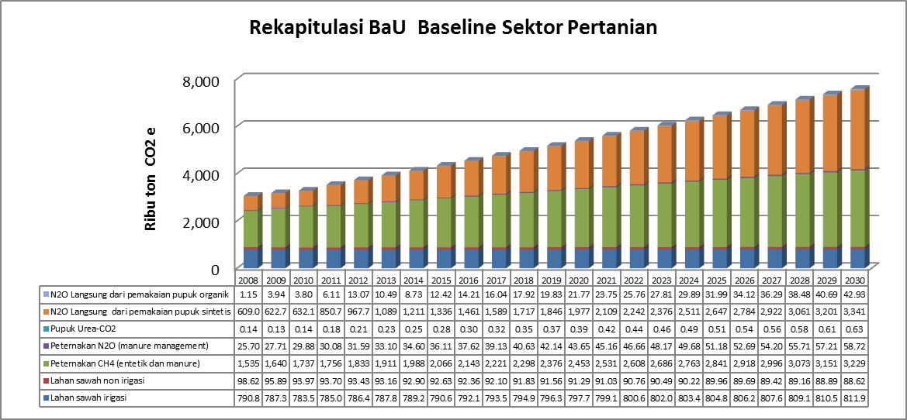

**Gambar 2. 43. Rekapitulasi BaU Baseline Sektor Pertanian**

Sumber : hasil perhitungan, 2016

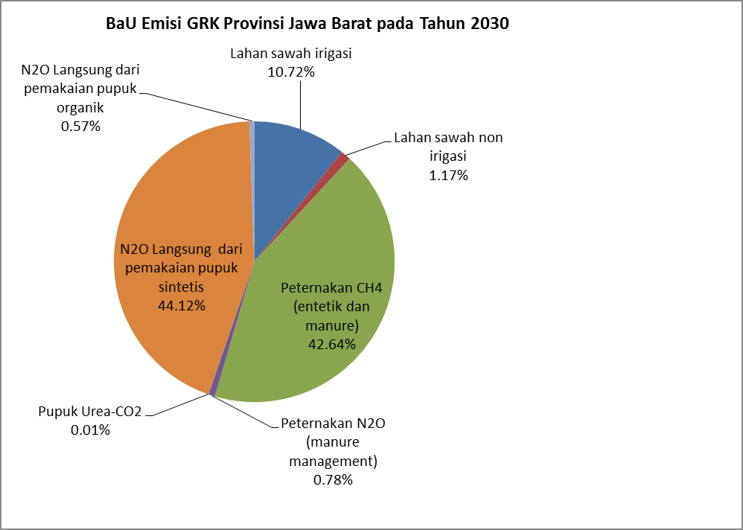

**Gambar 2. 44. Distribusi BaU Baseline Sektor Pertanian Penghasil Emisi GRK tahun 2030 di Provinsi Jawa Barat**

Sumber : hasil perhitungan, 2016

**Tabel 2. 46. Rekapitulasi BaU Baseline Sektor Pertanian**

|  |  |  |  |  |  |  |  |  |  |  |  |  |  |
| --- | --- | --- | --- | --- | --- | --- | --- | --- | --- | --- | --- | --- | --- |
| **Sumber** | **Satuan** | **Emisi BaU Baseline** | | | | | | | | | | | |
| **2008** | **2009** | **2010** | **2011** | **2012** | **2013** | **2014** | **2015** | **2016** | **2017** | **2018** | **2019** |
| Lahan sawah irigasi | Ribu Ton CH4/tahun | 37.659 | 37.491 | 37.314 | 37.381 | 37.449 | 37.516 | 37.584 | 37.651 | 37.719 | 37.786 | 37.854 | 37.921 |
| Lahan sawah non irigasi | Ribu Ton CH4/tahun | 4.696 | 4.566 | 4.475 | 4.462 | 4.449 | 4.436 | 4.424 | 4.411 | 4.398 | 4.386 | 4.373 | 4.360 |
| Peternakan CH4 (entetik dan manure) | Ribu Ton CH4/tahun | 73.113 | 78.119 | 82.742 | 83.627 | 87.318 | 91.009 | 94.701 | 98.392 | 102.083 | 105.775 | 109.466 | 113.157 |
| Peternakan N2O (*manure management*) | Ribu Ton N2O /tahun | 0.086 | 0.093 | 0.100 | 0.101 | 0.106 | 0.111 | 0.116 | 0.121 | 0.126 | 0.131 | 0.136 | 0.141 |
| Pupuk Urea-CO2 | Ribu Ton CO2-C/tahun | 142.034 | 133.384 | 135.299 | 181.640 | 205.285 | 228.918 | 252.539 | 276.148 | 299.746 | 323.332 | 346.906 | 370.469 |
| N2O Langsung dari pemakaian pupuk sintetis | Ribu Ton N/tahun | 2.044 | 2.090 | 2.121 | 2.855 | 3.247 | 3.655 | 4.067 | 4.484 | 4.906 | 5.332 | 5.763 | 6.198 |
| N2O Langsung dari pemakaian pupuk organik | Ribu Ton N/tahun | 0.004 | 0.013 | 0.013 | 0.021 | 0.044 | 0.035 | 0.029 | 0.042 | 0.048 | 0.054 | 0.060 | 0.067 |
| **Sumber** | **Satuan** | **Emisi BaU Baseline** | | | | | | | | | | |  |
| **2020** | **2021** | **2022** | **2023** | **2024** | **2025** | **2026** | **2027** | **2028** | **2029** | **2030** |  |
| Lahan sawah irigasi | Ribu TonCH4/tahun | 37.989 | 38.056 | 38.124 | 38.191 | 38.259 | 38.326 | 38.394 | 38.461 | 38.529 | 38.596 | 38.664 |  |
| Lahan sawah non irigasi | Ribu Ton CH4/tahun | 4.347 | 4.335 | 4.322 | 4.309 | 4.296 | 4.284 | 4.271 | 4.258 | 4.246 | 4.233 | 4.220 |  |
| Peternakan CH4 (entetik dan manure) | Ribu Ton CH4/tahun | 116.849 | 120.540 | 124.232 | 127.923 | 131.614 | 135.306 | 138.997 | 142.688 | 146.380 | 150.071 | 153.763 |  |
| Peternakan N2O (*manure management*) | Ribu Ton N2O/tahun | 0.146 | 0.152 | 0.157 | 0.162 | 0.167 | 0.172 | 0.177 | 0.182 | 0.187 | 0.192 | 0.197 |  |
| Pupuk Urea-CO2 | Ribu Ton CO2-C/tahun | 394.020 | 417.559 | 441.087 | 464.603 | 488.107 | 511.600 | 535.081 | 558.550 | 582.008 | 605.455 | 628.890 |  |
| N2O Langsung dari pemakaian pupuk sintetis | Ribu Ton N/tahun | 6.637 | 7.079 | 7.526 | 7.976 | 8.429 | 8.886 | 9.345 | 9.808 | 10.274 | 10.743 | 11.214 |  |
| N2O Langsung dari pemakaian pupuk organik | Ribu Ton N/tahun | 0.073 | 0.080 | 0.086 | 0.093 | 0.100 | 0.107 | 0.115 | 0.122 | 0.129 | 0.137 | 0.144 |  |

*Lanjutan* ***Tabel 2.46****.*

|  |  |  |  |  |  |  |  |  |  |  |  |  |  |
| --- | --- | --- | --- | --- | --- | --- | --- | --- | --- | --- | --- | --- | --- |
| **Sumber** | **Satu-an** | **Emisi BaU Baseline (Ribu ton CO2 e)** | | | | | | | | | | | |
| **2008** | **2009** | **2010** | **2011** | **2012** | **2013** | **2014** | **2015** | **2016** | **2017** | **2018** | **2019** |
| Lahan sawah irigasi | Ribu ton CO2 eq/ tahun | 790,85 | 787,32 | 783,59 | 785,01 | 786,43 | 787,85 | 789,26 | 790,68 | 792,10 | 793,51 | 794,93 | 796,35 |
| Lahan sawah non irigasi | 98,62 | 95,89 | 93,97 | 93,70 | 93,43 | 93,16 | 92,90 | 92,63 | 92,36 | 92,10 | 91,83 | 91,56 |
| Peternakan CH4 (entetik dan manure) | 1.535,38 | 1.640,50 | 1.737,58 | 1.756,16 | 1.833,68 | 1.911,19 | 1.988,71 | 2.066,23 | 2.143,75 | 2.221,27 | 2.298,79 | 2.376,31 |
| Peternakan N2O (*manure management*) | 25,70 | 27,71 | 29,88 | 30,08 | 31,59 | 33,10 | 34,60 | 36,11 | 37,62 | 39,13 | 40,63 | 42,14 |
| Pupuk Urea-CO2 | 0,14 | 0,13 | 0,14 | 0,18 | 0,21 | 0,23 | 0,25 | 0,28 | 0,30 | 0,32 | 0,35 | 0,37 |
| N2O Langsung dari pemakaian pupuk sintetis | 609,03 | 622,78 | 632,14 | 850,78 | 967,71 | 1.089,05 | 1.211,92 | 1.336,25 | 1.461,97 | 1.589,03 | 1.717,38 | 1.846,97 |
| N2O Langsung dari pemakaian pupuk organik | 1,15 | 3,94 | 3,80 | 6,11 | 13,07 | 10,49 | 8,73 | 12,42 | 14,21 | 16,04 | 17,92 | 19,83 |
| **TOTAL** | **3.060,87** | **3.178,27** | **3.281,10** | **3.522,02** | **3.726,12** | **3.925,07** | **4.126,37** | **4.334,60** | **4.542,31** | **4.751,40** | **4.961,83** | **5.173,53** |
| **Sumber** | **Satu-an** | **Emisi BaU Baseline (Ribu ton CO2 e)** | | | | | | | | | | |  |
| **2020** | **2021** | **2022** | **2023** | **2024** | **2025** | **2026** | **2027** | **2028** | **2029** | **2030** |  |
| Lahan sawah irigasi | Ribu ton CO2 eq/ tahun | 797,77 | 799,18 | 800,60 | 802,02 | 803,44 | 804,85 | 806,27 | 807,69 | 809,10 | 810,52 | 811,94 |  |
| Lahan sawah non irigasi | 91,29 | 91,03 | 90,76 | 90,49 | 90,22 | 89,96 | 89,69 | 89,42 | 89,16 | 88,89 | 88,62 |  |
| Peternakan CH4 (entetik dan manure) | 2.453,83 | 2.531,34 | 2.608,86 | 2.686,38 | 2.763,90 | 2.841,42 | 2.918,94 | 2.996,46 | 3.073,98 | 3.151,49 | 3.229,01 |  |
| Peternakan N2O (*manure management*) | 43,65 | 45,16 | 46,66 | 48,17 | 49,68 | 51,18 | 52,69 | 54,20 | 55,71 | 57,21 | 58,72 |  |
| Pupuk Urea-CO2 | 0,39 | 0,42 | 0,44 | 0,46 | 0,49 | 0,51 | 0,54 | 0,56 | 0,58 | 0,61 | 0,63 |  |
| N2O Langsung dari pemakaian pupuk sintetis | 1.977,75 | 2.109,67 | 2.242,69 | 2.376,76 | 2.511,85 | 2.647,92 | 2.784,94 | 2.922,86 | 3.061,66 | 3.201,30 | 3.341,75 |  |
| N2O Langsung dari pemakaian pupuk organik | 21,77 | 23,75 | 25,76 | 27,81 | 29,89 | 31,99 | 34,12 | 36,29 | 38,48 | 40,69 | 42,93 |  |
| **TOTAL** | **5.386,45** | **5.600,55** | **5.815,77** | **6.032,09** | **6.249,47** | **6.467,83** | **6.687,19** | **6.907,48** | **7.128,67** | **7.350,71** | **7.573,60** |  |

Sumber: Hasil perhitungan, 2016

## Sektor Berbasis Energi

Emisi gas rumah kaca dari sektor energi yang menjadi lingkup RAD GRK adalah dari emisi dari pembangkit dan penggunaan energi, serta emisi dari transportasi. Dalam RAD GRK Jawa Barat, perhitungan BaU baseline kebutuhan energi Jawa Barat mengadopsi dari perencanaan energi daerah yangdikeluarkan oleh PUSDATIM Kementerian ESDM, 2008 yang menganalisis kebutuhan energi di Jawa Barat sampai dengan tahun 2030, melalui pemodelan kebutuhan energi dengan software LEAP (The Long-range Energy Alternative Planning System).

## Sub Sektor Pengadaan dan Pemakaian Energi

Dasar perhitungan proyeksi kebutuhan energi Jawa Barat didasarkan pada profil Jawa Barat seperti yang digambarkan pada **Tabel 2.47.**

**Tabel 2. 47. Dasar Perhitungan Proyeksi Kebutuhan Energi Jawa Barat**

| **No** | **Parameter** | **Besaran** | **Satuan** |
| --- | --- | --- | --- |
| **A.** | **Sosial – Ekonomi** | | |
| **1** | Luas Wilayah | 35.746,26 | km2 |
| **2** | Jumlah Penduduk | 41.483.729 | Jiwa |
| **3** | Jumlah Rumah Tangga | 11.046.016 | Kepala Keluarga |
| 4 | Produk Domestik Regional Bruto (PDRB) |  |  |
| Nilai | 273.995,14 | Milyar Rupiah |
| Per-Kapita | 6.604,88 | Ribu Rp/kapita |
| **5** | Komposisi PDRB menurut lapangan usaha |  |  |
| Pertanian | 13,02 | % |
| Pertambangan | 2,37 | % |
| Industri Manufaktur | 44,78 | % |
| Sarana Umum (Utilitas) | 2,10 | % |
| Jasa Konstruksi | 3,26 | % |
| Jasa Komersial | 20,00 | % |
| Transportasi | 4,48 | % |
| Jasa Keuangan | 3,16 | % |
| Jasa Sosial | 6,84 | % |
|  |  |  |  |
| **B.** | **Produksi Energi** |  |  |
| **1** | Produksi Energi Primer | 47.670 | Ribu SBM |
| **2** | Minyak bumi | 7.803 | Ribu SBM |
| **3** | Gas bumi | 18.023 | Ribu SBM |
| **4** | Batubara | - | Ribu SBM |
| **5** | Tenaga Air | 9.616 | Ribu SBM (output) |
| **6** | Panas Bumi | 12.228 | Ribu SBM (output) |
| **7** | Produksi Energi Sekunder | 47.252 | Ribu SBM |
| **8** | BBM | 19.826 | Ribu SBM |
| **9** | LPG | 3.896 | Ribu SBM |
| **10** | Briket Batubara | - | Ribu SBM |
| **11** | Listrik | 23.529 | Ribu SBM |
| **12** | Biofuel | - | Ribu SBM |
| **C.** | **Penggunaan Energi Final** | 98.257,96 | Ribu SBM |
| **1** | Penggunaan per jenis Energi |  |  |
| Batubara | 13.074,71 | Ribu SBM |
| BBM | 51.839,11 | Ribu SBM |
| Gas | 15.314,08 | Ribu SBM |
| Listrik | 14.962,52 | Ribu SBM |
| LPG | 3.067,54 | Ribu SBM |
| Biofuel | - | Ribu SBM |
| Biomassa | - | Ribu SBM |
| **2** | Penggunaan per Sektor |  |  |
| Sektor Industri | 54.965,85 | Ribu SBM |
| Rumah Tangga | 16.714,88 | Ribu SBM |
| Komersial | 3.912,55 | Ribu SBM |
| Transportasi | 22.664,68 | Ribu SBM |
| **D.** | **Indikator Energi** |  |  |
| **1** | Intensitas Pemakaian Energi Final | 0,53 | SBM/Juta Rupiah |
| **2** | Pemakaian Energi Final per kapita | 3,49 | SBM/kapita/tahun |
| **3** | Pemakaian Listrik Per Kapita | 588,39 | Kwh/Kapita/Tahun |
| **4** | Rasio Desa Berlistrik | 99,71 | % |
| **5** | Rasio Elektrifikasi | 58,56 | % |

Sumber : Perencanaan Energi Daerah yang dikeluarkan oleh PUSDATIM Kementerian ESDM, 2008

**Prakiraan Permintaan Dan Pasokan Energi Propinsi Jawa Barat**

Asumsi dan parameter yang digunakan dalam penyusunan model LEAP Provinsi Jawa Barat untuk memprediksi kebutuhan energi rumah tangga dan komersial disusun berdasarkan kondisi sebagai berikut :

**Parameter Pokok / Kunci**

* Pertumbuhan Penduduk

Untuk besarnya pertumbuhan penduduk yang digunakan dalam model LEAP ini baik untuk skenario Dasar, KEN maupun KED yakni 1,49% dengan berdasarkan RUKN 2008-2027.

* Pertumbuhan Ekonomi/PDRB

Pertumbuhan ekonomi Jawa Barat diasumsikan sebesar 6,5% untuk setiap skenario yang dibuat di dalam model LEAP.

**Modul Permintaaan Energi**

* **Rumah Tangga**

Kebutuhan energi untuk sektor rumah tangga dihubungkan dengan populasi penduduk sehingga besarnya intensitas energi untuk sektor ini dinyatakan dalam besaran energi per kapita.

* **Komersial**

Untuk pertumbuhan energi di sektor komersial diasumsikan sama dengan pertumbuhan ekonomi dikalikan dengan elastisitas. Untuk skenario dasar, parameter intensitas untuk setiap jenis energi yang digunakan tetap.

**Modul Transformasi**

* **Transmisi dan Distribusi Listrik**

*Losses* listrik saat ini di Provinsi Jawa Barat termasuk dengan pemakaian listrik untuk pembangkitan (own use) sebesar 13,5%. *Losses* ini merupakan *losses* keseluruhan untuk sistem pembangkitan ketenagalisktikan Jawa-Madura-Bali (Jamali).

* **Pembangkit Listrik**

Skenario pembangkit listrik di Jawa Barat disesuaikan dengan rencana yang tertuang dalam RUPTL. Karena sistem kelistrikan di Jawa Barat yang terinterkoneksi dengan sistem Jamali sehingga perlu diasumsikan bahwa pembangkit listrik yang tersedia di Jawa Barat merupakan pembangkit yang digunakan untuk keperluan lokal (daerahnya sendiri). Pada perencanaan pembangkit listrik, akan dimasukkan semua rencana pengembangan pembangkit yang telah direncanakan oleh PT PLN maupun pemerintah yang tertuang dalam RUPTL maupun sesuai dengan program percepatan pembangunan pembangkit listrik 10000 MW tahap I dan tahap II.

* **Kilang Minyak**

Di propinsi Jawa Barat terdapat satu unit pengolahan Minyak yakni UP VI “Balongan” dengan kapasitas 125.000 bbl/day. Untuk memenuhi kebutuhan BBM dimasa akan datang, Pertamina merencanakan pada tahun 2015 akan meningkatkan kapasitas terpasangnya sebesar 200.000 bbl/d.

**Prakiraan Kebutuhan Energi** **Rumah Tangga dan Komersial dan Emisi GRK yang dihasilkannya**

Proyeksi kebutuhan energi final per sektor di Propinsi Jawa Barat hingga tahun 2030 dari sektor rumah tangga adalah seiring dengan laju pertumbuhan penduduk dan pendapatan penduduk perkapita, semakin meningkat taraf hidup seseorang maka akan berbading lurus dengan konsumsi energi yang digunakan. Adapun pertumbuhan kebutuhan energi di sektor komersial adalah berdasarkan pertumbuhan ekonomi Provinsi Jawa Barat. Kebutuhan energi rumah tangga dan komersial sudah disampaikan pada **Tabel 2.47.** Pada tabel tersebut dapat dilihat bahwa sumber energi adalah hasil pembakaran bahan bakar fosil berupa solar, LPG, dan minyak tanah, serta dari listrik.

Besarnya emisi GRK hasil pembakaran bahan bakar fosil bergantung pada banyak dan jenis bahan bakar yang dibakar. Banyaknya bahan bakar direpresentasikan sebagai data aktivitas sedangkan jenis bahan bakar direpresentasikan oleh faktor emisi. GRK yang diemisikan oleh pembakaran bahan bakar disektor transportasi adalah CO2, CH4 dan N2O. Persamaan umum yang digunakan untuk estimasi emisi GRK dari pembakaran bahan bakar adalah sebagai berikut:

**Emisi Hasil Pembakaran Bahan Bakar**

**Emisi GRK (kg/tahun) = Konsumsi Energi (TJ/thn) x Faktor Emisi (kg/TJ)**

Referensi faktor emisi produk bahan bakar didapat dari standar IPCC, 2006 yang tercantum dalam Pedoman Inventarisasi Gas Rumah Kaca, IPCC, 2006

**Tabel 2. 48. Faktor Emisi Produk Bahan Bakar (Kg/TJ)**

|  |  |  |  |  |
| --- | --- | --- | --- | --- |
| **No.** | **Bahan bakar** | **CO2** | **CH4** | **N2O** |
| 1. | Bensin | 69.300 | 33 | 3 |
| 2. | Solar | 74.100 | 10 | 1 |
| 3. | Minyak Tanah | 71.900 | 10 | 1 |
| 4. | Batubara antrasit | 98.300 | 1 | 2 |
| 5. | LPG | 63.100 | 5 | 0 |
| 6. | Batubara Sub mitumious | 96.100 | 1 | 2 |

Sumber : IPCC, 2006

Konversi energi dalam satuan SBM ke TJ (Terra Joule) ,mengggunakan persamaan : 1 SBM = 6,119 x 10-3 Tera Joule

Sedangkan untuk meghitung emisi GRK yang dihasilkan dari konsumsi energi listrik, digunakan Faktor emisi jaringan ketenagalistrikan. Dalam pedoman teknis perhitungan *baseline* emisi GasRumah Kaca sektor berbasis energi, dinyatakan bahwa faktor emisi jaringan ketenagalistrikan Jawa Madura Bali adalah 0,725 kg CO2 eq/KWH.

Konsentrasi CH4, N2O, dan CO2 dikonversi ke dalam dalam satuanCO2 ekivalen (CO2 eq) dengan mengkalikannya dengan nilai potensi pemanasan global, atau *Global Warming Potential* (GWP). Konversi konsentrasi GRK berikut kesatuan CO2 ekivalen adalah dengan :

* Gas CH4🡪 mengkalikannya dengan angka 23.
* Gas N2O🡪 mengkalikannya dengan angka 298 - 310.
* Gas CO2🡪 mengkalikannya dengan angka 1.

Penjelasan mengenai *Global Warming Potential* (GWP) disajikan pada **Lampiran 1.**

1. **BaU *baseline* emisi CO2eq dari Kebutuhan Energi untuk Rumah Tangga**

Kebutuhan energi final di sektor rumah tangga pada tahun 2010 didominasi oleh minyak tanah disusul oleh listrik, dan LPG. Sejalan dengan program konversi minyak tanah untuk memasak ke LPG sebagaimana tertuang dalam *Blueprint* pengalihan minyak tanah ke LPG (dalam rangka pengurangan subsidi BBM) tahun 2007-2012, penggunaan minyak tanah untuk memasak seluruhnya akan disubstitusi dengan LPG pada tahun 2012, sehingga penggunaan minyak tanah pada sektor rumah tangga terbatas hanya untuk penerangan dan kebutuhan bukan memasak lainnya. Pada skenario dasar/BaU tanpa adanya intervensi kebijakan pemerintah, komposisi penggunaan sumber energi di sektor rumah tangga pada tahun 2030 berturut-turut adalah LPG (54%), Minyak tanah (31%), Listrik (15 %).

Pada **Tabel 2.49.** terlihat kebutuhan energi untuk sektor rumah tangga, pada skenario Dasar di tahun 2010, pemakaian energi untuk sektor ini adalah sebesar 14,8 Juta SBM dan diperkirakan akan meningkat menjadi 33,9 Juta SBM pada tahun 2030.

Perkiraan emisi CO2 dari konsumsi energi rumah tangga, 2001 – 2020 dapat dilihat pada **Gambar 2.45. dan Tabel 2.49.** Emisi CO2 yang dihasilkan dari konsumsi energi sektor rumah tangga ini diperkirakan pada tahun 2030 mencapai 13.967 ribu ton dan kontribusi terbesar berasal dari konsumsi gas LPG.

**Gambar 2. 45. Perkiraan Emisi CO2 dari Konsumsi Energi Rumah Tangga, Tahun 2001 - 2030**

Sumber: Hasil perhitungan, 2016

Dari **Gambar 2.45.** dapat dilihat bahwa dalam perkiraan emisi CO2 dari konsumsi energi rumah tangga, konsimsi gas LPG sangat mendominasi kontribusi emisi CO2. Hal ini dikarenakan konsumsi gas LPG diprediksi paling tinggi dibandingkan dengan minyak tanah dan listrik (lihat T**abel 2.49).**

**Tabel 2. 49. Perkiraan Konsumsi Energi Rumah Tangga dan Emisi CO2 yang Dihasilkannya Berdasarkan Jenis Bahan Bakar, 2000 – 2030**

|  |  |  |  |  |  |  |  |  |  |  |
| --- | --- | --- | --- | --- | --- | --- | --- | --- | --- | --- |
| Tahun | GAS | | | Minyak tanah | | | Listrik | | | Total Emisi CO2 eq Rumah Tangga (Ribu ton) |
| konsumsi Gas/LPG (SBM) | Konversi SBM ke KE TERA JOLUE (TJ) | EMISI CO2 eq dari konsumsi gas RT(ribu ton) | konsumsi minyak tanah (SBM) | Konversi SBM ke KE TERA JOLUE (TJ) | EMISI CO2 eq dari konsumsi minyak tanah RT(ribu ton) | Konsumsi Listrik (SBM) | konversi SBM ke MWH | EMISI CO2 eq dari konsumsi listrik RT (ribu ton) |
| 2010 | 7.900.000 | 48.340 | 3.057 | 3.500.000 | 21.417 | 1.548 | 3.400.000 | 2.084.200 | 1.511 | 6.116 |
| 2011 | 9.040.000 | 55.316 | 3.498 | 3.100.000 | 18.969 | 1.364 | 3.480.000 | 2.133.240 | 1.547 | 6.408 |
| 2012 | 10.180.000 | 62.291 | 3.939 | 2.700.000 | 16.521 | 1.188 | 3.560.000 | 2.182.280 | 1.582 | 6.709 |
| 2013 | 11.320.000 | 69.267 | 4.380 | 2.300.000 | 14.074 | 1.012 | 3.640.000 | 2.231.320 | 1.618 | 7.010 |
| 2014 | 12.460.000 | 76.243 | 4.821 | 1.900.000 | 11.626 | 836 | 3.720.000 | 2.280.360 | 1.653 | 7.310 |
| 2015 | 13.600.000 | 83.218 | 5.262 | 1.500.000 | 9.179 | 660 | 3.800.000 | 2.329.400 | 1.689 | 7.611 |
| 2016 | 13.880.000 | 84.932 | 5.371 | 1.550.000 | 9.484 | 682 | 3.880.000 | 2.378.440 | 1.724 | 7.777 |
| 2017 | 14.160.000 | 86.645 | 5.479 | 1.600.000 | 9.790 | 704 | 3.960.000 | 2.427.480 | 1.760 | 7.943 |
| 2018 | 14.440.000 | 88.358 | 5.587 | 1.650.000 | 10.096 | 726 | 4.040.000 | 2.476.520 | 1.795 | 8.109 |
| 2019 | 14.720.000 | 90.072 | 5.696 | 1.700.000 | 10.402 | 748 | 4.120.000 | 2.525.560 | 1.831 | 8.275 |
| 2020 | 15.000.000 | 91.785 | 5.804 | 1.750.000 | 10.708 | 770 | 4.200.000 | 2.574.600 | 1.867 | 8.441 |
| 2021 | 15.600.000 | 95.456 | 6.036 | 1.800.000 | 11.014 | 792 | 4.280.000 | 2.623.640 | 1.902 | 8.730 |
| 2022 | 15.920.000 | 97.414 | 6.160 | 1.850.000 | 11.320 | 814 | 4.360.000 | 2.672.680 | 1.938 | 8.912 |
| 2023 | 16.240.000 | 99.373 | 6.284 | 1.900.000 | 11.626 | 836 | 4.440.000 | 2.721.720 | 1.973 | 9.093 |
| 2024 | 16.560.000 | 101.331 | 6.408 | 1.950.000 | 11.932 | 858 | 4.520.000 | 2.770.760 | 2.009 | 9.274 |
| 2025 | 16.600.000 | 101.575 | 6.423 | 2.000.000 | 12.238 | 880 | 4.600.000 | 2.819.800 | 2.044 | 9.347 |
| 2026 | 16.940.000 | 103.656 | 6.555 | 3.720.000 | 22.763 | 1.637 | 4.680.000 | 2.868.840 | 2.080 | 10.271 |
| 2027 | 17.280.000 | 105.736 | 6.686 | 5.440.000 | 33.287 | 2.393 | 4.760.000 | 2.917.880 | 2.115 | 11.195 |
| 2028 | 17.620.000 | 107.817 | 6.818 | 7.160.000 | 43.812 | 3.150 | 4.840.000 | 2.966.920 | 2.151 | 12.119 |
| 2029 | 17.960.000 | 109.897 | 6.949 | 8.880.000 | 54.337 | 3.907 | 4.920.000 | 3.015.960 | 2.187 | 13.043 |
| 2030 | 18.300.000 | 111.978 | 7.081 | 10.600.000 | 64.861 | 4.664 | 5.000.000 | 3.065.000 | 2.222 | 13.967 |
| **PROSENTASE** | **54%** |  |  | **31%** |  |  | **15%** |  |  |  |
|  |  |  | **51 %** |  |  | **33%** |  |  | **16%** |  |

Sumber: Konsumsi Energi dari Perencanaan Energi Daerah, PUSDATIM Kementerian ESDM, 2008, dan Emisi CO2ey dari hasil perhitungan, 2016

1. **BaU baseline emisi CO2eq dari Kebutuhan Energi untuk Komersial**

Sektor ini meliputi seluruh kegiatan pemakaian energi pada pertokoan, penginapan, rumah makan, jasa keuangan, jasa hiburan dan jasa sosial. Pada **Tabel 2.50** terlihat kebutuhan energi untuk sektor komersial, pada skenario dasar/BaU di tahun 2010, pemakaian energi untuk sektor ini adalah sebesar 18 Juta SBM dan diperkirakan akan meningkat menjadi 40,7 Juta SBM pada tahun 2020, dan terus meningkat lebih dari dua kali lipatnya menjadi 92 Juta SBM pada tahun 2030 dengan rata-rata pertumbuhan sebesar 6,10 % per tahun, dengan konsumsi terbanyak adalah minyak tanah dan solar.

Perkiraan emisi CO2 dari sektor komersial, 2000 – 2030 dapat dilihat pada **Gambar 2.46.**

**Gambar 2. 46. Perkiraan Emisi CO2 dari Sektor Komersial, 2000 – 2030**

Sumber : Hasil perhitungan, 2016

## Rekapitulasi BaU Baseline Emisi GRK Sektor Pengadaan dan Penggunaan Energi

Rekapitulasi BaU baseline emisi GRK sektor pengadaan dan penggunaan energi dapat dilihat pada **Tabel 2.50** dan **Gambar 2.47**. Dapat dilihat bahwa kebutuhan komersial mendominasi konstribusi terhadap emisi gas rumah kaca dari sektor pengadaan dan penggunaan energi.

**Tabel 2. 50. Rekapitulasi Perkiraan BaU Baseline Emisi GRK dari Sektor Pengadaan dan Penggunaan Energi Rumah Tangga dan Komersial**

|  | **EMISI GAS RUMAH KACA (Ribu ton CO2eq)** | |  |
| --- | --- | --- | --- |
| **TAHUN** | **rumah tangga** | **Komersial** | **Gabungan sektor Pengadaan & Penggunan Energi (RT & komersial)** |
| 2010 | 6.116 | 8.024 | 14.140 |
| 2011 | 6.408 | 8.834 | 15.242 |
| 2012 | 6.709 | 9.643 | 16.352 |
| 2013 | 7.010 | 10.453 | 17.463 |
| 2014 | 7.310 | 11.263 | 18.573 |
| 2015 | 7.611 | 12.072 | 19.683 |
| 2016 | 7.777 | 13.286 | 21.063 |
| 2017 | 7.943 | 14.501 | 22.443 |
| 2018 | 8.109 | 15.715 | 23.823 |
| 2019 | 8.275 | 16.929 | 25.203 |
| 2020 | 8.441 | 18.143 | 26.584 |
| 2021 | 8.730 | 20.026 | 28.757 |
| 2022 | 8.912 | 21.910 | 30.821 |
| 2023 | 9.093 | 23.793 | 32.886 |
| 2024 | 9.274 | 25.677 | 34.951 |
| 2025 | 9.347 | 27.365 | 36.712 |
| 2026 | 10.271 | 30.092 | 40.363 |
| 2027 | 11.195 | 32.819 | 44.014 |
| 2028 | 12.119 | 35.546 | 47.665 |
| 2029 | 13.043 | 38.273 | 51.316 |
| 2030 | 13.967 | 41.001 | 54.967 |
| PROSENTASE | 25% | 75% | 100% |

Sumber : Hasil perhitungan, 2016

**Gambar 2. 47. Rekapitulasi Perkiraan BaU Baseline Emisi GRK dari Sektor Pengadaan dan Penggunaan Energi Rumah Tangga dan Komersial**

Sumber : Hasil perhitungan, 2016

## Sub Sektor Transportasi

Peningkatan kebutuhan energi dari sektor transportasi dikarenakan meningkatnya konsumsi energi di sektor ini seiring dengan peningkatan pendapatan penduduk dan kemudahan-kemudahan dalam memiliki kendaraan bermotor, bahkan bisa disebut bahwa kebutuhan akan kendaraan sudah merupakan budaya konsumstif di masyarakat.

Perhitungan emisi CO2 dari sektor transportasi dilakukan berdasarkan pemodelan permintaan dan penggunaan energi dengan software LEAP. Seperti halnya model permintaan energi sektor rumah tangga dan komersial yang telah diuraikan di muka, model permintaan energi untuk sektor transportasi pun menggunakan dasar perhitungan proyeksi kebutuhan energi Jawa Barat didasarkan pada profil Jawa Barat seperti yang digambarkan pada **Tabel 2.47** dan menggunakan parameter pokok / kunci dan modul permintaaan energi sebagai berikut :

1. **Parameter Pokok / Kunci**

* Pertumbuhan Penduduk

Untuk besarnya pertumbuhan penduduk yang digunakan dalam model LEAP adalah 1.49% dengan berdasarkan RUKN 2008-2027.

* Pertumbuhan Ekonomi/PDRB

Pertumbuhan ekonomi Jawa Barat diasumsikan sebesar 6,5% untuk setiap skenario yang dibuat di dalam model LEAP.

1. **Modul Permintaaan Energi**

* Transportasi

Pemakaian energi pada sektor transportasi dikorelasikan tumbuh sejalan dengan banyaknya jumlah kendaraan sehingga intensitas dinyatakan dalam satuan energi per unit kendaraan bermotor. Pertumbuhan sektor transportasi sendiri dianggap sama dengan pertumbuhan ekonomi.

Besarnya emisi GRK hasil pembakaran bahan bakar fosil kendaraan bermotor bergantung pada banyak dan jenis bahan bakar yang dibakar. Banyaknya bahan bakar direpresentasikan sebagai data aktivitas sedangkan jenis bahan bakar direpresentasikan oleh faktor emisi. GRK yang diemisikan oleh pembakaran bahan bakar disektor transportasi adalah CO2, CH4 dan N2O. Persamaan umum yang digunakan untuk estimasi emisi GRK dari pembakaran bahan bakar adalah sebagai berikut :

**Emisi Hasil Pembakaran Bahan Bakar**

|  |  |  |  |  |
| --- | --- | --- | --- | --- |
| **Emisi GRK** | **=** | **Konsumsi Bahan bakar** | **x** | **Faktor Emisi** |
| **(Kg/tahun)** |  | **(TJ/tahun)** |  | **(Kg/TJ** |

Referensi faktor emisi produk bahan bakar didapat dari standar IPCC, 2006 yang tercantum dalam Pedoman Inventarisasi Gas Rumah Kaca, IPCC, 2006, yang telah disampaikan pada **Tabel 2.48.**

Konversi energi dalam satuan SBM ke TJ (Terra Joule) ,mengggunakan persamaan : 1 SBM = 6,119 x 10-3 Tera Joule. Konsentrasi CH4, N2O, dan CO2 dikonversi ke dalam dalam satuan CO2 ekivalen (CO2 eq) dengan mengkalikannya dengan nilai potensi pemanasan global, atau *Global Warming Potential* (GWP).

Perkiraan konsumsi energi untuk sektor transportasi, 2000 – 2030 telah disajikan pada **Gambar 2.48.** Dapat dilihat bahwa konsumsi bensin mendominasi konsumsi energi di sektor transportasi. Berdasarkan hasil proyeksinya, kebutuhan akan bensin akan meningkat tajam untuk tahun 2030 yaitu 68,5 juta SBM (72 %) sementara solar akan mencapai 26,7 juta SBM (28 %).

Perkiraan BaU *baseline* emisi CO2 dari sektor transportasi, 2000 – 2030 dapat dilihat pada **Gambar 2.48.** Terlihat bahwa pada tahun 2030 total emisi CO2 eq kendaraan adalah 41.907 ribu ton CO2eq, yang didominasi oleh emisi dari pembakaran bahan bakar bensin (71%).

**Gambar 2. 48. Perkiraan BaU Baseline Emisi CO2 dari Sektor Transportasi, 2000 – 2030**

Sumber: Hasil perhitungan, 2016

**Tabel 2. 51. Perkiraan BaU Baseline Emisi CO2 eq dari Kendaraan Bermotor (2000-2012)**

| **Tahun** | **Bensin** | | | **Solar** | | | **Total Emisi CO2 Kendaraan(ribu ton)** |
| --- | --- | --- | --- | --- | --- | --- | --- |
| **konsumsi Bensin (SBM)** | **konversi SBM KE TERA JOLUE (TJ)** | **EMISI CO2dari konsumsi bensin (ribu ton)** | **konsumsi Solar (SBM)** | **konversi SBM KE TERA JOLUE (TJ)** | **EMISI CO2dari konsumsi solar (ribu ton)** |
| 2010 | 19.800.000 | 121.156 | 8.596 | 7.700.000 | 47.116 | 3.510 | 12.105 |
| 2011 | 21.240.000 | 129.968 | 9.221 | 8.260.000 | 50.543 | 3.765 | 12.986 |
| 2012 | 22.680.000 | 138.779 | 9.846 | 8.820.000 | 53.970 | 4.020 | 13.866 |
| 2013 | 24.120.000 | 147.590 | 10.471 | 9.380.000 | 57.396 | 4.275 | 14.746 |
| 2014 | 25.560.000 | 156.402 | 11.096 | 9.940.000 | 60.823 | 4.531 | 15.627 |
| 2015 | 27.000.000 | 165.213 | 11.721 | 10.500.000 | 64.250 | 4.786 | 16.507 |
| 2016 | 28.960.000 | 177.206 | 12.572 | 12.320.000 | 75.386 | 5.615 | 18.188 |
| 2017 | 28.960.001 | 177.206 | 12.572 | 14.140.000 | 86.523 | 6.445 | 19.017 |
| 2018 | 28.960.002 | 177.206 | 12.572 | 15.960.000 | 97.659 | 7.275 | 19.847 |
| 2019 | 28.960.003 | 177.206 | 12.572 | 17.780.000 | 108.796 | 8.104 | 20.676 |
| 2020 | 36.800.000 | 225.179 | 15.976 | 14.400.000 | 88.114 | 6.563 | 22.539 |
| 2021 | 39.480.000 | 241.578 | 17.139 | 15.440.000 | 94.477 | 7.038 | 24.177 |
| 2022 | 42.160.000 | 257.977 | 18.303 | 16.480.000 | 100.841 | 7.512 | 25.814 |
| 2023 | 44.840.000 | 274.376 | 19.466 | 17.520.000 | 107.205 | 7.986 | 27.452 |
| 2024 | 47.520.000 | 290.775 | 20.629 | 18.560.000 | 113.569 | 8.460 | 29.089 |
| 2025 | 50.200.000 | 307.174 | 21.793 | 19.600.000 | 119.932 | 8.934 | 30.727 |
| 2026 | 53.860.000 | 329.569 | 23.382 | 21.020.000 | 128.621 | 9.581 | 32.963 |
| 2027 | 57.520.000 | 351.965 | 24.971 | 22.440.000 | 137.310 | 10.228 | 35.199 |
| 2028 | 61.180.000 | 374.360 | 26.560 | 23.860.000 | 145.999 | 10.875 | 37.435 |
| 2029 | 64.840.000 | 396.756 | 28.148 | 25.280.000 | 154.688 | 11.523 | 39.671 |
| 2030 | 68.500.000 | 419.152 | 29.737 | 26.700.000 | 163.377 | 12.170 | 41.907 |
| prosentase | 72% |  |  | 28% |  |  |  |
|  |  | 71% |  |  | 29% | 100% |

Sumber: Konsumsi Energi dari Perencanaan Energi Daerah, PUSDATIM Kementerian ESDM, 2008, dan Emisi CO2 eq dari hasil perhitungan, 2016

## Rekapitulasi BaU Baseline Sektor Berbasis Energi

Rekapitulasi BaU baseline sektor berbasis energi dapat dilihat pada **Gambar 2.49** dan **Tabel 2.52.** Dapat dilihat bahwa emisi GRK dari sektor berbasis energi 57 % berasal dari gabungan sektor pengadaan & penggunan energi (RT & komersial), 43 % berasal dari penggunaan BBM untuk transportasi.

**Tabel 2. 52. Rekapitulasi BaU Baseline Sektor Berbasis Energi**

| **TAHUN** | **Gabungan Pengadaan & Peng-gunan Energi (RT & komersial)** | **Transportasi** | **TOTAL** |
| --- | --- | --- | --- |
| 2010 | 14.140 | 12.105 | 26.246 |
| 2011 | 15.242 | 12.986 | 28.228 |
| 2012 | 16.352 | 13.866 | 30.218 |
| 2013 | 17.463 | 14.746 | 32.209 |
| 2014 | 18.573 | 15.627 | 34.200 |
| 2015 | 19.683 | 16.507 | 36.190 |
| 2016 | 21.063 | 18.188 | 39.251 |
| 2017 | 22.443 | 19.017 | 41.461 |
| 2018 | 23.823 | 19.847 | 43.670 |
| 2019 | 25.203 | 20.676 | 45.880 |
| 2020 | 26.584 | 22.539 | 49.123 |
| 2021 | 28.757 | 24.177 | 52.933 |
| 2022 | 30.821 | 25.814 | 56.636 |
| 2023 | 32.886 | 27.452 | 60.338 |
| 2024 | 34.951 | 29.089 | 64.040 |
| 2025 | 36.712 | 30.727 | 67.439 |
| 2026 | 40.363 | 32.963 | 73.326 |
| 2027 | 44.014 | 35.199 | 79.213 |
| 2028 | 47.665 | 37.435 | 85.100 |
| 2029 | 51.316 | 39.671 | 90.987 |
| 2030 | 54.967 | 41.907 | 96.874 |
| PROSENTASE | 57% | 43% | 100% |

Sumber: Hasil perhitungan, 2016

**Gambar 2. 49. Rekapitulasi BaU Baseline Sektor Berbasis Energi**

Sumber: Hasil perhitungan, 2016

## Sektor Berbasis Limbah

## Sub Sektor Pengelolaan Persampahan

Untuk mengestimasi volume sampah di Provinsi Jawa Barat pada tahun 2010 dan memproyeksikannya sampai dengan tahun 2030, diperlukan data timbulan, jumlah dan pertumbuhan penduduk pada tahun 2010. Proyeksi penduduk didasarkan kepada data BPS Jawa Barat untuk masing-masing kabupaten/kota. Hasil perhitungan proyeksi penduduk Provinsi Jawa Barat dapat dilihat pada **Tabel 2.53.** Rata-rata pertumbuhan penduduk Provinsi Jawa Barat didapatkan sebesar 1.89 %.

Perhitungan timbulan sampah per kapita per hari didasarkan kepada standar PU dalam SNI 19-2454-2002 yaitu , ditetapkan asumsi timbulan sampah :

* 1. 0,6 kg/jiwa/hari untuk kota besar : kota dengan jumlah penduduk > 500.000 jiwa
  2. 0,5 kg/jiwa/hari untuk kota sedang : kota dengan jumlah penduduk 100.000 - 500.000 jiwa
  3. 0,4 kg/jiwa/hari untuk kota kecil/kabupaten : kota dengan jumlah penduduk < 100.000 jiwa, atau katagori kabupaten

Perkiraan timbulan sampah total Jawa Barat pada tahun 2010 seperti yang disajikan pada **Tabel 2.53**. Pada tabel tersebut dapat dilihat bahwa volume sampah diperkirakan meningkat dari 9.422 ribu ton pada Tahun 2030 menjadi 14.357 ribu ton, 1.288 ribu ton diantaranya berada di Kabupaten Bogor sebagai kota terbanyak penduduknya.

**Tabel 2. 53. Estimasi Timbulan Sampah Tahun 2010**

| **No.** | **Kota /**  **Kabupaten** | **Penduduk**  **(jiwa)** | **Timbulan**  **(kg/jiwa/hr)** | **Timbulan Sampah (kg/hari)** |
| --- | --- | --- | --- | --- |
| KABUPATEN | | | | |
| 1 | Bogor | 4.763.629 | **0,4** | 1.905.452 |
| 2 | Sukabumi | 2.339.348 | **0,4** | 935.739 |
| 3 | Cianjur | 2.168.514 | **0,4** | 867.406 |
| 4 | Bandung | 3.174.499 | **0,4** | 1.269.800 |
| 5 | Garut | 2.401.248 | **0,4** | 960.499 |
| 6 | Tasikmalaya | 1.675.544 | **0,4** | 670.218 |
| 7 | Ciamis | 1.531.359 | **0,4** | 612.544 |
| 8 | Kuningan | 1.037.558 | **0,4** | 415.023 |
| 9 | Cirebon | 2.065.142 | **0,4** | 826.057 |
| 10 | Majalengka | 1.166.733 | **0,4** | 466.693 |
| 11 | Sumedang | 1.091.323 | **0,4** | 436.529 |
| 12 | Indramayu | 1.663.516 | **0,4** | 665.406 |
| 13 | Subang | 1.462.356 | **0,4** | 584.942 |
| 14 | Purwakarta | 851.566 | **0,4** | 340.626 |
| 15 | Karawang | 2.125.234 | **0,4** | 850.094 |
| 16 | Bekasi | 2.629.551 | **0,4** | 1.051.820 |
| 17 | Bandung Barat | 1.513.634 | **0,4** | 605.454 |
| KOTA | | | | |
| 18 | Kota Bogor | 949.066 | **0,5** | 474.533 |
| 19 | Kota Sukabumi | 299.247 | **0,5** | 149.624 |
| 20 | Kota Bandung | 2.393.633 | **0,6** | 1.436.180 |
| 21 | Kota Cirebon | 295.764 | **0,5** | 147.882 |
| 22 | Kota Bekasi | 2.336.489 | **0,6** | 1.401.893 |
| 23 | Kota Depok | 1.736.565 | **0,6** | 1.041.939 |
| 24 | Kota Cimahi | 541.139 | **0,5** | 270.570 |
| 25 | Kota Tasikmalaya | 634.424 | **0,5** | 317.212 |
| 26 | Kota Banjar | 175.165 | **0,5** | 87.583 |
|  |  | 43.022.246 |  | 18.791.716 |
| **Rata-rata timbulan sampah  Provinsi Jawa Barat** | | | **0,446** |  |

Sumber : Hasil Perhitungan, 2016

Selain data volume sampah,data komposisi dan karakteristik sampah merupakan komponen yang penting dalam estimasi GRK sektor sampah domestik. Komposisi dan *dry matter content* sampah Jabardapat dilihat dari kegiatan JICA SP3 pada tahun 2011 di Bandung, yaitukomponen sisa makanan mendominasi sebesar 63,60 % (% berat basah) dengan dry matter content sebesar 40% %. Komponen kertas sebesar 10,40 % (%berat basah) dengan dry matter content sebesar 90 % dan logam sebesar 9,8 % (% berat basah) dengan dry matter content sebesar 100%. Komponen yang juga ditemukan secara signifikan adalah yang terkatagoori lain-lain.Sedangkan untuk mengkonversi volume sampah dari satuan massa ke satuan volume atau sebaliknya, digunakan bulk density sampah sebesar 0,347 ton/m3 (Survey JICA SP3 FY).

Berdasarkan keterangan yang didapatkan pada SLHD Provinsi jawa Barat yang dikeluarkan oleh BPLHD Provinsi Jawa Barat, 2010, tidak semua sampah Jabar diangkut ke TPA. Pengelolaan sampah pada tahun 2010 adalah sebagai berikut : 46,0% untuk sampah tidak terangkut dibakar secara langsung oleh masyarakat (*open burning*), 3,4% terolah menjadi kompos pada skala sumber, kawasan maupun skala kota, 23,2 % terangkut ke TPA open dumping, 27,6% sampah tidak terangkut/terhampar sembarang (TPA ilegal, pinggir sungai, pinggir jalan dan halaman warga-dikatagorikan *open dumping*). Dengan demikian yang dikelola/dianggap sama dengan dikelolasecara tertimbun *open dumping* adalah 50,8%.

**Tabel 2.59.** menyajikan rekapitulasi total volume sampah tertimbun (*open dumping*), baik dalam kategori *Un-Managed Deep*/ke TPA maupun *Un-categorized*/ terhampar sembarangan, terolah/dikomposkan, dan dibakar terbuka /*open burning*.

Dalam memperkirakan emisi CO2-eq dari pengelolaan sampah, perhitungan-perhitungan mempertimbangkan karakteristik sampah hasil Penelitian JICA di Bandung, 2011**.**

**Tabel 2. 54. Komposisi (% Berat Basah) dan *Dry Matter Content* Sampah Jawa Barat**

|  |  |  |  |  |  |
| --- | --- | --- | --- | --- | --- |
| No. | Komponen Sampah | Komposisi sampah | *Dry Matter Content* | *Fraction of Carbon in Dry Matter* | *Fraction of Fossil Carbon in Total Carbon* |
| **(% Berat Basah)** | **(%)** |
| 1 | Sisa Makanan | 63,60% | 40% | 0,380 | 0 |
| 2 | Kertas, Karton dan Nappies | 10,40% | 90% | 0,460 | 0,01 |
| 3 | Kayu dan Sampah Taman | 0,00% | 85% | 0,500 | 0 |
| 4 | Kain dan Produk Tekstil | 0,00% | 80% | 0,500 | 0,2 |
| 5 | Karet dan Kulit | 0,00% | 84% | 0,670 | 0,2 |
| 6 | Plastik | 1,50% | 100% | 0,750 | 1 |
| 7 | Logam | 9,80% | 100% | 0,000 | 0 |
| 8 | Gelas | 1,70% | 100% | 0,000 | 0 |
| 9 | Lain - lain | 13,10% | 90% | 0,000 | 0 |
|  | Total | 100,00% | - |  |  |

Sumber data komposisi sampah : Penelitian JICA di Bandung

Sumber data DMC : Default IPCC 2006

Data *Fraction of Carbon in Dry Matter, Fraction of Fossil Carbon in Total* Carbon : Default IPCC, 2006

**Tabel 2. 55. Proyeksi Penduduk Jawa Barat 2010-2020**

| No. | Kota / | **Pertum-buhan**  **Pendu- duk (%)** | Tahun | | | | | | | | | | |
| --- | --- | --- | --- | --- | --- | --- | --- | --- | --- | --- | --- | --- | --- |
| Kabupaten | 2010 | 2011 | 2012 | 2013 | 2014 | 2015 | 2016 | 2017 | 2018 | 2019 | 2020 |
|  | KABUPATEN |  |  |  |  |  |  |  |  |  |  |  |  |
| 1 | Bogor | 3,13% | 4.763.629 | 4.912.731 | 5.066.499 | 5.225.080 | 5.388.625 | 5.557.289 | 5.731.233 | 5.910.620 | 6.095.623 | 6.286.416 | 6.483.180 |
| 2 | Sukabumi | 1,22% | 2.339.348 | 2.367.888 | 2.396.776 | 2.426.017 | 2.455.614 | 2.485.573 | 2.515.897 | 2.546.591 | 2.577.659 | 2.609.107 | 2.640.938 |
| 3 | Cianjur | 1,10% | 2.168.514 | 2.192.368 | 2.216.484 | 2.240.865 | 2.265.515 | 2.290.435 | 2.315.630 | 2.341.102 | 2.366.854 | 2.392.889 | 2.419.211 |
| 4 | Bandung | 2,56% | 3.174.499 | 3.255.766 | 3.339.114 | 3.424.595 | 3.512.265 | 3.602.179 | 3.694.394 | 3.788.971 | 3.885.969 | 3.985.449 | 4.087.477 |
| 5 | Garut | 1,64% | 2.401.248 | 2.440.628 | 2.480.655 | 2.521.338 | 2.562.687 | 2.604.716 | 2.647.433 | 2.690.851 | 2.734.981 | 2.779.834 | 2.825.424 |
| 6 | Tasikmalaya | 0,88% | 1.675.544 | 1.690.289 | 1.705.163 | 1.720.169 | 1.735.306 | 1.750.577 | 1.765.982 | 1.781.523 | 1.797.200 | 1.813.015 | 1.828.970 |
| 7 | Ciamis | 0,47% | 1.531.359 | 1.538.556 | 1.545.788 | 1.553.053 | 1.560.352 | 1.567.686 | 1.575.054 | 1.582.457 | 1.589.894 | 1.597.367 | 1.604.874 |
| 8 | Kuningan | 0,53% | 1.037.558 | 1.043.057 | 1.048.585 | 1.054.143 | 1.059.730 | 1.065.346 | 1.070.993 | 1.076.669 | 1.082.375 | 1.088.112 | 1.093.879 |
| 9 | Cirebon | 0,68% | 2.065.142 | 2.079.185 | 2.093.323 | 2.107.558 | 2.121.889 | 2.136.318 | 2.150.845 | 2.165.471 | 2.180.196 | 2.195.022 | 2.209.948 |
| 10 | Majalengka | 0,40% | 1.166.733 | 1.171.400 | 1.176.086 | 1.180.790 | 1.185.513 | 1.190.255 | 1.195.016 | 1.199.796 | 1.204.595 | 1.209.414 | 1.214.251 |
| 11 | Sumedang | 1,21% | 1.091.323 | 1.104.528 | 1.117.893 | 1.131.419 | 1.145.109 | 1.158.965 | 1.172.989 | 1.187.182 | 1.201.547 | 1.216.086 | 1.230.800 |
| 12 | Indramayu | 0,46% | 1.663.516 | 1.671.168 | 1.678.856 | 1.686.578 | 1.694.337 | 1.702.130 | 1.709.960 | 1.717.826 | 1.725.728 | 1.733.666 | 1.741.641 |
| 13 | Subang | 0,96% | 1.462.356 | 1.476.395 | 1.490.568 | 1.504.877 | 1.519.324 | 1.533.910 | 1.548.635 | 1.563.502 | 1.578.512 | 1.593.666 | 1.608.965 |
| 14 | Purwakarta | 1,99% | 851.566 | 868.512 | 885.796 | 903.423 | 921.401 | 939.737 | 958.438 | 977.511 | 996.963 | 1.016.803 | 1.037.037 |
| 15 | Karawang | 1,78% | 2.125.234 | 2.163.063 | 2.201.566 | 2.240.754 | 2.280.639 | 2.321.234 | 2.362.552 | 2.404.606 | 2.447.408 | 2.490.972 | 2.535.311 |
| 16 | Bekasi | 4,69% | 2.629.551 | 2.752.877 | 2.881.987 | 3.017.152 | 3.158.656 | 3.306.797 | 3.461.886 | 3.624.249 | 3.794.226 | 3.972.175 | 4.158.470 |
| 17 | Bandung Barat | 1,99% | 1.513.634 | 1.543.755 | 1.574.476 | 1.605.808 | 1.637.764 | 1.670.355 | 1.703.595 | 1.737.497 | 1.772.073 | 1.807.337 | 1.843.303 |
|  | KOTA |  |  |  |  |  |  |  |  |  |  |  |  |
| 18 | Kota Bogor | 2,39% | 949.066 | 971.749 | 994.973 | 1.018.753 | 1.043.102 | 1.068.032 | 1.093.558 | 1.119.694 | 1.146.454 | 1.173.855 | 1.201.910 |
| 19 | Kota Sukabumi | 1,73% | 299.247 | 304.424 | 309.691 | 315.048 | 320.498 | 326.043 | 331.684 | 337.422 | 343.259 | 349.198 | 355.239 |
| 20 | Kota Bandung | 1,15% | 2.393.633 | 2.421.160 | 2.449.003 | 2.477.167 | 2.505.654 | 2.534.469 | 2.563.615 | 2.593.097 | 2.622.918 | 2.653.081 | 2.683.592 |
| 21 | Kota Cirebon | 0,84% | 295.764 | 298.248 | 300.754 | 303.280 | 305.828 | 308.397 | 310.987 | 313.599 | 316.234 | 318.890 | 321.569 |
| 22 | Kota Bekasi | 3,48% | 2.336.489 | 2.417.799 | 2.501.938 | 2.589.006 | 2.679.103 | 2.772.336 | 2.868.813 | 2.968.648 | 3.071.957 | 3.178.861 | 3.289.485 |
| 23 | Kota Depok | 4,30% | 1.736.565 | 1.811.237 | 1.889.120 | 1.970.353 | 2.055.078 | 2.143.446 | 2.235.614 | 2.331.746 | 2.432.011 | 2.536.587 | 2.645.661 |
| 24 | Kota Cimahi | 2,06% | 541.139 | 552.286 | 563.664 | 575.275 | 587.126 | 599.220 | 611.564 | 624.163 | 637.020 | 650.143 | 663.536 |
| 25 | Kota Tasikmalaya | 1,86% | 634.424 | 646.224 | 658.244 | 670.487 | 682.958 | 695.661 | 708.601 | 721.781 | 735.206 | 748.881 | 762.810 |
| 26 | Kota Banjar | 1,14% | 175.165 | 177.162 | 179.182 | 181.224 | 183.290 | 185.380 | 187.493 | 189.630 | 191.792 | 193.979 | 196.190 |
|  | **Jawa Barat** |  | **43.022.246** | **43.872.456** | **44.746.182** | **45.644.212** | **46.567.365** | **47.516.488** | **48.492.462** | **49.496.201** | **50.528.654** | **51.590.803** | **52.683.670** |

Sumber : Hasil Perhitungan, 2016

**Tabel 2. 56. Proyeksi Penduduk Jawa Barat 2021 -2030**

| **No.** | **Kota /** | **Pertum-buhan**  **Pendu- duk (%)** | **Tahun** | | | | | | | | | |
| --- | --- | --- | --- | --- | --- | --- | --- | --- | --- | --- | --- | --- |
| **Kabupaten** | **2021** | **2022** | **2023** | **2024** | **2025** | **2026** | **2027** | **2028** | **2029** | **2030** |
|  | KABUPATEN |  |  |  |  |  |  |  |  |  |  |  |
| 1 | Bogor | 3,13% | 6.686.104 | 6.895.379 | 7.111.204 | 7.333.785 | 7.563.333 | 7.800.065 | 8.044.207 | 8.295.991 | 8.555.655 | 8.823.447 |
| 2 | Sukabumi | 1,22% | 2.673.157 | 2.705.770 | 2.738.780 | 2.772.193 | 2.806.014 | 2.840.248 | 2.874.899 | 2.909.972 | 2.945.474 | 2.981.409 |
| 3 | Cianjur | 1,10% | 2.445.822 | 2.472.726 | 2.499.926 | 2.527.426 | 2.555.227 | 2.583.335 | 2.611.751 | 2.640.481 | 2.669.526 | 2.698.891 |
| 4 | Bandung | 2,56% | 4.192.116 | 4.299.435 | 4.409.500 | 4.522.383 | 4.638.156 | 4.756.893 | 4.878.670 | 5.003.564 | 5.131.655 | 5.263.025 |
| 5 | Garut | 1,64% | 2.871.761 | 2.918.858 | 2.966.727 | 3.015.381 | 3.064.834 | 3.115.097 | 3.166.185 | 3.218.110 | 3.270.887 | 3.324.530 |
| 6 | Tasikmalaya | 0,88% | 1.845.065 | 1.861.302 | 1.877.681 | 1.894.205 | 1.910.874 | 1.927.689 | 1.944.653 | 1.961.766 | 1.979.029 | 1.996.445 |
| 7 | Ciamis | 0,47% | 1.612.417 | 1.619.995 | 1.627.609 | 1.635.259 | 1.642.945 | 1.650.667 | 1.658.425 | 1.666.219 | 1.674.051 | 1.681.919 |
| 8 | Kuningan | 0,53% | 1.099.677 | 1.105.505 | 1.111.364 | 1.117.254 | 1.123.176 | 1.129.129 | 1.135.113 | 1.141.129 | 1.147.177 | 1.153.257 |
| 9 | Cirebon | 0,68% | 2.224.976 | 2.240.105 | 2.255.338 | 2.270.674 | 2.286.115 | 2.301.661 | 2.317.312 | 2.333.070 | 2.348.935 | 2.364.907 |
| 10 | Majalengka | 0,40% | 1.219.108 | 1.223.984 | 1.228.880 | 1.233.796 | 1.238.731 | 1.243.686 | 1.248.661 | 1.253.655 | 1.258.670 | 1.263.705 |
| 11 | Sumedang | 1,21% | 1.245.693 | 1.260.766 | 1.276.021 | 1.291.461 | 1.307.087 | 1.322.903 | 1.338.910 | 1.355.111 | 1.371.508 | 1.388.103 |
| 12 | Indramayu | 0,46% | 1.749.653 | 1.757.701 | 1.765.786 | 1.773.909 | 1.782.069 | 1.790.266 | 1.798.502 | 1.806.775 | 1.815.086 | 1.823.435 |
| 13 | Subang | 0,96% | 1.624.411 | 1.640.005 | 1.655.749 | 1.671.645 | 1.687.692 | 1.703.894 | 1.720.252 | 1.736.766 | 1.753.439 | 1.770.272 |
| 14 | Purwakarta | 1,99% | 1.057.674 | 1.078.722 | 1.100.188 | 1.122.082 | 1.144.411 | 1.167.185 | 1.190.412 | 1.214.101 | 1.238.262 | 1.262.904 |
| 15 | Karawang | 1,78% | 2.580.440 | 2.626.371 | 2.673.121 | 2.720.702 | 2.769.131 | 2.818.421 | 2.868.589 | 2.919.650 | 2.971.620 | 3.024.515 |
| 16 | Bekasi | 4,69% | 4.353.502 | 4.557.681 | 4.771.437 | 4.995.217 | 5.229.493 | 5.474.756 | 5.731.522 | 6.000.330 | 6.281.746 | 6.576.360 |
| 17 | Bandung Barat | 1,99% | 1.879.985 | 1.917.396 | 1.955.553 | 1.994.468 | 2.034.158 | 2.074.638 | 2.115.923 | 2.158.030 | 2.200.975 | 2.244.774 |
|  | KOTA |  | 0 | 0 | 0 | 0 | 0 | 0 | 0 | 0 | 0 | 0 |
| 18 | Kota Bogor | 2,39% | 1.230.636 | 1.260.048 | 1.290.163 | 1.320.998 | 1.352.570 | 1.384.896 | 1.417.995 | 1.451.885 | 1.486.585 | 1.522.115 |
| 19 | Kota Sukabumi | 1,73% | 361.385 | 367.637 | 373.997 | 380.467 | 387.049 | 393.745 | 400.557 | 407.486 | 414.536 | 421.707 |
| 20 | Kota Bandung | 1,15% | 2.714.453 | 2.745.670 | 2.777.245 | 2.809.183 | 2.841.489 | 2.874.166 | 2.907.219 | 2.940.652 | 2.974.469 | 3.008.676 |
| 21 | Kota Cirebon | 0,84% | 324.270 | 326.994 | 329.741 | 332.511 | 335.304 | 338.120 | 340.960 | 343.825 | 346.713 | 349.625 |
| 22 | Kota Bekasi | 3,48% | 3.403.959 | 3.522.417 | 3.644.997 | 3.771.843 | 3.903.103 | 4.038.931 | 4.179.486 | 4.324.932 | 4.475.440 | 4.631.185 |
| 23 | Kota Depok | 4,30% | 2.759.424 | 2.878.080 | 3.001.837 | 3.130.916 | 3.265.545 | 3.405.964 | 3.552.420 | 3.705.174 | 3.864.497 | 4.030.670 |
| 24 | Kota Cimahi | 2,06% | 677.205 | 691.155 | 705.393 | 719.924 | 734.755 | 749.891 | 765.338 | 781.104 | 797.195 | 813.617 |
| 25 | Kota Tasikmalaya | 1,86% | 776.998 | 791.450 | 806.171 | 821.166 | 836.440 | 851.998 | 867.845 | 883.987 | 900.429 | 917.177 |
| 26 | Kota Banjar | 1,14% | 198.427 | 200.689 | 202.976 | 205.290 | 207.631 | 209.998 | 212.392 | 214.813 | 217.262 | 219.739 |
|  | **Jawa Barat** |  | 53.808.317 | 54.965.841 | 56.157.386 | 57.384.139 | 58.647.331 | 59.948.241 | 61.288.197 | 62.668.578 | 64.090.819 | 65.556.407 |

Sumber : Hasil Perhitungan, 2016

**Tabel 2. 57. Estimasi Jumlah Sampah Tahun 2010-2020**

|  |  |  |  |  |  |  |  |  |  |  |  |  |  |
| --- | --- | --- | --- | --- | --- | --- | --- | --- | --- | --- | --- | --- | --- |
| **No.** | **Kota /** | **timbulan**  **sampah (kg /kapita/hari)** | **Timbulan sampah (Ribu ton)** | | | | | | | | | | |
| **Kabupaten** | **2010** | **2011** | **2012** | **2013** | **2014** | **2015** | **2016** | **2017** | **2018** | **2019** | **2020** |
|  | KABUPATEN |  |  |  |  |  |  |  |  |  |  |  |  |
| 1 | Bogor | 0,4 | 695 | 717 | 740 | 763 | 787 | 811 | 837 | 863 | 890 | 918 | 947 |
| 2 | Sukabumi | 0,4 | 342 | 346 | 350 | 354 | 359 | 363 | 367 | 372 | 376 | 381 | 386 |
| 3 | Cianjur | 0,4 | 317 | 320 | 324 | 327 | 331 | 334 | 338 | 342 | 346 | 349 | 353 |
| 4 | Bandung | 0,4 | 463 | 475 | 488 | 500 | 513 | 526 | 539 | 553 | 567 | 582 | 597 |
| 5 | Garut | 0,4 | 351 | 356 | 362 | 368 | 374 | 380 | 387 | 393 | 399 | 406 | 413 |
| 6 | Tasikmalaya | 0,4 | 245 | 247 | 249 | 251 | 253 | 256 | 258 | 260 | 262 | 265 | 267 |
| 7 | Ciamis | 0,4 | 224 | 225 | 226 | 227 | 228 | 229 | 230 | 231 | 232 | 233 | 234 |
| 8 | Kuningan | 0,4 | 151 | 152 | 153 | 154 | 155 | 156 | 156 | 157 | 158 | 159 | 160 |
| 9 | Cirebon | 0,4 | 302 | 304 | 306 | 308 | 310 | 312 | 314 | 316 | 318 | 320 | 323 |
| 10 | Majalengka | 0,4 | 170 | 171 | 172 | 172 | 173 | 174 | 174 | 175 | 176 | 177 | 177 |
| 11 | Sumedang | 0,4 | 159 | 161 | 163 | 165 | 167 | 169 | 171 | 173 | 175 | 178 | 180 |
| 12 | Indramayu | 0,4 | 243 | 244 | 245 | 246 | 247 | 249 | 250 | 251 | 252 | 253 | 254 |
| 13 | Subang | 0,4 | 214 | 216 | 218 | 220 | 222 | 224 | 226 | 228 | 230 | 233 | 235 |
| 14 | Purwakarta | 0,4 | 124 | 127 | 129 | 132 | 135 | 137 | 140 | 143 | 146 | 148 | 151 |
| 15 | Karawang | 0,4 | 310 | 316 | 321 | 327 | 333 | 339 | 345 | 351 | 357 | 364 | 370 |
| 16 | Bekasi | 0,4 | 384 | 402 | 421 | 441 | 461 | 483 | 505 | 529 | 554 | 580 | 607 |
| 17 | Bandung Barat | 0,4 | 221 | 225 | 230 | 234 | 239 | 244 | 249 | 254 | 259 | 264 | 269 |
|  | KOTA |  | 0 | 0 | 0 | 0 | 0 | 0 | 0 | 0 | 0 | 0 | 0 |
| 18 | Kota Bogor | 0,6 | 139 | 142 | 145 | 149 | 152 | 156 | 160 | 163 | 167 | 171 | 175 |
| 19 | Kota Sukabumi | 0,6 | 44 | 44 | 45 | 46 | 47 | 48 | 48 | 49 | 50 | 51 | 52 |
| 20 | Kota Bandung | 0,6 | 349 | 353 | 358 | 362 | 366 | 370 | 374 | 379 | 383 | 387 | 392 |
| 21 | **Kota Cirebon** | 0,5 | 54 | 54 | 55 | 55 | 56 | 56 | 57 | 57 | 58 | 58 | 59 |
| 22 | Kota Bekasi | 0,6 | 512 | 529 | 548 | 567 | 587 | 607 | 628 | 650 | 673 | 696 | 720 |
| 23 | Kota Depok | 0,6 | 380 | 397 | 414 | 432 | 450 | 469 | 490 | 511 | 533 | 556 | 579 |
| 24 | Kota Cimahi | 0,6 | 119 | 121 | 123 | 126 | 129 | 131 | 134 | 137 | 140 | 142 | 145 |
| 25 | Kota Tasikmalaya | 0,6 | 139 | 142 | 144 | 147 | 150 | 152 | 155 | 158 | 161 | 164 | 167 |
| 26 | Kota Banjar | 0,5 | 32 | 32 | 33 | 33 | 33 | 34 | 34 | 35 | 35 | 35 | 36 |
| **JUMLAH** | | | 9.422 | 9.608 | 9.799 | 9.996 | 10.198 | 10.406 | 10.620 | 10.840 | 11.066 | 11.298 | 11.538 |

Sumber : Hasil Perhitngan, 2016

**Tabel 2. 58. Estimasi Jumlah Sampah Tahun 2021-2030**

|  |  |  |  |  |  |  |  |  |  |  |  |  |
| --- | --- | --- | --- | --- | --- | --- | --- | --- | --- | --- | --- | --- |
| No. | Kota / | **timbulan**  **sampah (kg /kapita/hari)** | **Timbulan sampah (Ribu ton)** | | | | | | | | | |
|  | Kabupaten | **2021** | **2022** | **2023** | **2024** | **2025** | **2026** | **2027** | **2028** | **2029** | **2030** |
|  | KABUPATEN |  |  |  |  |  |  |  |  |  |  |  |
| 1 | Bogor | 0,4 | 976 | 1.007 | 1.038 | 1.071 | 1.104 | 1.139 | 1.174 | 1.211 | 1.249 | 1.288 |
| 2 | Sukabumi | 0,4 | 390 | 395 | 400 | 405 | 410 | 415 | 420 | 425 | 430 | 435 |
| 3 | Cianjur | 0,4 | 357 | 361 | 365 | 369 | 373 | 377 | 381 | 386 | 390 | 394 |
| 4 | Bandung | 0,4 | 612 | 628 | 644 | 660 | 677 | 695 | 712 | 731 | 749 | 768 |
| 5 | Garut | 0,4 | 419 | 426 | 433 | 440 | 447 | 455 | 462 | 470 | 478 | 485 |
| 6 | Tasikmalaya | 0,4 | 269 | 272 | 274 | 277 | 279 | 281 | 284 | 286 | 289 | 291 |
| 7 | Ciamis | 0,4 | 235 | 237 | 238 | 239 | 240 | 241 | 242 | 243 | 244 | 246 |
| 8 | Kuningan | 0,4 | 161 | 161 | 162 | 163 | 164 | 165 | 166 | 167 | 167 | 168 |
| 9 | Cirebon | 0,4 | 325 | 327 | 329 | 332 | 334 | 336 | 338 | 341 | 343 | 345 |
| 10 | Majalengka | 0,4 | 178 | 179 | 179 | 180 | 181 | 182 | 182 | 183 | 184 | 185 |
| 11 | Sumedang | 0,4 | 182 | 184 | 186 | 189 | 191 | 193 | 195 | 198 | 200 | 203 |
| 12 | Indramayu | 0,4 | 255 | 257 | 258 | 259 | 260 | 261 | 263 | 264 | 265 | 266 |
| 13 | Subang | 0,4 | 237 | 239 | 242 | 244 | 246 | 249 | 251 | 254 | 256 | 258 |
| 14 | Purwakarta | 0,4 | 154 | 157 | 161 | 164 | 167 | 170 | 174 | 177 | 181 | 184 |
| 15 | Karawang | 0,4 | 377 | 383 | 390 | 397 | 404 | 411 | 419 | 426 | 434 | 442 |
| 16 | Bekasi | 0,4 | 636 | 665 | 697 | 729 | 764 | 799 | 837 | 876 | 917 | 960 |
| 17 | Bandung Barat | 0,4 | 274 | 280 | 286 | 291 | 297 | 303 | 309 | 315 | 321 | 328 |
|  | KOTA |  | 0 | 0 | 0 | 0 | 0 | 0 | 0 | 0 | 0 | 0 |
| 18 | Kota Bogor | 0,6 | 180 | 184 | 188 | 193 | 197 | 202 | 207 | 212 | 217 | 222 |
| 19 | Kota Sukabumi | 0,6 | 53 | 54 | 55 | 56 | 57 | 57 | 58 | 59 | 61 | 62 |
| 20 | Kota Bandung | 0,6 | 396 | 401 | 405 | 410 | 415 | 420 | 424 | 429 | 434 | 439 |
| 21 | Kota Cirebon | 0,5 | 59 | 60 | 60 | 61 | 61 | 62 | 62 | 63 | 63 | 64 |
| 22 | Kota Bekasi | 0,6 | 745 | 771 | 798 | 826 | 855 | 885 | 915 | 947 | 980 | 1.014 |
| 23 | Kota Depok | 0,6 | 604 | 630 | 657 | 686 | 715 | 746 | 778 | 811 | 846 | 883 |
| 24 | Kota Cimahi | 0,6 | 148 | 151 | 154 | 158 | 161 | 164 | 168 | 171 | 175 | 178 |
| 25 | Kota Tasikmalaya | 0,6 | 170 | 173 | 177 | 180 | 183 | 187 | 190 | 194 | 197 | 201 |
| 26 | Kota Banjar | 0,5 | 36 | 37 | 37 | 37 | 38 | 38 | 39 | 39 | 40 | 40 |
| **JUMLAH** | | | 11.784 | 12.038 | 12.298 | 12.567 | 12.844 | 13.129 | 13.422 | 13.724 | 14.036 | 14.357 |

Sumber : hasil perhitungan, 2016

**Tabel 2. 59. Timbulan Sampah Jawa Barat 2010 – 2030 dan Jenis Pengelolaannya Per Tahun**

|  |  |  |  |  |  |  |  |  |  |  |  |  |  |  |  |  |  |  |  |  |  |  |
| --- | --- | --- | --- | --- | --- | --- | --- | --- | --- | --- | --- | --- | --- | --- | --- | --- | --- | --- | --- | --- | --- | --- |
| **No** | **Komponen** | **Jumlah Sampah (Ribu ton)** | | | | | | | | | | | | | | | | | | | | |
| **2010** | **2011** | **2012** | **2013** | **2014** | **2015** | **2016** | **2017** | **2018** | **2019** | **2020** | **2021** | **2022** | **2023** | **2024** | **2025** | **2026** | **2027** | **2028** | **2029** | **2030** |
| 1 | *Open dumping* | 4.786 | 4.881 | 4.978 | 5.078 | 5.181 | 5.286 | 5.395 | 5.507 | 5.621 | 5.740 | 5.861 | 5.986 | 6.115 | 6.248 | 6.384 | 6.525 | 6.669 | 6.818 | 6.972 | 7.130 | 7.293 |
| 2 | *Open burning* | 4.334 | 4.420 | 4.508 | 4.598 | 4.691 | 4.787 | 4.885 | 4.986 | 5.090 | 5.197 | 5.307 | 5.421 | 5.537 | 5.657 | 5.781 | 5.908 | 6.039 | 6.174 | 6.313 | 6.457 | 6.604 |
| 3 | Terolah | 320 | 327 | 333 | 340 | 347 | 354 | 361 | 369 | 376 | 384 | 392 | 401 | 409 | 418 | 427 | 437 | 446 | 456 | 467 | 477 | 488 |
|  | **Total Sampah** | **9.422** | **9.608** | **9.799** | **9.996** | **10.198** | **10.406** | **10.620** | **10.840** | **11.066** | **11.298** | **11.538** | **11.784** | **12.038** | **12.298** | **12.567** | **12.844** | **13.129** | **13.422** | **13.724** | **14.036** | **14.357** |
|  |  |  | | | | | | | | | | | | | | | | | | | | |
| **No** | **Tipe Pengelolaan** | **% Pengelolaan** | | | | | | | | | | | | | | | | | | | | |
| **2010** | **2011** | **2012** | **2013** | **2014** | **2015** | **2016** | **2017** | **2018** | **2019** | **2020** | **2021** | **2022** | **2023** | **2024** | **2025** | **2026** | **2027** | **2028** | **2029** | **2030** |
| 1 | *Open Dumping* | 50,8% | 50,8% | 50,8% | 50,8% | 50,8% | 50,8% | 50,8% | 50,8% | 50,8% | 50,8% | 50,8% | 50,8% | 50,8% | 50,8% | 50,8% | 50,8% | 50,8% | 50,8% | 50,8% | 50,8% | 50,8% |
| 2 | Pembakaran Terbuka | 46,0% | 46,0% | 46,0% | 46,0% | 46,0% | 46,0% | 46,0% | 46,0% | 46,0% | 46,0% | 46,0% | 46,0% | 46,0% | 46,0% | 46,0% | 46,0% | 46,0% | 46,0% | 46,0% | 46,0% | 46,0% |
| 3 | Terolah (dikompos) | 3,4% | 3,4% | 3,4% | 3,4% | 3,4% | 3,4% | 3,4% | 3,4% | 3,4% | 3,4% | 3,4% | 3,4% | 3,4% | 3,4% | 3,4% | 3,4% | 3,4% | 3,4% | 3,4% | 3,4% | 3,4% |

Sumber: Hasil perhitungan, 2016

1. **Perhitungan Emisi dari Tempat Pembuangan Akhir Sampah (TPAS)**

Gas rumah kaca yang diperhitungkan dalam kegiatan penimbunan sampah, baik di TPA, di lubang, maupun terhampar (*open dumping*) adalah gas CH4.Metodologi dari IPCC,2006, dalam memperkirakan emisi CH4 dari tempat pembuangan limbah padat didasarkan pada metode *First Orde Decay* (FOD). Metode ini mengasumsikan bahwa *Degradable Organic Carbon* (DOC) meluruh secara perlahan sehingga CH4 dan CO2 terbentuk. Jika kondisi konstan, laju produksi CH4 bergantung pada jumlah karbon yang tersedia pada limbah. Emisi CH4 dari penimbunan sampah untuk satu tahun dapat diperkirakan dengan menggunakan persamaan berikut :

****...........................(2)

Dimana,

Emisi CH4 : emisi CH4 dalam tahun T (Gg)

T : tahun inventori

x : kategori atau jenis limbah

RT : *recovery* CH4 dalam tahun T (Gg)

OXT  : faktor oksidasi dalam tahun T (fraksi)

Berdasarkan prosesnya, CH4  dihasilkan dari degradasi bahan organik dalam kondisi anaerob. Selanjutnya, CH4 yang dihasilkan tersebut dapat mengalami berbagai proses, yaitu teroksidasi di permukaan tanah *landfill (*OXT), atau dapat ditangkap gas metannya (RT). Bentuknya dapat berupa pemanfaatan energinya atau hanya dibakar (*flaring*).

**Tabel 2. 60. Nilai Degradable Organic Carbon dan Methane generation rate constant (k)**

| **Katagori** | **Nilai DOC** | ***Methane generation rate constant* (k)**  **(/tahun)** |
| --- | --- | --- |
| *Food waste* | 0,38 | 0,4 |
| *Paper/cardboard* | 0,44 | 0,07 |
| *Garden and Park waste* | 0,49 | 0,17 |
| *Textiles* | 0,3 | 0,07 |
| *Rubber and Leather* | 0,47 | 0,035 |
| *Wood* | 0,5 | 0,035 |
| *Nappies* | 0,6 | 0,17 |
| *Plastics* | 0 | 0 |
| *Metal* | 0 | 0 |
| *Glass* | 0 | 0 |
| *Other* | 0 | 0 |

Sumber : IPCC, 2006

**Tabel 2. 61. Hasil Estimasi Emisi GRK dari Aktifitas Penimbunan Sampah/Open Dumping (BaU)**

|  |  |  |  |  |  |  |  |  |  |  |  |
| --- | --- | --- | --- | --- | --- | --- | --- | --- | --- | --- | --- |
| **Year** | ***Methane generated*** | | | | | | | | | ***Methane emission*** | |
| ***Food Waste*** | ***Paper /card-board*** | ***Nappies*** | ***Garden /park*** | ***Wood*** | ***Textile*** | ***Sludge*** | ***Total*** | ***Methane recovery*** |
| **Ribu ton CH4** | **Ribu ton CH4** | **Ribu ton CH4** | **Ribu ton CH4** | **Ribu ton CH4** | **Ribu ton CH4** | **Ribu ton CH4** | **Ribu ton CH4** | **Ribu ton CH4** | **Ribu ton CH4** | **Ribu ton CO2 eq** |
| 2010 | 0,0 | 0,0 | 0,0 | 0,0 | 0,0 | 0,0 | 0,0 | 0,0 | 0,0 | 0,0 | 0,0 |
| 2011 | 40,7 | 3,6 | 11,2 | 0,0 | 0,0 | 0,0 | 0,0 | 55,4 | 0,0 | 55,4 | 1.164,2 |
| 2012 | 68,7 | 6,9 | 20,9 | 0,0 | 0,0 | 0,0 | 0,0 | 96,6 | 0,0 | 96,6 | 2.027,9 |
| 2013 | 88,4 | 10,2 | 29,3 | 0,0 | 0,0 | 0,0 | 0,0 | 127,8 | 0,0 | 127,8 | 2.684,4 |
| 2014 | 102,4 | 13,2 | 36,6 | 0,0 | 0,0 | 0,0 | 0,0 | 152,2 | 0,0 | 152,2 | 3.197,1 |
| 2015 | 112,7 | 16,2 | 43,0 | 0,0 | 0,0 | 0,0 | 0,0 | 171,9 | 0,0 | 171,9 | 3.609,3 |
| 2016 | 120,5 | 19,0 | 48,7 | 0,0 | 0,0 | 0,0 | 0,0 | 188,1 | 0,0 | 188,1 | 3.950,9 |
| 2017 | 126,6 | 21,7 | 53,7 | 0,0 | 0,0 | 0,0 | 0,0 | 202,0 | 0,0 | 202,0 | 4.242,4 |
| 2018 | 131,7 | 24,4 | 58,2 | 0,0 | 0,0 | 0,0 | 0,0 | 214,2 | 0,0 | 214,2 | 4.498,2 |
| 2019 | 136,0 | 26,9 | 62,2 | 0,0 | 0,0 | 0,0 | 0,0 | 225,2 | 0,0 | 225,2 | 4.728,4 |
| 2020 | 140,0 | 29,3 | 65,9 | 0,0 | 0,0 | 0,0 | 0,0 | 235,2 | 0,0 | 235,2 | 4.940,2 |
| 2021 | 143,6 | 31,7 | 69,4 | 0,0 | 0,0 | 0,0 | 0,0 | 244,7 | 0,0 | 244,7 | 5.138,7 |
| 2022 | 147,2 | 34,0 | 72,5 | 0,0 | 0,0 | 0,0 | 0,0 | 253,7 | 0,0 | 253,7 | 5.327,6 |
| 2023 | 150,6 | 36,2 | 75,5 | 0,0 | 0,0 | 0,0 | 0,0 | 262,4 | 0,0 | 262,4 | 5.509,8 |
| 2024 | 154,1 | 38,4 | 78,3 | 0,0 | 0,0 | 0,0 | 0,0 | 270,8 | 0,0 | 270,8 | 5.687,3 |
| 2025 | 157,5 | 40,6 | 81,0 | 0,0 | 0,0 | 0,0 | 0,0 | 279,1 | 0,0 | 279,1 | 5.861,9 |
| 2026 | 161,0 | 42,7 | 83,6 | 0,0 | 0,0 | 0,0 | 0,0 | 287,4 | 0,0 | 287,4 | 6.034,6 |
| 2027 | 164,6 | 44,7 | 86,2 | 0,0 | 0,0 | 0,0 | 0,0 | 295,6 | 0,0 | 295,6 | 6.206,7 |
| 2028 | 168,3 | 46,8 | 88,7 | 0,0 | 0,0 | 0,0 | 0,0 | 303,8 | 0,0 | 303,8 | 6.378,9 |
| 2029 | 163,1 | 50,6 | 96,8 | 0,0 | 0,0 | 0,6 | 0,0 | 311,1 | 0,0 | 311,1 | 6.533,2 |
| 2030 | 160,8 | 54,3 | 104,1 | 0,0 | 0,0 | 1,2 | 0,0 | 320,4 | 0,0 | 320,4 | 6.728,4 |

Sumber : Hasil Perhitungan, 2016

Angka *delay time* yang digunakan dalam perhitungan adalah 6 bulan, *Conversion factor*, C ke CH4 = 16/12 =1,33, dan *Oxidation factor* (OX) = 1.

**Tabel 2.61** memperlihatkan hasil estimasi emisi GRK sektor sampah dari timbunan sampah (domestik) dengan menggunakan s*preadsheet* 2006 IPCC GL (*FOD Method*). Diperkirakan emisi dari timbunan mencapai 6.728,4Ribu ton CH4 pada tahun 2030.

1. **Emisi dari *Open Burning***

Emisi GRK dari kegiatan pembakaran sampah, baik dengan insinerator maupun pembakaran terbuka adalah CO2, N2O, dan CH4. Persamaan perhitungan emisi CO2 adalah sebagai berikut (IPCC, 2006):

Emisi CO2 = MSW * Ʃj (WFj * dmj * CFj * FCFj * OFj) * 44/12……… (4)

dimana:

MSW = jumlah total dari limbah padat perkotaan yang di insinerasi/dibakar terbuka, Ggram/th

WFj = fraksi tipe limbah dari komponen j dalam MSW yang insinerasi atau dibakar terbuka

Dmj = kandungan zat-kering dalam komponen j pada MSW insinerasi atau pembakaran terbuka, (fraksi)

CFj = fraksi karbon dalam bahan kering (kandungan karbon) pada komponen j

FCFj = fraksi fosil karbon dalam total karbon pada komponen j

Ofj = faktor oksidasi, (fraksi)

44/12 = faktor konversi dari C ke CO2

Dengan

1 = Σ*jWFj*

j = komponen dari MSW insinerasi/pembakaran terbuka (kertas/kardus,tekstil, sisa makanan, kayu, limbah kebun dan taman, diapers sekali pakai, karet, plastik, logam, kaca, limbah tak terbakar lain

Emisi CH4 dan N2O dari pembakaran terbuka dan insinerasi sampah dapat diperkirakan dengan mengunakan persamaan berikut ini (IPCC, 2006):

|  |  |  |
| --- | --- | --- |
|  |  | ..(5) |

Dimana,

Emisi N2O : total emisi N2O pada tahun inventarisasi (Gg N2O)

Emisi CH4 : total emisi CH4 pada tahun inventarisasi (Gg CH4)

Mi : massa sampah yang dikelola dengan pembakaran (Gg)

FE : faktor emisi untuk pengolahan i (g N2O/kg sampah yang dikelola untuk

emisi N2O ; (g CH4/kg sampah yang dikelola, untuk emisi CH4)

I : tipe pembakaran (pembakaran terbuka dan insinerasi sampah)

Jumlah sampah yang dibakar secara langsung oleh masyarakat Jawa Barat relatif tinggi, sekitar 46 % dari total keseluruhan volume sampah, atau sekitar 4.334 Ribu ton sampah pada tahun 2010, dan naik menjadi 6.604 Ribu ton pada tahun 2030. **Tabel 2.62** menyajikan emisi CO2, CH4 dan N2O dari aktifitas open burning di Jabar. Pada tahun 2030, diperkirakan 1.360,7Ribu ton CO2 eq akan dihasilkan dari aktifitas *open burning*.

**Tabel 2. 62. Estimasi-Proyeksi Emisi GRK Jawa Barat dari Aktifitas Open Burning (BaU)**

| **Tahun** | **Emisi GRK Dari Pembakaran Sampah** | | | | | |
| --- | --- | --- | --- | --- | --- | --- |
| **Emisi CH4** |  | **Emisi N2O** |  | **Emisi CO2** | **Total Ribu ton CO2eq** |
| **Ribu ton CH4** | **Ribu ton CO2eq** | **Ribu ton N2O** | **Ribu ton CO2eq** | **Ribu ton CO2** |
| 2010 | 28,2 | 591,6 | 0,7 | 193,7 | 107,7 | 893,0 |
| 2011 | 28,7 | 603,3 | 0,7 | 197,6 | 109,8 | 910,6 |
| 2012 | 29,3 | 615,3 | 0,7 | 201,5 | 112,0 | 928,8 |
| 2013 | 29,9 | 627,7 | 0,7 | 205,5 | 114,2 | 947,4 |
| 2014 | 30,5 | 640,3 | 0,7 | 209,7 | 116,5 | 966,6 |
| 2015 | 31,1 | 653,4 | 0,7 | 214,0 | 118,9 | 986,3 |
| 2016 | 31,8 | 666,8 | 0,7 | 218,4 | 121,3 | 1.006,5 |
| 2017 | 32,4 | 680,6 | 0,7 | 222,9 | 123,9 | 1.027,4 |
| 2018 | 33,1 | 694,8 | 0,8 | 227,5 | 126,4 | 1.048,8 |
| 2019 | 33,8 | 709,4 | 0,8 | 232,3 | 129,1 | 1.070,8 |
| 2020 | 34,5 | 724,5 | 0,8 | 237,2 | 131,8 | 1.093,5 |
| 2021 | 35,2 | 739,9 | 0,8 | 242,3 | 134,7 | 1.116,9 |
| 2022 | 36,0 | 755,8 | 0,8 | 247,5 | 137,5 | 1.140,9 |
| 2023 | 36,8 | 772,2 | 0,8 | 252,9 | 140,5 | 1.165,6 |
| 2024 | 37,6 | 789,1 | 0,9 | 258,4 | 143,6 | 1.191,1 |
| 2025 | 38,4 | 806,5 | 0,9 | 264,1 | 146,8 | 1.217,3 |
| 2026 | 39,3 | 824,3 | 0,9 | 270,0 | 150,0 | 1.244,3 |
| 2027 | 40,1 | 842,8 | 0,9 | 276,0 | 153,4 | 1.272,1 |
| 2028 | 41,0 | 861,8 | 0,9 | 282,2 | 156,8 | 1.300,8 |
| 2029 | 42,0 | 881,3 | 1,0 | 288,6 | 160,4 | 1.330,3 |
| 2030 | 42,9 | 901,5 | 1,0 | 295,2 | 164,1 | 1.360,7 |

Sumber : hasil perhitungan, 2016

1. **Emisi dari Aktifitas Pengomposan Sampah Terolah**

Kegiatan pengolahan biologi sampah mengemisikan CH4 dan N2O, dapat diperkirakan dengan mengunakan persamaan berikut ini (IPCC, 2006):

|  |  |  |
| --- | --- | --- |
|  |  | ......(3) |

Dimana :

Emisi N2O : total emisi N2O pada tahun inventarisasi (Gg N2O)

Emisi CH4 : total emisi CH4 pada tahun inventarisasi (Gg CH4)

Mi : massa sampah organik yang dikelola dengan pengolahan biologi jenis i (Gg)

FE : faktor emisi untuk pengolahan i (g N2O/kg sampah yang dikelola untuk

emisi N2O ; (g CH4/kg sampah yang dikelola, untuk emisi CH4)

i : tipe pengolahan biologi (pengomposan atau pencernaan anaerobik)

R : jumlah total CH4 yang di *recovery* (bila ada penangkapan gas metan), Gg CH4

Berdasarkan estimasi dan proyeksi sampah terolah pada **Tabel 2.63**., dapat diprediksi jumlah emisi GRK dari kegiatan pengomposan sampah. Dari tabel 4.1 Volume 5 2006 IPCC GL, diambil nilai faktor emisi 4 g CH4 dan 0,3 g N2O per kg sampah dikomposkan. Diperkirakan 55,55Ribu ton CO2 ekuivalen akan dikeluarkan dari aktifitas pengomposan 320 Ribu ton sampah domestik pada tahun 2010 dan terus meningkat sampai dengan 1641,8Ribu ton CO2 ekuivalen pada tahun 2030 dari hasil pengomposan 488Ribu ton sampah (**Tabel 2.63**).

**Tabel 2. 63. Estimasi-Proyeksi Emisi GRK Jawa Barat dari Aktifitas Pengomposan Sampah Domestik (BaU)**

| **Tahun** | **Emisi GRK dari pengomposan** | | | | |
| --- | --- | --- | --- | --- | --- |
| **Emisi CH4** | | **Emisi N2O** | | **Total Ribu ton CO2eq** |
| **Ribu ton CH4** | **Ribu ton CO2eq** | **Ribu ton N2O** | **Ribu ton CO2eq** |
| 2010 | 1,3 | 26,9 | 0,1 | 28,6 | 55,5 |
| 2011 | 1,3 | 27,4 | 0,1 | 29,2 | 56,6 |
| 2012 | 1,3 | 28,0 | 0,1 | 29,8 | 57,8 |
| 2013 | 1,4 | 28,5 | 0,1 | 30,4 | 58,9 |
| 2014 | 1,4 | 29,1 | 0,1 | 31,0 | 60,1 |
| 2015 | 1,4 | 29,7 | 0,1 | 31,6 | 61,4 |
| 2016 | 1,4 | 30,3 | 0,1 | 32,3 | 62,6 |
| 2017 | 1,5 | 31,0 | 0,1 | 32,9 | 63,9 |
| 2018 | 1,5 | 31,6 | 0,1 | 33,6 | 65,2 |
| 2019 | 1,5 | 32,3 | 0,1 | 34,3 | 66,6 |
| 2020 | 1,6 | 33,0 | 0,1 | 35,1 | 68,0 |
| 2021 | 2,0 | 42,1 | 0,5 | 155,2 | 197,3 |
| 2022 | 2,5 | 51,6 | 0,9 | 280,5 | 332,1 |
| 2023 | 2,9 | 61,5 | 1,4 | 411,2 | 472,7 |
| 2024 | 3,4 | 71,8 | 1,8 | 547,5 | 619,3 |
| 2025 | 3,9 | 82,5 | 2,3 | 689,7 | 772,2 |
| 2026 | 4,5 | 93,7 | 2,8 | 838,0 | 931,8 |
| 2027 | 5,0 | 105,4 | 3,3 | 992,7 | 1098,2 |
| 2028 | 5,6 | 117,6 | 3,9 | 1154,2 | 1271,8 |
| 2029 | 6,2 | 130,3 | 4,4 | 1322,6 | 1452,8 |
| 2030 | 6,8 | 143,5 | 5,0 | 1498,3 | 1641,8 |

Sumber : hasil perhitungan, 2016

**Rekapitulasi Emisi GRK dari sektor Persampahan Domestik**

Rekapitulasi perhitungan estimasi emisi GRK BaU *baseline* sektor sampah Jawa Barat dari sampah yang ditimbun /*open dumping*, pembakaran terbuka, dan pengomposan disajikan pada **Tabel 2.64** dan **Gambar 2.50**. Pada tabel dan gambar tersebut dapat dilihat bahwa emisi dari *open dumping* sampah akan sangat mendominasi profil emiter GRK sektor persampahan domestik di Provinsi Jawa Barat pada kondisi tanpa aksi mitigasi.

**Tabel 2. 64. Rekapitulasi *Baseline* Emisi GRK Sampah di Jawa Barat**

| **Tahun** | **Emisi GRK (Ribu ton CO2 eq)** | | | |
| --- | --- | --- | --- | --- |
| **Emisi GRK dari pengomposan** | **Rekapitulasi BaU Baseline Emisi GRK dari Aktifitas Pembakaran Terbuka** | **Rekapitulasi BaU Baseline Emisi GRK dari *open dumping*** | **TOTAL PERSAMPAHAN** |
| 2010 | 55,5 | 893,0 | 0,0 | 948,5 |
| 2011 | 56,6 | 910,6 | 1.164,2 | 2.131,5 |
| 2012 | 57,8 | 928,8 | 2.027,9 | 3.014,5 |
| 2013 | 58,9 | 947,4 | 2.684,4 | 3.690,8 |
| 2014 | 60,1 | 966,6 | 3.197,1 | 4.223,8 |
| 2015 | 61,4 | 986,3 | 3.609,3 | 4.656,9 |
| 2016 | 62,6 | 1.006,5 | 3.950,9 | 5.020,0 |
| 2017 | 63,9 | 1.027,4 | 4.242,4 | 5.333,7 |
| 2018 | 65,2 | 1.048,8 | 4.498,2 | 5.612,3 |
| 2019 | 66,6 | 1.070,8 | 4.728,4 | 5.865,9 |
| 2020 | 68,0 | 1.093,5 | 4.940,2 | 6.101,8 |
| 2021 | 197,3 | 1.116,9 | 5.138,7 | 6.452,9 |
| 2022 | 332,1 | 1.140,9 | 5.327,6 | 6.800,6 |
| 2023 | 472,7 | 1.165,6 | 5.509,8 | 7.148,1 |
| 2024 | 619,3 | 1.191,1 | 5.687,3 | 7.497,7 |
| 2025 | 772,2 | 1.217,3 | 5.861,9 | 7.851,4 |
| 2026 | 931,8 | 1.244,3 | 6.034,6 | 8.210,7 |
| 2027 | 1.098,2 | 1.272,1 | 6.206,7 | 8.577,0 |
| 2028 | 1.271,8 | 1.300,8 | 6.378,9 | 8.951,5 |
| 2029 | 1.452,8 | 1.330,3 | 6.533,2 | 9.316,3 |
| 2030 | 1.641,8 | 1.360,7 | 6.728,4 | 9.730,9 |

Sumber : hasil perhitungan, 2016

**Gambar 2. 50. BaU *baseline* Emisi GRK sektor sampah Provinsi Jawa Barat**

Sumber : hasil perhitungan, 2016

## Sub Sektor Limbah Cair Domestik

Untuk mengestimasi volume air limbah di provinsi Jawa Barat pada tahun 2010 dan memproyeksikannya sampai dengan tahun 2030, diperlukan data jumlah dan pertumbuhan penduduk pada tahun 2010. Proyeksi penduduk didasarkan kepada data BPS Jawa Barat untuk masing-masing kabupaten/kota. Hasil perhitungan proyeksi penduduk Provinsi Jawa Barat sudah disajikan pada **Tabel 2.55** dan **2.56.** Rata-rata pertumbuhan penduduk Provinsi Jawa Barat didapatkan sebesar 1,89 %.

Disamping data jumlah penduduk, perhitungan emisi GRK dari air limbah domestik memerlukan juga informasi  ***Degree of utilization* (TiJ),** yaitu besarnya prosentase penduduk yang menggunakan masing-masing jenis sistem pengolahan/saluran/pembuangan.Data jenissistem pengolahan/saluran/pembuangan air limbah di Provinsi Jawa Barat dapat dilihat pada **Tabel 2.65**. Pada tabel tersebut dapat dilihat bahwa sumber emisi GRK untuk air limbah domestik di Provinsi Jawa Barat umunya adalah dari :

1. Aktifitas pembuangan di sistem sewerage (collected),
2. Aktifitaspembuangan di septic tank,
3. Aktifitas pembuangan di jamban/latrin,
4. Aktifitas pembuangan langsung ke badan air terbuka.

**Tabel 2. 65. Fasilitas Tempat Buang Air Besar di Provinsi Jawa Barat**

|  |  |
| --- | --- |
| **Unit pengolahan tinja** | **Prosentase pengguna** |
| Tangki septik | 57,51 % |
| Kolam/sawah | 12,55 % |
| Sungai/danau/laut | 20,14% |
| Lubang tanah | 8.39% |
| Pantai/kebun | 1.09% |
| Lainnya | 0,32% |

Sumber : SLHD Prov. Jawa Barat, 2012, untuk data tahun 2010

Selain itu perhitungan emisi GRK dari air limbah domestik memerlukan juga informasi konsumsi protein per kapita, untuk menghitung total organik yang dibuang . Data tersebut diambil daridata yang disediakan oleh BPS.

Perhitungan emisi yang dikeluarkan dari pengelolaan air limbah domestik dilakukan dengan mengambil asumsi nilai *degradable organic component* sebesar 14,6 kg BOD/cap.yr dan *maximum methane producing capacity* sebesar 0,6 kg CH4/kgBOD sesuai panduan 2006 IPCC GL *Chapter* 6.

Dengan data distribusi pengelolaan limbah di Provinsi Jawa Barat yang sudah disajikan pada **Tabel 2.65.**, yaitu (57,51%) telah memiliki fasilitas tempat buang air besar sendiri berupa tangki septik, sementara yang lainnya sebesar 12,55% menggunakan fasilitas buang air besar ke kolam/sawah, 20,14 % membuang ke sungai/danau/laut dan sebesar 8,39 % membuang ke lubang tanah di lingkungannya, maka perhitungan emisi GRK dari air limbah domestik dapat dilakukan. Hasil perhitungan disajikan pada **Tabel 2.66**. Dari hasil estimasi emisi GRK sektor limbah cair domestik, dapat diprediksi bahwa potensi emisi GRK dari limbah cair domestik di Jawa Barat tahun 2010 adalah sebesar 3.375 ribu ton CO2 eq dan akan terus meningkat s.d 5.143 ribu ton CO2 eq pada tahun 2030.

**Tabel 2. 66. Potensi Emisi GRK dari Limbah Cair Domestik di Jawa Barat**

| **Tahun** | **Emisi CH4** | | **Emisi N2O** |  | **TOTAL** |
| --- | --- | --- | --- | --- | --- |
| **Ribu ton CH4** | **Ribu ton CO2eq** | **Ribu ton N2O** | **Ribu ton CO2eq** | **Ribu ton CO2eq** |
| **A** | **B** | **C** | **D** | **E** |
| **B = A x 21** | **D = C x 298** | **E = B+D** |
| 2010 | 139 | 2.921 | 2 | 455 | 3.375 |
| 2011 | 142 | 2.978 | 2 | 464 | 3.442 |
| 2012 | 145 | 3.038 | 2 | 473 | 3.511 |
| 2013 | 148 | 3.099 | 2 | 482 | 3.581 |
| 2014 | 151 | 3.161 | 2 | 492 | 3.653 |
| 2015 | 154 | 3.226 | 2 | 502 | 3.728 |
| 2016 | 157 | 3.292 | 2 | 512 | 3.804 |
| 2017 | 160 | 3.360 | 2 | 523 | 3.883 |
| 2018 | 163 | 3.430 | 2 | 534 | 3.964 |
| 2019 | 167 | 3.502 | 2 | 545 | 4.048 |
| 2020 | 170 | 3.577 | 2 | 557 | 4.133 |
| 2021 | 174 | 3.653 | 2 | 568 | 4.222 |
| 2022 | 178 | 3.732 | 2 | 581 | 4.312 |
| 2023 | 182 | 3.813 | 2 | 593 | 4.406 |
| 2024 | 186 | 3.896 | 2 | 606 | 4.502 |
| 2025 | 190 | 3.982 | 2 | 620 | 4.601 |
| 2026 | 194 | 4.070 | 2 | 633 | 4.703 |
| 2027 | 198 | 4.161 | 2 | 648 | 4.808 |
| 2028 | 203 | 4.255 | 2 | 662 | 4.917 |
| 2029 | 207 | 4.351 | 2 | 677 | 5.028 |
| 2030 | 212 | 4.451 | 2 | 693 | 5.143 |

Sumber : hasil perhitungan, 2016

**Gambar 2. 51. BaU *Baseline* Emisi GRK sektor Limbah Cair Domestik Provinsi Jawa Barat**

Sumber : hasil perhitungan,2016

## Rekapitulasi Emisi Sektor Limbah

Sektor sampah dan limbah cairdomestik diprediksi pada kondisi *business as usual* mengemisikan GRK sebesar 4.324 Ribu ton CO2 eq pada tahun 2010 dan meningkat menjadi 14.874 Ribu ton CO2 eq pada tahun 2030.

Rekapitulasi potensi emisi GRK sektor limbah Provinsi Jawa Barat terlihat pada **Tabel 2.67** dan **Gambar 2.52.**

**Tabel 2. 67. Rekapitulasi Potensi Emisi GRK Sektor Limbah Provinsi Jawa Barat**

| **Tahun** | **Persampahan Domestik** | **Air limbah domestik** | **TOTAL** |
| --- | --- | --- | --- |
| **Ribu ton CO2eq** | **Ribu ton CO2eq** | **Ribu ton CO2eq** |
| 2010 | 949 | 3.375 | 4.324 |
| 2011 | 2.131 | 3.442 | 5.573 |
| 2012 | 3.014 | 3.511 | 6.525 |
| 2013 | 3.691 | 3.581 | 7.272 |
| 2014 | 4.224 | 3.653 | 7.877 |
| 2015 | 4.657 | 3.728 | 8.385 |
| 2016 | 5.020 | 3.804 | 8.824 |
| 2017 | 5.334 | 3.883 | 9.217 |
| 2018 | 5.612 | 3.964 | 9.576 |
| 2019 | 5.866 | 4.048 | 9.913 |
| 2020 | 6.102 | 4.133 | 10.235 |
| 2021 | 6.453 | 4.222 | 10.674 |
| 2022 | 6.801 | 4.312 | 11.113 |
| 2023 | 7.148 | 4.406 | 11.554 |
| 2024 | 7.498 | 4.502 | 12.000 |
| 2025 | 7.851 | 4.601 | 12.453 |
| 2026 | 8.211 | 4.703 | 12.914 |
| 2027 | 8.577 | 4.808 | 13.385 |
| 2028 | 8.951 | 4.917 | 13.868 |
| 2029 | 9.316 | 5.028 | 14.345 |
| 2030 | 9.731 | 5.143 | 14.874 |

Sumber : Hasil Perhitungan, 2016

**Gambar 2. 52. BaU *Baseline* Emisi GRK sektor limbah Provinsi Jawa Barat**

Sumber : Hasil Perhitungan, 2016

## Rekapitulasi BaU Baseline Emisi Gas Rumah Kaca Jawa Barat

Rekapitulasi *Baseline* emisi gas rumah kaca Jawa Barat disajikan pada **Tabel 2.68.** dan **Gambar 2.53**. Dari gambar tersebut dapat dilihat bahwa pada tahun 2030 pada kondisi *Buseines as Usual* (tanpa upaya mitigasi) diperkirakan total emisi di Jawa Barat adalah 160.180 Ribu ton CO2eq.

Dari hasil prediksi proyeksi emisi GRK Jawa Barat tahun 2030, dapat dilihat bahwa penghasil emisi gas rumah kaca terbesar adalah sektor pengadaan dan penggunaan energi (energi rumah tangga dan komersial) yaitu sebesar 40,65 %, menyusul sebesar 30,99 % adalah dari sektor transportasi, 11,75 % dari kehutanan (perubahan tutupan lahan), 11,00 % dari sektor limbah, dan 5,60 % dari sektor pertanian.

**Tabel 2. 68. Rekapitulasi BaU Balseline Provinsi Jawa Barat tahun 2010- 2030**

| **BaU Baseline Emisi GRK Provinsi Jawa Barat Ribu ton CO2 eq** | | | | | | |
| --- | --- | --- | --- | --- | --- | --- |
| **tahun** | **Kehutanan (perubahan tutupan lahan)** | **Pertanian** | **Pengadaan dan Penggunaan Energi** | **Transportasi** | **Limbah (sampah dan air limbah domestik)** | **TOTAL** |
| **2010** | 958,79 | 3.281,10 | 14.140,30 | 12.105,30 | 4.323,80 | 34.809 |
| **2011** | 958,79 | 3.522,00 | 15.242,20 | 12.985,60 | 5.573,50 | 38.282 |
| **2012** | 958,79 | 3.726,10 | 16.352,50 | 13.866,00 | 6.525,00 | 41.428 |
| **2013** | 1.900,67 | 3.925,10 | 17.462,70 | 14.746,40 | 7.271,80 | 45.307 |
| **2014** | 2.826,45 | 4.126,40 | 18.573,00 | 15.626,80 | 7.877,20 | 49.030 |
| **2015** | 3.736,85 | 4.334,60 | 19.683,20 | 16.507,20 | 8.384,80 | 52.647 |
| **2016** | 4.632,54 | 4.542,30 | 21.063,30 | 18.187,60 | 8.824,50 | 57.250 |
| **2017** | 5.514,11 | 4.751,40 | 22.443,40 | 19.017,10 | 9.216,90 | 60.943 |
| **2018** | 6.382,12 | 4.961,80 | 23.823,40 | 19.846,70 | 9.576,50 | 64.591 |
| **2019** | 7.237,07 | 5.173,50 | 25.203,50 | 20.676,30 | 9.913,50 | 68.204 |
| **2020** | 8.079,43 | 5.386,40 | 26.583,50 | 22.539,20 | 10.235,10 | 72.824 |
| **2021** | 8.909,62 | 5.600,50 | 28.756,70 | 24.176,70 | 10.674,40 | 78.118 |
| **2022** | 9.728,05 | 5.815,80 | 30.821,50 | 25.814,10 | 11.113,00 | 83.292 |
| **2023** | 10.535,06 | 6.032,10 | 32.886,20 | 27.451,60 | 11.553,90 | 88.459 |
| **2024** | 11.331,01 | 6.249,50 | 34.951,00 | 29.089,10 | 11.999,80 | 93.620 |
| **2025** | 12.116,21 | 6.467,80 | 36.711,90 | 30.726,60 | 12.452,60 | 98.475 |
| **2026** | 12.890,94 | 6.687,20 | 40.363,00 | 32.962,70 | 12.914,00 | 105.818 |
| **2027** | 13.655,49 | 6.907,50 | 44.014,00 | 35.198,80 | 13.385,40 | 113.161 |
| **2028** | 14.410,10 | 7.128,70 | 47.665,00 | 37.434,90 | 13.868,10 | 120.507 |
| **2029** | 15.155,02 | 7.350,70 | 51.316,10 | 39.671,00 | 14.344,50 | 127.837 |
| **2030** | 15.890,47 | 7.573,60 | 54.967,10 | 41.907,20 | 14.874,10 | 135.212 |
| **Total** | **11,75%** | **5,60%** | **40,65%** | **30,99%** | **11,00%** | **100,00%** |

Sumber : Hasil Perhitungan, 2016

**Gambar 2. 53. Rekapitulasi BaU Baseline Provinsi Jawa Barat**

Sumber : hasil perhitungan, 2016

**Gambar 2. 54. BaU Emisi GRK Provinsi Jawa Barat tahun 2030**

Sumber : hasil perhitungan, 2016

Contents

BAB II 1

PROFIL EMISI GRK DAERAH 1

2.1. Permasalahan Emisi Gas Rumah Kaca 1

2.2. Potensi Emisi Gas Rumah Kaca 3

2.2.1. Sektor Kehutanan 3

2.2.1.1. Sejarah Perubahan Penggunaan Lahan Provinsi Jawa Barat 3

2.2.1.2. Potensi Emisi GRK 9

2.2.1.2.1. Kerapatan Karbon di Provinsi Jawa Barat 9

2.2.1.2.2. Perhitungan Emisi CO2 di Provinsi Jawa Barat 11

2.2.1.2.3. Distribusi Emisi CO2 pada Tingkat Unit Perencanaan 16

2.2.1.2.4. Distribusi Emisi CO2 berdasarkan Perubahan Penggunaan Lahan 30

2.2.1.2.5. Distribusi Emisi CO2 pada Tingkat Kabupaten 38

2.2.1.2.6. Identifiksi Faktor Penyebab Perubahan Penggunaan Lahan yang Menyebabkan Emisi 41

2.2.1.2.7. Proyeksi Emisi sebagai Dasar Penentuan Reference Emission Level (REL) 44

2.2.2. Sektor Berbasis Pertanian 47

2.2.2.1. Emisi CH4 dari Budidaya Padi 47

2.2.2.2. Emisi CO2 dari Pemupukan Urea 50

2.2.2.3. Emisi N2O Langsung dari Pemupukan 52

2.2.2.4. Sub Sektor Peternakan 58

2.2.2.5. Rekapitulasi BaU Baseline Pertanian 64

2.2.3. Sektor Berbasis Energi 68

2.2.3.1. Sub Sektor Pengadaan dan Pemakaian Energi 68

2.2.3.2. Rekapitulasi BaU Baseline Emisi GRK Sektor Pengadaan dan Penggunaan Energi 76

2.2.3.3. Sub Sektor Transportasi 77

2.2.3.4. Rekapitulasi BaU Baseline Sektor Berbasis Energi 80

2.2.4. Sektor Berbasis Limbah 82

2.2.4.1. Sub Sektor Pengelolaan Persampahan 82

2.2.4.2. Sub Sektor Limbah Cair Domestik 97

2.2.4.3. Rekapitulasi Emisi Sektor Limbah 100

2.2.5. Rekapitulasi BaU Baseline Emisi Gas Rumah Kaca Jawa Barat 101

Gambar 2. 1. Peta Tutupan Lahan Jawa Barat tahun 2000 – 2011 6

**Gambar 2. 2. Intisari Perubahan Tutupan Lahan di Jawa Barat** 7

**Gambar 2. 3. Luasan Perubahan Tutupan Lahan (Ha) di Jawa Barat** 8

**Gambar 2. 4. Rerata Luasan Perubahan Tutupan Lahan (%/tahun) di Jawa Barat** 9

**Gambar 2. 5.** Peta Kerapatan Karbon tahun 2000-2003 10

**Gambar 2. 6. Peta Kerapatan Karbon tahun 2003-2006** 10

**Gambar 2. 7. Peta Kerapatan Karbon tahun 2006-2009** 10

**Gambar 2. 8. Peta Kerapatan Karbon tahun 2009-2011** 10

**Gambar 2. 9. Peta Emisi Tahun 2000-2003** 11

**Gambar 2. 10. Peta Emisi Tahun 2003-2006** 12

**Gambar 2. 11. Peta Emisi Tahun 2006-2009** 12

**Gambar 2. 12. Peta Emisi Tahun 2009-2011** 13

**Gambar 2. 13. Peta Sekuestrasi Tahun 2000-2003** 13

**Gambar 2. 14. Peta Sekuestrasi Tahun 2003-2006** 14

**Gambar 2. 15. Peta Sekuestrasi Tahun 2006-2009** 14

**Gambar 2. 16. Peta Sekuestrasi Tahun 2009-2011** 15

**Gambar 2. 17. Rerata Laju Emisi Bersh Jawa Barat Periode 2000-2003** 16

**Gambar 2. 18. Unit Perencanaan Penyumbang Emisi Total Terbesar Periode 2000-2003** 18

**Gambar 2. 19. Unit Perencanaan Penyumbang Sekuestrasi Total Terbesar Periode 2000-2003 (dalam Grafik)** 19

**Gambar 2. 20. Rerata Laju Emisi Bersh Jawa Barat Periode 2003-2006** 21

**Gambar 2. 21. Unit Perencanaan Penyumbang Emisi Total Terbesar Periode 2003-2006 (dalam Grafik)** 22

**Gambar 2. 22. Unit Perencanaan Penyumbang Sekuestrasi Total Terbesar Periode 2003-2006 (dalam Grafik)** 23

**Gambar 2. 23. Unit Rerata Laju Emisi Bersih Jawa Barat Periode 2006-2009 (dalam Grafik)** 23

**Gambar 2. 24. Unit Perencanaan Penyumbang Emisi Total Terbesar Periode 2006-2009 (dalam Grafik)** 25

**Gambar 2. 25. Unit Perencanaan Penyumbang Sekuestrasi Total Terbesar Periode 2006-2009 (dalam Grafik)** 26

**Gambar 2. 26. Rerata Laju Emisi Bersh Jawa Barat Periode 2009-2011 (dalam Grafik)** 28

**Gambar 2. 27. Unit Perencanaan Penyumbang Emisi Total Terbesar Periode 2009-2011 (dalam Grafik)** 29

**Gambar 2. 28. Unit Perencanaan Penyumbang Sekuestrasi Total Terbesar Periode 2009-2011 (dalam Grafik)** 30

**Gambar 2. 29. Distribusi Emisi Karbon Dioksida (CO2) Berdasarkan Perubahan Penggunaan Lahan Tahun 2000-2003** 31

**Gambar 2. 30. Distribusi Sekuestrasi Karbon Dioksida (CO2) Berdasarkan Perubahan Penggunaan Lahan Tahun 2000-2003** 32

**Gambar 2. 31. Distribusi Emisi Karbon Dioksida (CO2) Berdasarkan Perubahan Penggunaan Lahan Tahun 2003-2006** 33

**Gambar 2. 32. Distribusi Sekuestrasi Karbon Dioksida (CO2) Berdasarkan Perubahan Penggunaan Lahan Tahun 2003-2006** 34

**Gambar 2. 33. Distribusi Emisi Karbon Dioksida (CO2) Berdasarkan Perubahan Penggunaan Lahan Tahun 2006-2009** 35

**Gambar 2. 34. Distribusi Sekuestrasi Karbon Dioksida (CO2) Berdasarkan Perubahan Penggunaan Lahan Tahun 2006-2009** 36

**Gambar 2. 35. Distribusi Emisi Karbon Dioksida (CO2) Berdasarkan Perubahan Penggunaan Lahan Tahun 2009-2011** 37

**Gambar 2. 36. Distribusi Sekuestrasi Karbon Dioksida (CO2) Berdasarkan Perubahan Penggunaan Lahan Tahun 2008-2011** 38

**Gambar 2. 37. REL Provinsi Jawa Barat (Nilai Emisi Tahunan)** 45

**Gambar 2. 38. REL Provinsi Jawa Barat (Nilai Emisi Kumulatif)** 46

**Gambar 2. 39. BaU Baseline emisi CO2 dari areal sawah di Provinsi Jawa Barat** 50

**Gambar 2. 40. Emisi CO2 dari Pemakaian Pupuk Urea 2010-2030** 52

**Gambar 2. 41. Emisi langsung N2O dari Penggunaan Pupuk Buatan** 58

**Gambar 2. 42. Emisi Metana dari Enterik Fermentation dan pengelolaan kotoran hewan (Enterik dan Manure) serta Emisi N2O langsung dari kotoran ternak (manure management)** 63

**Gambar 2. 43. Rekapitulasi BaU Baseline Sektor Pertanian** 65

**Gambar 2. 44. Distribusi BaU Baseline Sektor Pertanian Penghasil Emisi GRK tahun 2030 di Provinsi Jawa Barat** 65

**Gambar 2. 45. Perkiraan Emisi CO2 dari Konsumsi Energi Rumah Tangga, Tahun 2001 - 2030** 73

**Gambar 2. 46. Perkiraan Emisi CO2 dari Sektor Komersial, 2000 – 2030** 75

**Gambar 2. 47. Rekapitulasi Perkiraan BaU Baseline Emisi GRK dari Sektor Pengadaan dan Penggunaan Energi Rumah Tangga dan Komersial** 77

**Gambar 2. 48. Perkiraan BaU Baseline Emisi CO2 dari Sektor Transportasi, 2000 – 2030** 79

**Gambar 2. 49. Rekapitulasi BaU Baseline Sektor Berbasis Energi** 81

**Gambar 2. 50. BaU *baseline* Emisi GRK sektor sampah Provinsi Jawa Barat** 97

**Gambar 2. 51. BaU *Baseline* Emisi GRK sektor Limbah Cair Domestik Provinsi Jawa Barat** 99

**Gambar 2. 52. BaU *Baseline* Emisi GRK sektor limbah Provinsi Jawa Barat** 101

**Gambar 2. 53. Rekapitulasi BaU Baseline Provinsi Jawa Barat** 103

**Gambar 2. 54. BaU Emisi GRK Provinsi Jawa Barat tahun 2030** 104

Tabel 2. 1. Sektor yang Menghasilkan Emisi Gas Rumah Kaca dan Permasalahannya 1

**Tabel 2. 2. Penggunaan Lahan Tahun 2000 – 2011** 5

**Tabel 2. 3. Rerata Luasan Perubahan Tutupan Lahan (Ha/tahun) di Jawa Barat** 7

**Tabel 2. 4. Prosentase Rerata Luasan Perubahan Tutupan Lahan (%/tahun) di Jawa Barat** 8

**Tabel 2. 5. Perkiraan Perhitungan Emisi Antar Waktu** 15

**Tabel 2. 6. Perkiraan Emisi pada Periode 2000-2003** 17

**Tabel 2. 7. Sumber Emisi Terbesar Periode 2000-2003** 18

**Tabel 2. 8. Perkiraan Sekuestrasi pada Periode 2000-2003** 18

**Tabel 2. 9. Perkiraan Emisi pada Periode 2003-2006** 20

**Tabel 2. 10. Sumber Emisi Terbesar Periode 2003-2006** 21

**Tabel 2. 11. Perkiraan Sekuestrasi pada Periode 2003-2006** 22

**Tabel 2. 12. Perkiraan Emisi pada Periode 2006-2009** 24

**Tabel 2. 13. Sumber Emisi Terbesar Periode 2006-2009** 25

**Tabel 2. 14. Perkiraan Sekuestrasi pada Periode 2006-2009** 26

**Tabel 2. 15. Perkiraan Emisi pada Periode 2009-2011** 27

**Tabel 2. 16. Sumber Emisi Terbesar** 28

**Tabel 2. 17. Perkiraan Sekuestrasi pada Periode 2009-2011** 29

**Tabel 2. 18. Perubahan Penggunaan Lahan Penyebab Emisi Terbesar di Provinsi Jawa Barat Periode 2000-2003** 31

**Tabel 2. 19. Perubahan Penggunaan Lahan Penyebab Sekuestrasi Terbesar di Provinsi Jawa Barat Periode 2000-2003** 32

**Tabel 2. 20. Perubahan Penggunaan Lahan Penyebab Emisi Terbesar di Provinsi Jawa Barat Periode 2003-2006** 33

**Tabel 2. 21. Perubahan Penggunaan Lahan Penyebab Sekuestrasi Terbesar di Provinsi Jawa Barat Periode 2003-2006** 34

**Tabel 2. 22. Perubahan Penggunaan Lahan Penyebab Emisi Terbesar di Provinsi Jawa Barat Periode 2006-2009** 35

**Tabel 2. 23. Perubahan Penggunaan Lahan Penyebab Sekuestrasi Terbesardi Provinsi Jawa Barat Periode 2006-2009** 36

**Tabel 2. 24. Perubahan Penggunaan Lahan Penyebab Emisi Terbesar di Provinsi Jawa Barat Periode 2009-2011** 37

**Tabel 2. 25. Perubahan Penggunaan Lahan Penyebab Sekuestrasi Terbesar di Provinsi Jawa Barat Periode 2009-2011** 37

**Tabel 2. 26. Perkiraan Emisi Kabupaten/Kota** 39

**Tabel 2. 27. Perkiraan Sekuestrasi Kabupaten/Kota** 39

**Tabel 2. 28. Perkiraan Emisi Bersih Kabupaten/Kota** 40

**Tabel 2. 29. Perubahan Penggunaan Lahan Penyebab Emisi Terbesar di Provinsi Jawa Barat Periode 2000-2003** 42

**Tabel 2. 30. Perubahan Penggunaan Lahan Penyebab Emisi Terbesar di Provinsi Jawa Barat Periode 2003-2006** 42

**Tabel 2. 31. Perubahan Penggunaan Lahan Penyebab Emisi Terbesar di Provinsi Jawa Barat Periode 2006-2009** 43

**Tabel 2. 32. Perubahan Penggunaan Lahan Penyebab Emisi Terbesar di Provinsi Jawa Barat Periode 2009-2011** 44

**Tabel 2. 33. Perhitungan Proyeksi Historis Emisi dan Sekuestrasi** 45

**Tabel 2. 34. Hasil Proyeksi Areal Pertanian Sawah, Tanaman Pangan dan Holtikultura di Provinsi Jawa Barat** 47

**Tabel 2. 35. Emisi BaU baseline Pertanian Sawah Provinsi Jawa Barat** 49

**Tabel 2. 36. Proyeksi Konsumsi Pupuk Urea dan Prediksi Jumlah Emisi CO2 dari Pemakaian Pupuk tahun 2003-2030** 51

**Tabel 2. 37. Faktor Emisi N2O Langsung** 53

**Tabel 2. 38. Proyeksi Konsumsi Pupuk di Lahan Sawah serta Hasl Perhitungan Kandungan N nya** 54

**Tabel 2. 39. Prosentase Lahan Sawah dan Lahan Pertanian Kering** 55

**Tabel 2. 40. Proyeksi Konsumsi Pupuk di Lahan Kering serta Hasl Perhitungan Kandungan N nya** 56

**Tabel 2. 41. Emisi Langsung N2O dari Penggunaan Pupuk Sintetis** 57

**Tabel 2. 42. Proyeksi Populasi Ternak** 59

**Tabel 2. 43. Nilai Default Faktor emisi CH4 dari fermentasi *enteric*** 60

**Tabel 2. 44. Nilai Default Faktor Emisi CH4 dari Pengelolaan Kotoran Ternak** 61

**Tabel 2. 45. Emisi dari kotoran ternak (manure management), pengelolaan kotoran hewan, dan Fermentation Enterik** 63

**Tabel 2. 46. Rekapitulasi BaU Baseline Sektor Pertanian** 66

**Tabel 2. 47. Dasar Perhitungan Proyeksi Kebutuhan Energi Jawa Barat** 68

**Tabel 2. 48. Faktor Emisi Produk Bahan Bakar (Kg/TJ)** 71

**Tabel 2. 49. Perkiraan Konsumsi Energi Rumah Tangga dan Emisi CO2 yang Dihasilkannya Berdasarkan Jenis Bahan Bakar, 2000 – 2030** 74

**Tabel 2. 50. Rekapitulasi Perkiraan BaU Baseline Emisi GRK dari Sektor Pengadaan dan Penggunaan Energi Rumah Tangga dan Komersial** 76

**Tabel 2. 51. Perkiraan BaU Baseline Emisi CO2 eq dari Kendaraan Bermotor (2000-2012)** 79

**Tabel 2. 52. Rekapitulasi BaU Baseline Sektor Berbasis Energi** 80

**Tabel 2. 53. Estimasi Timbulan Sampah Tahun 2010** 82

**Tabel 2. 54. Komposisi (% Berat Basah) dan *Dry Matter Content* Sampah Jawa Barat** 84

**Tabel 2. 55. Proyeksi Penduduk Jawa Barat 2010-2020** 85

**Tabel 2. 56. Proyeksi Penduduk Jawa Barat 2021 -2030** 86

**Tabel 2. 57. Estimasi Jumlah Sampah Tahun 2010-2020** 87

**Tabel 2. 58. Estimasi Jumlah Sampah Tahun 2021-2030** 88

**Tabel 2. 59. Timbulan Sampah Jawa Barat 2010 – 2030 dan Jenis Pengelolaannya Per Tahun** 89

**Tabel 2. 60. Nilai Degradable Organic Carbon dan Methane generation rate constant (k)** 90

**Tabel 2. 61. Hasil Estimasi Emisi GRK dari Aktifitas Penimbunan Sampah/Open Dumping (BaU)** 91

**Tabel 2. 62. Estimasi-Proyeksi Emisi GRK Jawa Barat dari Aktifitas Open Burning (BaU)** 93

**Tabel 2. 63. Estimasi-Proyeksi Emisi GRK Jawa Barat dari Aktifitas Pengomposan Sampah Domestik (BaU)** 95

**Tabel 2. 64. Rekapitulasi *Baseline* Emisi GRK Sampah di Jawa Barat** 96

**Tabel 2. 65. Fasilitas Tempat Buang Air Besar di Provinsi Jawa Barat** 98

**Tabel 2. 66. Potensi Emisi GRK dari Limbah Cair Domestik di Jawa Barat** 99

**Tabel 2. 67. Rekapitulasi Potensi Emisi GRK Sektor Limbah Provinsi Jawa Barat** 100

**Tabel 2. 68. Rekapitulasi BaU Balseline Provinsi Jawa Barat tahun 2010- 2030** 102